ГОРОДСКАЯ ДУМА
МУНИЦИПАЛЬНОГО ОБРАЗОВАНИЯ
ГОРОД НОВЫЙ УРЕНГОЙ

РЕШЕНИЕ № 309

25.04.2024 г. Новый Уренгой

О внесении изменений в решение Городской Думы муниципального образования город Новый Уренгой
от 26.10.2017 № 133

В соответствии с Федеральным законом от 06.10.2003 № 131-ФЗ «Об общих принципах организации местного самоуправления в Российской Федерации», Градостроительным кодексом РФ, Генеральным планом муниципального образования город Новый Уренгой, утвержденным решением Городской Думы муниципального образования город Новый Уренгой от 24.11.2009 № 393 (в редакции решения Городской Думы муниципального образования город Новый Уренгой от 29.10.2020 № 9), руководствуясь Уставом муниципального образования город Новый Уренгой, Городская Дума муниципального образования город Новый Уренгой

РЕШИЛА:

1. Внести следующие изменения в решение Городской Думы муниципального образования город Новый Уренгой от 26.10.2017 № 133 «Об утверждении Программы комплексного развития транспортной инфраструктуры муниципального образования город Новый Уренгой на 2018-2027 годы»:
1.1. Изложить наименование в следующей редакции:
«Об утверждении Программы комплексного развития транспортной инфраструктуры муниципального образования
город Новый Уренгой на 2024 - 2027 годы».
1.2. Пункт 1 изложить в следующей редакции:
«1. Утвердить прилагаемую Программу комплексного развития транспортной инфраструктуры муниципального образования город Новый Уренгой на 2024 - 2027 годы».
1.3. Программу комплексного развития транспортной инфраструктуры муниципального образования город Новый Уренгой на 2024 - 2027 годы изложить в новой редакции согласно приложению к настоящему решению.
2. Разместить настоящее решение в сетевом издании «Импульс Севера».
3. Разместить настоящее решение на официальном сайте муниципального образования город Новый Уренгой в сети Интернет.
4. Решение вступает в силу со дня его официального опубликования.

Глава города Новый Уренгой А.В. Воронов

Председатель Городской Думы П.М. Шумова

УТВЕРЖДЕНА

решением Городской Думы
муниципального образования город Новый Уренгой
от 25.04.2024 № 309

ПРОГРАММА КОМПЛЕКСНОГО РАЗВИТИЯ ТРАНСПОРТНОЙ ИНФРАСТРУКТУРЫ МУНИЦИПАЛЬНОГО ОБРАЗОВАНИЯ
ГОРОД НОВЫЙ УРЕНГОЙ НА 2024 - 2027 ГОДЫ

СОДЕРЖАНИЕ

ПАСПОРТ ПРОГРАММЫ 5
1. Характеристика существующего состояния транспортной инфраструктуры 7
1.1. Анализ положения субъекта Российской Федерации в структуре пространственной организации Российской Федерации, анализ положения муниципального образования город Новый Уренгой в структуре пространственной организации субъектов Российской Федерации 7
1.2. Социально-экономическая характеристика муниципального образования, характеристика градостроительной деятельности на территории муниципального образования, включая деятельность в сфере транспорта, оценка транспортного спроса 12
1.3. Характеристика функционирования и показатели работы транспортной инфраструктуры по видам транспорта 26
1.4. Характеристика сети дорог муниципального образования, параметры дорожного движения (скорость, плотность, состав и интенсивность движения потоков транспортных средств, коэффициент загрузки дорог движением и иные показатели, характеризующие состояние дорожного движения, экологическую нагрузку на окружающую среду от автомобильного транспорта и экономические потери), оценка качества содержания дорог 37
1.5. Анализ состава парка транспортных средств и уровня автомобилизации в муниципальном образовании, обеспеченность парковками (парковочными местами) 52
1.6. Характеристика работы транспортных средств общего пользования, включая анализ пассажиропотока 55
1.7. Характеристика условий пешеходного и велосипедного передвижения 64
1.8. Характеристика движения грузовых транспортных средств, оценка работы транспортных средств коммунальных и дорожных служб, состояния инфраструктуры для данных транспортных средств 65
1.9. Анализ уровня безопасности дорожного движения 67
1.10. Оценка уровня негативного воздействия транспортной инфраструктуры на окружающую среду, безопасность и здоровье населения 79
1.11. Характеристика существующих условий и перспектив развития и размещения транспортной инфраструктуры МО г. Новый Уренгой 80
1.12. Оценка нормативной правовой базы, необходимой для функционирования и развития транспортной инфраструктуры МО г. Новый Уренгой 86
1.13. Оценка финансирования транспортной инфраструктуры 87
2. Прогноз транспортного спроса, изменения объемов и характера передвижения населения и перевозок грузов по территории МО г. Новый Уренгой 88
2.1. Прогноз социально-экономического и градостроительного развития МО г. Новый Уренгой 88
2.2. Прогноз транспортного спроса муниципального образования, объемов и характера передвижения населения и перевозок грузов по видам транспорта, имеющегося на территории МО г. Новый Уренгой 99
2.3. Прогноз развития транспортной инфраструктуры по видам транспорта 100
2.4. Прогноз развития дорожной сети МО г. Новый Уренгой 102
2.5. Прогноз уровня автомобилизации, параметров дорожного движения 103
2.6. Прогноз показателей безопасности дорожного движения 105
2.7. Прогноз негативного воздействия транспортной инфраструктуры на окружающую среду и здоровье населения 105
3. Принципиальные варианты развития транспортной инфраструктуры и их укрупненная оценка по целевым показателям (индикаторам) развития транспортной инфраструктуры с последующим выбором предлагаемого к реализации варианта 106
3.1. Определение целевых показателей (индикаторов) развития транспортной инфраструктуры 106
3.2. Разработка принципиальных вариантов развития транспортной инфраструктуры МО г. Новый Уренгой 107
3.3. Проведение укрупненной оценки принципиальных вариантов развития транспортной инфраструктуры и выбор предлагаемого к реализации варианта 110
4. Перечень мероприятий (инвестиционных проектов) по проектированию, строительству, реконструкции объектов транспортной инфраструктуры предлагаемого к реализации варианта развития транспортной инфраструктуры, технико-экономических параметров объектов транспорта, очередность реализации мероприятий (инвестиционных проектов) 117
4.1. Мероприятия по развитию транспортной инфраструктуры по видам транспорта 117
4.2. Мероприятия по развитию транспорта общего пользования, созданию транспортно-пересадочных узлов 117
4.3. Мероприятия по развитию инфраструктуры для легкового автомобильного транспорта, включая развитие единого парковочного пространства 127
4.4. Мероприятия по развитию инфраструктуры пешеходного и велосипедного передвижения 127
4.5. Мероприятия по развитию инфраструктуры для грузового транспорта, транспортных средств коммунальных и дорожных служб 132
4.6. Мероприятия по развитию сети дорог МО г. Новый Уренгой 140
5. Оценка объемов и источников финансирования мероприятий (инвестиционных проектов) по проектированию, строительству, реконструкции объектов транспортной инфраструктуры предлагаемого к реализации варианта развития транспортной инфраструктуры 148
6. Оценка эффективности мероприятий (инвестиционных проектов) по проектированию, строительству, реконструкции объектов транспортной инфраструктуры предлагаемого к реализации варианта развития транспортной инфраструктуры 158
7. Предложения по институциональным преобразованиям, совершенствованию правового и информационного обеспечения деятельности в сфере проектирования, строительства, реконструкции объектов транспортной инфраструктуры 165

ПАСПОРТ ПРОГРАММЫ

Наименование программы | Программа комплексного развития транспортной инфраструктуры муниципального образования город Новый Уренгой Ямало-Ненецкого автономного округа на период 2024 – 2027 г.
Основания  для разработки программы | - Градостроительный кодекс Российской Федерации;  - Федеральный закон от 08.11.2007 № 257-ФЗ «Об автомобильных дорогах и о дорожной деятельности в Российской Федерации и о внесении изменений в отдельные законодательные акты Российской Федерации»;  - постановление Правительства РФ от 25.12.2015 № 1440 «Об утверждении требований к программам комплексного развития транспортной инфраструктуры поселений, городских округов»
Заказчик программы | Департамент строительства и жилищно-коммунального комплекса Администрации города Новый Уренгой.  Место нахождения: 629300, РФ, ЯНАО, г. Новый Уренгой, улица Индустриальная, дом 4
Разработчик программы | Общество с ограниченной ответственностью «ЯНЭНЕРГО».  Юридический адрес: 197227, г. Санкт-Петербург, Комендантский пр., д. 4, лит. А, офисы 407, 422
Цели и задачи программы | Цель программы – сбалансированное, перспективное развитие транспортной инфраструктуры в соответствии с потребностями в строительстве объектов транспортной инфраструктуры местного значения.  Для достижения указанной цели необходимо решение основных задач:  - повышение эффективности и качества транспортного обслуживания;  - повышение транспортной связности и доступности территории муниципального образования город Новый Уренгой;  - снижение уровня аварийности на дорогах и улицах муниципального образования;  - увеличение пропускной способности улично-дорожной сети (далее – УДС)
Целевые показатели (индикаторы) развития транспортной инфраструктуры | Задача 1. Повышение эффективности и качества транспортного обслуживания:  - количество остановочных пунктов,%;  - доля остановочных пунктов общественного транспорта, находящихся в нормативном состоянии,%;  - соответствие уровня обеспеченности объектов притяжения парковками для постоянного хранения ТС и нормативным значениям,%.  Задача 2. Повышение транспортной связности и доступности территории муниципального образования город Новый Уренгой:  - протяженность магистральный ж/д путей, км;  - общий уровень перепробега транспортных средств,%;  - протяженность автомобильных дорог общего пользования,%.  Задача 3. Снижение уровня аварийности на дорогах и улицах муниципального образования город Новый Уренгой:  - социальный риск от ДТП (число погибших в результате ДТП на 100 тысяч населения);  - протяженность тротуаров и пешеходных дорожек,%;  - протяженность велодорожек и велополос,%.  Задача 4. Увеличение пропускной способности УДС:  - доля реконструированных автомобильных дорог общего пользования,%;  - затраты времени на транспортные перемещения,%;  - средняя скорость движения по УДС города,%;  - доля протяженности дорожной сети города, работающей в режиме перегрузки в часы пик,%
Сроки и этапы реализации программы | Срок реализации программы – 2024 – 2027 годы
Укрупненное описание запланированных мероприятий (инвестиционных проектов) по проектированию, строительству, реконструкции объектов транспортной инфраструктуры (групп мероприятий, подпрограмм, инвестиционных проектов) | - Проектирование, строительство, реконструкция объектов транспортной инфраструктуры местного значения в соответствии с Генеральным планом муниципального образования и муниципальными программами.  - Проектирование, строительство, реконструкция объектов транспортной инфраструктуры федерального и регионального значения в соответствии с документами территориального планирования, государственными программами.  - Развитие транспортной инфраструктуры в целях увеличения эффективности транспортного обслуживания и повышения безопасности дорожного движения.  - Приведение технического уровня существующих автомобильных дорог в соответствие с нормативными требованиями
Объемы и источники финансирования программы | Общий объем финансовых средств, необходимых для реализации мероприятий программы в 2024–2027 годах, составит 21 639 338,20 тыс. руб. Источниками финансирования программы являются:  - средства из бюджета муниципального образования город Новый Уренгой;  - средства из бюджета Ямало-Ненецкого автономного округа;  - средства из бюджета Российской Федерации;  - средства из внебюджетных источников

1. Характеристика существующего состояния
транспортной инфраструктуры

1.1. Анализ положения субъекта Российской Федерации
в структуре пространственной организации
Российской Федерации, анализ положения
муниципального образования город Новый Уренгой
в структуре пространственной организации
субъектов Российской Федерации

Ямало-Ненецкий автономный округ (далее – ЯНАО) – субъект Российской Федерации, входит в состав Уральского федерального округа и Западно-Сибирского экономического района. Границы ЯНАО определены постановлением ВЦИК РСФСР от 10.12.1930 «Об организации национальных объединений в районах расселения малых народностей Севера», а также утверждены постановлением Губернатора ЯНАО от 20.02.2014 № 25-ПГ «Об утверждении описания границ Ямало-Ненецкого автономного округа, содержащего картографический материал». Ямало-Ненецкий автономный округ расположен на севере Западно-Сибирской равнины и с севера омывается Карским морем. Крайний запад округа, по левую сторону реки Обь, проходит через восточные склоны Полярного (Лабытнанги, Обская, Харп, Лаборовая) и Приполярного Урала. ЯНАО граничит одновременно с четырьмя субъектами РФ:
- на северо-западе – с Ненецким автономным округом;
- на западе – с Республикой Коми;
- на юге – с Ханты-Мансийским автономным округом – Югрой;
- на востоке – с Красноярским краем.
Территория ЯНАО относится к районам Крайнего Севера, и более половины его территории расположено за полярным кругом.
ЯНАО занимает обширную площадь в 769 250 кв. км, что является 5 показателем среди всех регионов Российской Федерации и составляет 4,5% от территории Российской Федерации. Площадь ЯНАО незначительно уступает площади Иркутской области. Также ЯНАО является крупнейшим субъектом Российской Федерации среди автономных округов.
На территории ЯНАО находится полуостров Ямал – самая северная материковая точка ЯНАО.
Численность населения ЯНАО, по данным Росстата, составляет 512 387 чел. по состоянию на 2023 год. Плотность населения составляет 0,37 чел./кв. км (2023). Городское население составляет 84,7% (434 071) от общей численности субъекта РФ.
В рамках административно-территориального устройства ЯНАО делится на административно-территориальные единицы: 7 городов окружного значения (Салехард, Губкинский, Лабытнанги, Муравленко, Надым, Новый Уренгой, Ноябрьск) и 7 районов (Красноселькупский, Надымский, Приуральский, Пуровский, Тазовский, Шурышкарский, Ямальский).
Административным центром ЯНАО является город Салехард. Он один из немногих российских административных центров субъектов Российской Федерации, уступающих как по численности населения, так и по промышленному потенциалу другим городам региона, третий (после Нового Уренгоя и Ноябрьска) по размеру город ЯНАО.
Муниципальное образование город Новый Уренгой (далее – МО г. Новый Уренгой, город Новый Уренгой) расположено на Западно-Сибирской равнине, в центральной части ЯНАО. МО г. Новый Уренгой является одним из основных центров базирования крупных газодобывающих организаций и первым по величине городом ЯНАО. Город Новый Уренгой находится на 66-й параллели северной широты, что делает его одним из самых северных городов мира с относительно высоким показателем численности населения. МО г. Новый Уренгой расположено на берегу реки Евояха, примерно в 30 километрах от ее впадения в реку Пур.
Рельеф местности вокруг города преимущественно равнинный, с небольшим уклоном к северу. Климат МО г. Новый Уренгой характеризуется долгой холодной зимой (средняя температура января -21,7°C) и коротким прохладным летом (средняя температура июля +14,8°C). Несмотря на суровые климатические условия, город Новый Уренгой активно развивается как промышленный, культурный и образовательный центр ЯНАО. В городе работают крупные предприятия нефтегазовой отрасли, организации образования и культуры.
МО г. Новый Уренгой расположился недалеко от столицы ЯНАО – г. Салехарда, расстояние по автомобильным дорогам общего пользования составляет 580 км. От столицы Тюменской области г. Тюмени – 1 530 км, от столицы страны г. Москвы – 3 600 км.
МО г. Новый Уренгой в соответствии с Законом Ямало-Ненецкого автономного округа от 16.12.2004 № 102-ЗАО «О наделении статусом, определении административного центра и установлении границ муниципального образования город Новый Уренгой» наделено статусом городского округа с административным центром в г. Новый Уренгой.
МО г. Новый Уренгой состоит из четырех районов: районы Северный, Южный, а также отдаленные от районов Северный и Южный на 76 км районы Коротчаево и Лимбяяха.

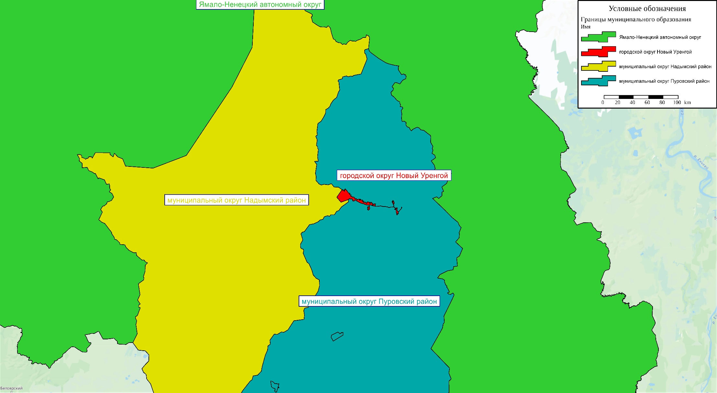
Рисунок 1. Схема расположения МО г. Новый Уренгой на территории ЯНАО

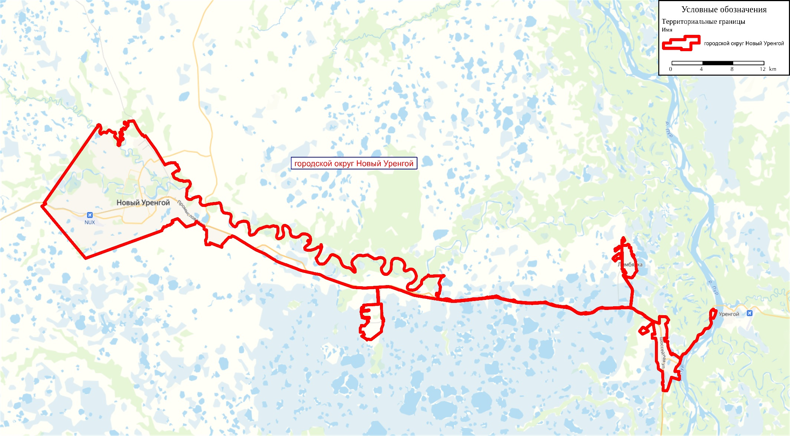
Рисунок 2. Границы МО г. Новый Уренгой
Территория МО г. Новый Уренгой находится в окружении муниципального округа Надымский район на западе и муниципального округа Пуровский район на востоке.
Общая площадь территории МО г. Новый Уренгой (рисунки 1 и 2) составляет 338,39 кв. км.
На территории МО г. Новой Уренгой функционирует несколько видов транспорта:
- автомобильный транспорт;
- железнодорожный транспорт;
- воздушный транспорт;
- водный транспорт.
Свердловская железная дорога связывает МО г. Новый Уренгой в юго-западном направлении с городами Сургут и Тюмень и Транссибирской железнодорожной магистралью. В западном направлении МО г. Новый Уренгой связано железнодорожной транспортной связью с городом Надымом, далее в западном направлении имеется закрытая и недействующая железнодорожная линия до города Салехарда. В северном направлении железнодорожная линия связывает МО г. Новый Уренгой с вахтовым поселком Ямбургом.
Автомобильным транспортом МО г. Новый Уренгой связано с
городами Салехард, Сургут и Тюмень посредством автомобильной дороги регионального или межмуниципального значения Сургут – Салехард.
Расположенный в западной части МО г. Новый Уренгой аэропорт позволяет осуществлять воздушным транспортом связи с городами Москва, Белгород, Екатеринбург, Краснодар, Красноярск, Омск, Новосибирск, Санкт-Петербург, Тюмень, Уфа, Самара и другими.
Приоритетная функция МО г. Новый Уренгой, реализовывавшаяся в 1970 – 1980 годы, – это газодобыча и газопереработка. Спецификой географического положения МО г. Новый Уренгой является близость к крупнейшим газоконденсатным месторождениям ЯНАО. На долю газодобывающих предприятий, зарегистрированных на территории МО г. Новый Уренгой, приходится свыше 50% российского газа. Добыча газа непосредственно в границах населенного пункта не осуществляется, но МО г. Новый Уренгой является центром базирования ряда крупных газодобывающих компаний.
МО г. Новый Уренгой расположено на границе области умеренно-континентального климата умеренного пояса и субарктического климатического пояса. Постановлением Правительства Российской Федерации от 16.11.2021 № 1946 «Об утверждении перечня районов Крайнего Севера и местностей, приравненных к районам Крайнего Севера, в целях предоставления государственных гарантий и компенсаций для лиц, работающих и проживающих в этих районах и местностях, признании утратившими силу некоторых актов Правительства Российской Федерации и признании не действующими на территории Российской Федерации некоторых актов Совета Министров СССР» территория МО г. Новый Уренгой и всего ЯНАО отнесена к районам Крайнего Севера.
Зимы в МО г. Новый Уренгой суровые и продолжительные, отрицательные среднесуточные температуры устанавливаются в середине октября и сохраняются до конца мая. По этой причине среднегодовая температура на территории МО г. Новый Уренгой составляет около –5°C. Наиболее холодные месяцы – январь и февраль, когда средние температуры опускаются до –20°C, но в отдельные дни могут достигать отметок от –30°C до –50°C. Летний период короткий и холодный, средние значения температуры не поднимаются выше +15°C, достигаемый температурный максимум в наиболее жаркие дни составляет от +32°C до +34°C.

1.2. Социально-экономическая характеристика
муниципального образования, характеристика градостроительной деятельности на территории
муниципального образования, включая деятельность
в сфере транспорта, оценка транспортного спроса

МО г. Новый Уренгой по своим производственно-экономическим активам и человеческому капиталу относится к наиболее значимым муниципальным образованиям ЯНАО.
Одним из показателей экономического развития является численность населения. Изменение численности населения служит индикатором уровня жизни в муниципальном образовании, привлекательности территории для проживания, осуществления деятельности.
По состоянию на 1 января 2023 года численность населения
МО г. Новый Уренгой составляла 106 764 человек (данные Федеральной службы государственной статистики) или 20,84% от численности населения ЯНАО. Динамика численности населения МО г. Новый Уренгой за последние 10 лет (с учётом итогов Всероссийской переписи населения - 2020) представлена на рисунке 3. Плотность населения составляет 315,51 чел./кв. км.

Рисунок 3. Динамика численности населения на начало года
МО г. Новый Уренгой

По результатам анализа динамики изменения численности населения определено, что после 6-летнего периода, который характеризовался устойчивым ростом численности населения (с 2016 по 2021 г.), численность населения за последние несколько лет сократилась до минимального уровня за последние 10 лет. Так, в 2022 году снижение численности населения относительно 2021 года составило 9,31%, а численность населения в 2023 году ниже уровня численности населения 2016 года на 3,96%.
Для наиболее полной оценки демографической ситуации важно оценить возрастную структуру численности населения. На рисунке 4 представлены данные по возрастной структуре населения МО г. Новый Уренгой за 5-летний период.

Рисунок 4. Изменение возрастной структуры населения
МО г. Новый Уренгой

Ситуация на рынке труда в настоящее время характеризуется тенденцией снижения численности населения в трудоспособном возрасте. Численность населения в трудоспособном возрасте уменьшается в среднем на 3,92% ежегодно за период с 2021 по 2023 г., при этом отмечается, что численность населения моложе трудоспособного возраста за последний год практически не изменилась (рост на 0,39%), а численность населения старше трудоспособного возраста за последний год возросла на 8,4%.
В соответствии с данными докладов о социально-экономической ситуации в МО г. Новый Уренгой в таблице 1 приведены показатели прироста численности населения и миграционные показатели
МО г. Новый Уренгой за период с 2018 по 2022 г.

Таблица 1
Показатели прироста численности населения
и миграционные показатели МО г. Новый Уренгой

Год | 2018 | 2019 | 2020 | 2021 | 2022
1 | 2 | 3 | 4 | 5 | 6
Число родившихся, чел. | 1545 | 1451 | 1491 | 1493 | 1519
Число умерших, чел. | 392 | 347 | 533 | 611 | 423
Естественный прирост (+), убыль (-), чел. | 1153 | 1104 | 958 | 882 | 1096
Общий коэффициент рождаемости, на 1000 чел. | 13,3 | 12,4 | 12,6 | 12,6 | 14,2
Общий коэффициент смертности, на 1000 чел. | 3,4 | 3,0 | 4,5 | 5,2 | 4,0
Общий коэффициент естественного прироста,  на 1000 чел. | 9,9 | 9,4 | 8,1 | 7,4 | 10,2
Число прибывших, чел. | 10039 | 7985 | 5712 | 5722 | 4815
Число выбывших, чел. | 9091 | 7994 | 6561 | 6052 | 6269
Миграционный прирост (+), убыль (-), чел. | 948 | -9 | -849 | -330 | -1454

Рисунок 5. Основные демографические показатели населения
МО г. Новый Уренгой

Рисунок 6. Сравнение основных коэффициентов, характеризующих демографические показатели населения МО г. Новый Уренгой

Рисунок 7. Сравнение показателей естественной прироста (убыли) населения и миграционного прироста (убыли)
населения МО г. Новый Уренгой

Таким образом, за 3-летний период с 2020 по 2022 г. демографическая ситуация МО г. Новый Уренгой характеризуется неоднозначной динамикой, с одной стороны наблюдается превышение рождаемости над смертностью, что приводит к естественному приросту населения, а с другой стороны – миграционной убылью, так, в 2022 году миграционная убыль превысила естественный прирост на 358 человек, тогда как в 2021 году уровень естественного прироста превысил уровень миграционной убыли на 552 человека.
В рассматриваемый период отмечается общая тенденция к увеличению числа родившихся в среднем на 1,54% ежегодно, при этом число умерших за последние 3 года возрастает в среднем на 12,5%.
Существенное влияние на численность населения МО г. Новый Уренгой оказывает миграционный прирост (убыль), который характеризуется тенденцией увеличения миграционной убыли, так, в 2022 году рост миграционной убыли составил 340,61%.
По данным отдела государственного казенного учреждения «Центр занятости населения Ямало-Ненецкого автономного округа» в городе Новый Уренгой уровень зарегистрированной безработицы составил 0,2% (2021 год - 0,3%, 2020 год - 1,9%). По состоянию на 31.12.2022 официально зарегистрировано 109 безработных граждан, что в 2,1 раза меньше, чем на 31.12.2021.
Коэффициент напряженности на рынке труда составил 0,04. Средняя продолжительность безработицы - 3,2 месяца.
На ситуацию на рынке труда определенное влияние оказывает банк вакансий рабочих мест. В течение года работодателями заявлено 8 412 вакансий (2021 год - 9834, 2020 год - 9004). Средняя продолжительность существования вакансий - 6 месяцев. По состоянию на 31.12.2022 заявленная потребность в работниках составила 4337 ед.
Спрос работодателей наблюдался на квалифицированных рабочих промышленности, строительства, транспорта, рабочих родственных профессий - 29% (2021 год - 30,2%), на операторов производственных установок и машин, сборщиков и водителей - 27,2% (2021 год - 25,8%). Трудоустроены в отчетном периоде 1 291 человек, из них в рамках мероприятий государственной программы «Содействие занятости населения Ямало-Ненецкого автономного округа» трудоустроены 1247 человек (96,6%), в том числе на постоянной основе 10 человек.
При содействии отдела государственного казенного учреждения «Центр занятости населения Ямало-Ненецкого автономного округа» в городе Новый Уренгой обучены 69 безработных граждан.
На конец отчетного периода 81% зарегистрированных безработных граждан (88 человек) получали пособие по безработице.
На территории МО г. Новый Уренгой осуществляют деятельность 4 618 субъектов малого и среднего предпринимательства (по данным Единого реестра субъектов малого и среднего предпринимательства) и 4 670 физических лиц, не являющихся индивидуальными предпринимателями, применяющих специальный налоговый режим «Налог на профессиональный доход» - самозанятых граждан (по данным МИ ФНС России № 2 по Ямало-Ненецкому автономному округу). Численность занятых в малом и среднем предпринимательстве (с учетом самозанятых граждан) в отчетном году составила более 21 тыс. человек. Объем налоговых поступлений от субъектов малого и среднего предпринимательства составил 12,8% от всех налоговых поступлений в бюджет МО г. Новый Уренгой в 2022 году.
Среднесписочная численность работников в организациях (без субъектов малого предпринимательства) в 2022 году относительно 2021 года увеличилась на 5,4% и составила 63,3 тыс. человек.
В общей численности работников в организациях (без субъектов малого предпринимательства) на территории ЯНАО доля МО г. Новый Уренгой составила 19%.
На крупных и средних предприятиях трудится 77,5% занятых в экономике МО г. Новый Уренгой от общей численности занятых.

Рисунок 8. Распределение среднесписочной численности работников (без субъектов малого предпринимательства) по видам деятельности

Среднемесячная номинальная начисленная заработная плата одного работника в организациях (без субъектов малого предпринимательства) (далее - среднемесячная заработная плата) в 2022 году составила 147 879,5 руб., что выше уточненных значений 2021 года на 16,4% и в 6,8 раза больше величины прожиточного минимума трудоспособного населения, установленной в ЯНАО на 2022 год.
Деятельность в сфере «добыча нефти и природного газа» осталась самым высокооплачиваемым видом и превысила среднемесячную заработную плату по МО г. Новый Уренгой на 84%. Наиболее низкий уровень среднемесячной заработной платы по-прежнему остался в сфере «деятельность почтовой связи и курьерская деятельность» и составил 35,8% от уровня среднемесячной заработной платы по МО г. Новый Уренгой.
Объем отгруженных товаров собственного производства, выполненных работ и услуг собственными силами организаций (без субъектов малого предпринимательства) (далее - объем отгруженной промышленной продукции) за 2022 год составил 66609,1 млн руб., что на 16,7% больше, чем в 2021 году. В общем объеме отгруженной промышленной продукции на территории ЯНАО доля МО г. Новый Уренгой составила 1,2%.

Рисунок 9. Распределение объемов отгруженной
промышленной продукции по видам экономической деятельности

Объем строительных работ, выполненных собственными силами организаций (без субъектов малого предпринимательства, с учетом работ, выполненных хозяйственным способом) по виду экономической деятельности «строительство», по итогам 2022 года снизился по сравнению с 2021 годом на 16% и составил 32351,2 млн руб. В общем объеме строительных работ, выполненных собственными силами организаций (без субъектов малого предпринимательства), на территории ЯНАО доля МО г. Новый Уренгой составила 10,9%.

Таблица 2
Количество введенных объектов жилищного строительства
в МО г. Новый Уренгой

Наименование показателя | Единица измерения | 2020 год | 2021 год | 2022 год | 2022 год к 2021 году,%
1 | 2 | 3 | 4 | 5 | 6
Общая площадь введенных в эксплуатацию жилых домов | м² | 50 057 | 70 571 | 41 316 | 58,5
из них:
многоквартирных жилых домов | м² | 31 482 | 53 412 | 19 224 | 36,0
индивидуальных жилых домов | м² | 18 575 | 17 159 | 22 092 | 128,7
Количество введенных жилых домов | ед. | 124 | 129 | 143 | 110,9
из них:
многоквартирных жилых домов | ед. | 5 | 7 | 5 | 71,4
индивидуальных жилых домов | ед. | 119 | 122 | 138 | 113,1

Социальная сфера включает в себя различные отрасли народного хозяйства, относящиеся к непроизводственной сфере и частично – к материальной сфере производства. Данная сфера представляет свои блага преимущественно в виде услуг. Она является важным составным элементом экономики МО г. Новый Уренгой, т.к. обладает значительным мультипликативным эффектом, благодаря которому ее функционирование воздействует на деятельность многих отраслей экономики.
В МО г. Новый Уренгой в целях обеспечения доступности и качества общего, включая дошкольное, начальное общее, основное общее, среднее общее, среднее профессиональное, и дополнительного образования функционирует 59 образовательных организаций:
- 34 детских сада;
- 19 общеобразовательных учреждений;
- 3 учреждения среднего профессионального образования;
- 3 учреждения дополнительного образования.
Проектная наполняемость муниципальных дошкольных образовательных учреждений (далее – МДОУ), функционирующих на территории МО г. Новый Уренгой, составила 8 450 мест. По состоянию на 01.09.2023 детские сады посещали 8 679 детей.
Проектная мощность общеобразовательных учреждений МО г. Новый Уренгой – 12 819 мест. По состоянию на 01.09.2023 численность обучающихся общеобразовательных учреждений МО г. Новый Уренгой составила 17 066 человек.
МО г. Новый Уренгой не имеет самостоятельных высших учебных заведений, в т.ч. отсутствуют филиалы вузов.
Основную долю услуг здравоохранения для населения МО г. Новый Уренгой оказывают следующие учреждения здравоохранения: ГБУЗ ЯНАО «Новоуренгойская центральная городская больница», ГБУЗ ЯНАО «Новоуренгойский психоневрологический диспансер», ГАУЗ ЯНАО «Новоуренгойская городская стоматологическая поликлиника», ГБУЗ ЯНАО «Новоуренгойская станция скорой медицинской помощи», ЧУЗ «Больница «РЖД-Медицина г. Новый Уренгой», ООО «Сканер», Медицинский центр ООО «Семейный доктор», ООО «Медицинский Центр «Гиппократ».
В сфере физической культуры и спорта функционирует 6 муниципальных учреждений. Для занятий спортом организована работа 331 спортивного сооружения. Единовременная пропускная способность спортивных сооружений (далее - ЕПС) увеличилась на 3,2% и составила 8 967 человек (2021 год - 8 693 человека). Справочно: 331 спортивное сооружение включает:
- 93 спортивных зала площадью 40 805 кв. м;
- 47 плоскостных сооружений площадью 34 004 кв. м;
- 22 плавательных бассейна (площадью зеркала воды 2 166 кв. м), из которых 6 ед. 25-метровых бассейнов;
- 13 лыжных баз;
- 8 стрелковых тиров;
- 4 крытых спортивных объекта с искусственным льдом;
- 124 иных спортивных сооружения - приспособленные нежилые помещения под тренажерные залы, залы для занятий хореографией, ритмикой;
- 20 объектов городской и рекреационной инфраструктуры, из них 7 универсальных игровых площадок, 7 уличных площадок с тренажерами, 4 сезонных катка, 1 дистанция (велодорожка), 1 спот (плаза начального уровня).
Важнейшие показатели социально-экономического развития города – это наличие и уровень учреждений культуры, их доступность для населения.
По состоянию на 01.09.2023 сеть муниципальных учреждений культуры насчитывает 3 учреждения дополнительного образования, в том числе: МБУ ДО ДШИ им С.В. Рахманинова, МБУ ДО ДШИ № 2, МБУ ДО ДШИ № 3.
МО г. Новый Уренгой обладает исключительно благоприятным (для ЯНАО) геоэкономическим (транспортно-географическим) положением, являясь одним из важнейших транспортно-логистическим узлом для всей восточной части ЯНАО. МО г. Новый Уренгой является пунктом пересечения основных видов транспорта – железнодорожного, воздушного, водного и автомобильного. Из МО г. Новый Уренгой осуществляется доставка необходимого оборудования и грузов водным и воздушным транспортом до отдаленных населенных пунктов ЯНАО, вблизи которых производится разработка месторождений.
Городской пассажирский транспорт, несмотря на рост числа легковых автомобилей в личном пользовании, продолжает оставаться одним из важнейших факторов, обеспечивающих жизнедеятельность инфраструктуры города.
В 2023 году с целью обеспечения транспортной доступности горожан на территории МО г. Новый Уренгой организована работа 13 регулярных маршрутов городского пассажирского транспорта общей протяженностью маршрутов 459,77 км.
Развитие экономики города во многом определяется эффективностью функционирования автомобильного транспорта, работа которого во многом зависит от уровня развития и состояния автомобильных дорог общего пользования, поэтому приведение транспортной инфраструктуры города в соответствие нормативным требованиям является залогом обеспечения транспортной безопасности.
Общая протяженность (площадь) отремонтированной улично-дорожной сети МО г. Новый Уренгой в 2022 году составила 14,48 км (240 095,5 кв. м). Общая стоимость работ – 1 306,4 млн руб.
Градостроительная деятельность МО г. Новый Уренгой включает в себя разработку и утверждение документов территориального планирования (Генеральный план), градостроительного зонирования (правила землепользования и застройки), документации по планировке территории (проекты планировки территорий и проекты межевания территорий), архитектурно-строительного проектирования, строительства, капитального ремонта, реконструкции объектов капитального строительства, эксплуатации зданий, сооружений.
Решением Городской Думы муниципального образования город Новый Уренгой от 29.10.2020 № 9 внесены изменения в Генеральный план муниципального образования город Новый Уренгой, утвержденный решением Городской Думы от 24.09.2009 № 393.
Генеральный план разработан в соответствии с Градостроительным кодексом Российской Федерации, Земельным кодексом Российской Федерации. В основу разработки положены документы стратегического и территориального планирования федерального, регионального и местного уровней. Расчетный срок реализации Генерального плана МО г. Новый Уренгой – конец 2027 года.
В настоящее время территория застроенной части МО г. Новый Уренгой имеет четкую планировочную структуру с ярко выраженным функциональным зонированием.
На территории МО г. Новый Уренгой сформированы следующие функциональные зоны: жилого назначения, общественно-делового назначения, производственного и коммунально-складского назначения, инженерных и транспортных инфраструктур, рекреационные, природного ландшафта, сельскохозяйственного использования, специального назначения, обороны и безопасности, добычи полезных ископаемых, акваторий.
Транспортный каркас МО г. Новый Уренгой сформирован с учетом направленности к местам приложения труда – производственным и коммунально-складским зонам МО г. Новый Уренгой и внешним выходам на месторождения.
Модель планировочной структуры представлена в виде четырех планировочных районов: Южный, Северный, Коротчаево и Лимбяяха, прилегающих к транспортно-коммуникационному коридору с северной и южной стороны. Каждый район разделен на микрорайоны, границы которых определены в соответствии с природными, транспортными и функциональными предпосылками.
Районы связаны между собой протяженным транспортно-коммуникационным коридором. Такая планировочная организация определена включением поселков Коротчаево и Лимбяяха в состав МО г. Новый Уренгой Законом Ямало-Ненецкого автономного округа от 16.12.2004 № 107-ЗАО «О присоединении поселков Лимбяяха и Коротчаево к городу Новый Уренгой Ямало-Ненецкого автономного округа».
Район Северный сформирован на территориях междуречья Седэяха, Евояха. Включает в себя весь Северный промышленный узел, микрорайоны многоэтажной жилой застройки и рекреационные территории. На территории Северного промышленного узла располагаются объекты обслуживания транспорта, гаражи, вахтовый автовокзал, объекты пищевой промышленности. Северный район является резервом развития города не только для жилых, но и производственных зон.
Район Южный является территорией начала строительства города. В районе Южном находится железнодорожная станция Новый Уренгой и аэропорт с аэровокзалом у западной границы города, что определяет роль района как транспортного узла. Жилая застройка здесь представлена многоэтажными, среднеэтажными и индивидуальными жилыми домами. К востоку от жилой застройки в районе железнодорожного вокзала находится восточная производственная зона, где сосредоточены производственные и складские объекты, а также объекты транспортной инфраструктуры, электроэнергетики. В западном направлении от жилой застройки до территории аэропорта расположена западная производственная зона. Севернее западной производственной зоны и железной дороги располагается территория Новоуренгойского городского водозабора.
Районы Лимбяяха и Коротчаево расположены в восточном направлении от основной части территории МО г. Новый Уренгой на расстоянии около 76 км и на расстоянии около 7 км от границ муниципального образования поселок Уренгой.
Район Лимбяяха сформирован на основе территории ГРЭС и жилой застройки бывшего поселка Лимбяяха на западном берегу озера Ямылимуяганто к северу от железнодорожного пути Свердловской железной дороги и автомобильной дороги регионального и межмуниципального значения Сургут – Салехард. С этими транспортными связями район бывшего поселка Лимбяяха связан железнодорожным путем и автомобильной дорогой регионального или межмуниципального значения «Подъезд к п. Лимбяяха». Территория Уренгойской ГРЭС и территории коммунально-складского назначения расположены в северном направлении от жилой застройки. Жилая застройка представлена индивидуальными и среднеэтажными жилыми домами. Живописный ландшафт, близость озера, при этом хорошие транспортные связи – все это предполагает развитие кварталов индивидуальной жилой застройки.
Район Коротчаево расположен южнее района Лимбяяха на расстоянии 6 км на западном берегу реки Пур. Территория района протянулась с севера на юг вдоль Свердловской железной дороги и автомобильной дороги регионального или межмуниципального значения Сургут - Салехард. В районе Коротчаево находится речной порт и железнодорожная станция, складские территории и портовые производственные базы для перераспределения грузов на месторождения. Таким образом, район играет роль транспортно-логистического узла. Крупная складская территория с прилегающими жилыми микрорайонами расположена в южной части района между железной дорогой и речным портом на берегу р. Пур. Вдоль железнодорожного пути в направлении с юга на север расположены кварталы жилой застройки и территории производственных объектов, коммунально-складских объектов. В северной части района Коротчаево находится два полигона твердых бытовых отходов. Жилая застройка состоит в основном из кварталов индивидуальных жилых домов. Застройка среднеэтажными жилыми домами сосредоточена в центральной части района Коротчаево вблизи железнодорожной станции.
В северо-восточном направлении от района Коротчаево на берегу р. Пур у паромной переправы, соединяющей территории МО г. Новый Уренгой и муниципального образования поселок Уренгой, находится группа кварталов индивидуальных жилых домов с объектами социально-бытового обслуживания. Между жилой застройкой и берегом реки расположены территории коммунально-складского назначения. Указанная селитебная территория связана с районом Коротчаево автомобильной дорогой регионального или межмуниципального значения Коротчаево – Красноселькуп, проходящей вдоль западного берега р. Пур.
Транспортный спрос на территории МО г. Новый Уренгой формируется за счет грузовых и деловых корреспонденций заинтересованных субъектов экономической деятельности, трудовых корреспонденций в ходе маятниковой трудовой миграции, а также учебных и социально-бытовых корреспонденций жителей МО г. Новый Уренгой.
Для оценки транспортного спроса в 2023 году были проведены математическое моделирование и натурные исследования интенсивности движения транспортных и пассажирских потоков. Полученные показатели транспортной подвижности населения были уточнены и дополнены результатами социологического опроса жителей МО г. Новый Уренгой.
В результате исследований установлено, что на территории МО г. Новый Уренгой в будний день совершается 246 312 транспортных корреспонденций на моторизированном транспорте в сутки, из которых 220 614 транспортных корреспонденций в сутки реализуются на индивидуальном транспорте, 25 698 транспортных корреспонденций в сутки реализуются на общественном транспорте.
Наблюдаемое соотношение объемов транспортного спроса, реализующегося на индивидуальном и общественном транспорте (90% и 10% соответственно), позволяет сделать вывод о высоком уровне автомобилепользования на территории МО г. Новый Уренгой.
Дополнительно к транспортным корреспонденциям на моторизированном транспорте на территории города совершаются корреспонденции на велосипедном транспорте и пешеходные корреспонденции.
Согласно результатам проведенного опроса в период с октября по ноябрь 2023 года, в МО г. Новый Уренгой ежесуточно на велосипеде совершаются 1 тыс. транспортных корреспонденций. Причинами низкой доли велосипедных поездок являются климатические условия, что приводит к ярко выраженной сезонности использования велотранспорта и выбора его использования в зависимости от погодных условий, а также недостаточная приспособленность дорожно-транспортной инфраструктуры МО г. Новый Уренгой для удобного передвижения на велосипеде.
Количество пешеходных корреспонденций определено также на основании проведенных социологических опросов. Согласно опросам, в будний день на территории МО г. Новый Уренгой совершается 129 787 пешеходных корреспонденций.
Объем транспортных корреспонденций грузового транспорта на территории МО г. Новый Уренгой по результатам обследования 2023 года составляет 14 143 корреспонденций в сутки.
Транспортные корреспонденции с использованием мототранспорта не рассматривались в связи с его невысокой распространенностью и ограниченным (сезонным) характером использования.
Особенности транспортного спроса в существенной степени определяются структурой распределения мест проживания и мест приложения труда на территории города. Для МО г. Новый Уренгой характерно размещение значительного числа мест проживания в «спальных» (жилых) микрорайонах, в которых не обеспечен баланс мест приложения труда и которые расположены на значительном удалении от мест приложения трудовых корреспонденций. Вследствие этого особенностью транспортного спроса являются ежедневные трудовые маятниковые миграции из жилых районов в промышленные зоны и др. местам массового приложения трудовых корреспонденций и обратно.

1.3. Характеристика функционирования и показатели работы транспортной инфраструктуры по видам транспорта

Транспортная система МО г. Новый Уренгой сформирована воздушным, железнодорожным, автомобильным и водным транспортом.
Воздушный транспорт
В пяти километрах к юго-западу от города расположен аэропорт Новый Уренгой, выполняющий пассажирские и грузовые воздушные перевозки.
Основным поставщиком услуг по перевозке грузов и пассажиров выступает УК «Аэропорты регионов». Аэропорт города принимает и обслуживает почти все типы воздушных судов. Осуществляется воздушное сообщение с наиболее удаленными населенными пунктами ЯНАО путем вертолетного сообщения (авиакомпания владеет собственным парком вертолетов).
В границах МО г. Новый Уренгой расположены шесть вертолетных площадок (иного значения), аэродром и объект единой системы организации воздушного движения.
За 2022 год аэропорт Новый Уренгой (управляется УК «Аэропорты регионов») обслужил 1 031 640 пассажиров. Годовой пассажиропоток превысил значения 2021 года на 7,9% и впервые в истории аэропорта преодолел планку в 1 млн человек.
Железнодорожный транспорт
По территории МО г. Новый Уренгой проходит участок Свердловской железной дороги общего пользования федерального значения протяженностью в границах МО г. Новый Уренгой 52,1 км. На территории МО г. Новый Уренгой действуют внутристанционные пути общей протяженностью 178 км.
В пределах МО г. Новый Уренгой расположены следующие железнодорожные станции и платформы: ст. Ягельная, ст. Новый Уренгой, ст. Еваяха, ст. Фарафонтьевская, ст. Тихая, ст. Коротчаево.
Железнодорожные станции проводят комплекс операций, связанных с движением грузовых и пассажирских поездов, обслуживают местный грузооборот, транзитное движение и пассажирские перевозки в дальнем и пригородном сообщении.
Пассажирские вокзалы ст. Новый Уренгой и ст. Коротчаево расположены в районе Южный города Новый Уренгой по адресу: Привокзальная площадь, и в районе Коротчаево в центральной части по адресу: ул. Шоссейная.
Объем пассажирских перевозок железнодорожным транспортом за 2022 год составил 325,3 тыс. человек, что на 3,2% выше значения 2021 года. Объем грузов, перевезенных железнодорожным транспортом, составил 6943,4 тыс. т, что на 24,4% больше, чем в 2021 году.
Из искусственных сооружений на территории МО г. Новый Уренгой расположено 15 железнодорожных переездов и 7 железнодорожных мостов.
Водный транспорт
На территории МО г. Новый Уренгой расположено подразделение речного порта федерального значения ОАО «Уренгойский речной порт». Виды работ, осуществляемые данной организацией:
- перевозка грузов и пассажиров;
- перегрузочные работы;
- буксировка плотов и других плавучих объектов;
- добыча и поставка нерудных строительных материалов;
- комплексное обслуживание транзитного флота;
- складские операции.
В настоящее время основная деятельность ОАО «Уренгойской речной порт» связана с поставкой грузов, поступающих для нефтегазоконденсатного месторождения, строительства автодорог. Порт оказывает услуги населению и предприятиям по перевозке автотехники паромной переправой, производятся перевозки грузов по рекам Пур и Таз в другие населенные пункты (пос. Тазовский, с. Газ-Сале, с. Красноселькуп, г. Тарко-Сале).
На территории МО г. Новый Уренгой в юго-восточной части района Коротчаево расположены причал, лодочная станция и паромная переправа, в восточной части района Коротчаево – причал, паромная переправа и наплавной мост, один причал расположен в восточной части района Лимбяяха.
Автомобильный транспорт
Связь МО г. Новый Уренгой с общенациональной сетью автомобильных дорог осуществляется по автомобильным дорогам регионального или межмуниципального значения. В соответствии с Перечнем автомобильных дорог общего пользования регионального или межмуниципального значения ЯНАО, утвержденным постановлением Правительства Ямало-Ненецкого автономного округа № 108-П от 10.03.2011, по территории МО г. Новый Уренгой проходят следующие автомобильные дороги регионального и межмуниципального значения общего пользования, относящиеся к классу «обычная автомобильная дорога»:
- Сургут – Салехард, участок Коротчаево – Новый Уренгой;
- Сургут – Салехард, участок Пуровск – Коротчаево;
- подъезд к речному порту ст. Коротчаево;
- подъезд к р-ну Лимбяяха;
- автомобильная дорога Коротчаево – Красноселькуп, в том числе зимник;
- Сургут – Салехард, участок Новый Уренгой – ж.-д. ст. Ныда;
- подъезд к аэропорту г. Новый Уренгой.
Существует сеть частных дорог, связывающих город с месторождениями газа и нефти.
На пересечении с водными объектами располагается два автодорожных моста.
По состоянию на 01.01.2023 протяженность автомобильных дорог общего пользования местного значения МО г. Новый Уренгой составляла 248,321 км, из них: автомобильные дороги и улицы – 98,525 км, проезды (внутриквартальные проезды) – 149,796 км. Плотность улично-дорожной сети – 1,09 км/кв. км.
В границах МО г. Новый Уренгой находятся автомобильные дороги общего пользования регионального или межмуниципального значениям ЯНАО:
- Сургут – Салехард, участок Коротчаево - Новый Уренгой протяженностью 68,277 км;
- Коротчаево - Новый Уренгой, участок ул. Промысловой, протяженность 8,17 км, в том числе 2 мостовых сооружения;
- Новый Уренгой – ж.д. станция Ныда, участки: проезд 6П в Восточной промзоне (0,42 км), Южная магистраль (6,272 км), в том числе 2 мостовых сооружения, ул. Таёжная (4,274 км), а/д на пос. Уралец (4,69 км), в том числе мостовое сооружение;
- подъезд к р-ну Лимбяяха протяженностью 5,2 км;
- подъезд к речному порту ст. Коротчаево протяженностью 1,925 км.
В состав улично-дорожной сети также входят 15 мостов (5 мостов на дорогах ЯНАО) и 2 путепровода через железнодорожную дорогу.
В Генеральном плане принята следующая классификация улично-дорожной (согласно местным нормативам градостроительного проектирования МО г. Новый Уренгой) сети с учетом функционального назначения улиц и дорог и положения в транспортной схеме МО г. Новый Уренгой:
- магистральная дорога регулируемого движения;
- магистральная улица общегородского значения регулируемого движения;
- магистральная улица районного значения;
- улица и дорога местного значения.
Таким образом, структура и иерархия улично-дорожной сети широко представлена различными типами улиц, что позволяет сбалансированно распределить городские транспортные потоки.
Магистральные улицы связывают между собой районы Южный, Северный и территорию промышленной зоны. Автотранспортные связи между районами осуществляются по двум магистралям – Западной (в районе Южный – ул. Крайняя) и Центральной (в районе Южный – пр-т Губкина и в районе Северный – ул. 70-летия Октября).
На внешние направления выходят улицы Северная магистраль, ул. 70-летия Октября, Магистральная, Промысловая.
Движение грузового транспорта разрешено в промышленных районах; между районами города – по Западной магистрали, Северной магистрали и южной объездной дороге.
Существующий путепровод через железнодорожные пути не обеспечивает полного разделения автотранспортного потока и движения по железнодорожной линии из-за неполного обустройства развязки, наличия трех светофорных объектов перед въездом на путепровод со стороны пр-та Губкина, а также наличием охраняемого железнодорожного переезда под путепроводом. В связи с тем что данная транспортная развязка имеет сложную организацию движения, основной поток транспорта старается использовать охраняемый железнодорожный переезд, нежели путепровод.
Пешеходное движение в основном происходит по тротуарам и пешеходным дорожкам, а в местах, где тротуары и пешеходные дорожки отсутствуют, пешеходное движение осуществляется по проезжим частям улиц, что негативно сказывается на безопасности дорожного движения.
При анализе современного состояния улично-дорожной сети в районах Коротчаево и Лимбяяха были выявлены основные недостатки:
- отсутствие четкой дифференциации улично-дорожной сети по категориям;
- отсутствие капитального покрытия на большей части улично-дорожной сети;
- отсутствие тротуаров на большей части улиц.
На территории МО г. Новый Уренгой из объектов транспортной инфраструктуры (иного значения) расположены:
- стоянки автомобилей общей вместимостью 8256 машино-мест;
- станции технического обслуживания общей мощностью 75 постов – 15 объектов;
- автозаправочные станции общей мощностью 104 топливораздаточные колонки – 26 объектов;
- автогазозаправочные станции общей мощностью 8 топливораздаточных колонок – 2 объекта.
В центральной части МО г. Новый Уренгой имеется две транспортные развязки в разных уровнях через железную дорогу.
Основными структурными элементами транспортной инфраструктуры города являются: сеть улиц и дорог, а также сопряженная с ней сеть пассажирского транспорта.
Перевозку пассажиров наземным транспортом по муниципальным маршрутам регулярных перевозок на территории МО г. Новый Уренгой осуществляет одно предприятие – муниципальное унитарное предприятие автомобильного транспорта (далее – МУПАТ), которое обслуживает 13 маршрутов по регулируемым тарифам. Общая протяженность маршрутной сети составляет 459,77 км. Протяженность улично-дорожной сети и автомобильных дорог МО г. Новый Уренгой, охваченных маршрутной сетью общественного транспорта, составляет 267,37 км.
Плотность сети линий наземного общественного транспорта для территории МО г. Новый Уренгой составляет 2,33 км/кв. км, что соответствует значениям, принятым в Региональных нормативах градостроительного проектирования ЯНАО. Маршрутный коэффициент, показывающий дублируемость маршрутов, в черте населенных пунктов составляет 2,85. Это свидетельствует о том, что по каждому участку всех улиц и проездов, по которым осуществляется движение общественного транспорта, проходит в среднем 2-3 маршрута. Среднее расстояние между остановочными пунктами на линиях общественного пассажирского транспорта составляет чуть менее 500 метров.
Доля территорий, находящихся в нормативно-пешеходной доступности остановочных пунктов, составляет 88%. Следует отметить, что крупные промышленные предприятия осуществляют перевозку персонала специализированным транспортном непосредственно на территорию предприятий. В целом качество обслуживания населения городским общественным транспортом общего пользования оценивается как удовлетворительное.
К улицам с высокой концентрацией маршрутов общественного транспорта относятся: Ленинградский проспект, улица 26 Съезда КПСС, проспект Губкина, улица Мира, Центральная магистраль.
Схемы постоянных маршрутов городского пассажирского транспорта общего пользования МО г. Новый Уренгой, а также картограмма дублированности маршрутов показаны на рисунках 10 - 15.
Маршруты городского общественного транспорта обслуживаются транспортными средствами большого и среднего класса. Для транспортного обслуживания населения задействован 81 автобус с ежедневным выходом на линию 61 автобуса.
Доля автобусов, оборудованных для перевозки маломобильных групп населения, от общего количества автобусов составила 81,5% (66 ед.) (2021 год - 66,7% (54 ед.)). Доля автобусов, задействованных в пассажирских перевозках и использующих в качестве моторного топлива компримированный природный газ (метан), от общего количества автобусов составила 39,5% (32 ед.) (2021год - 36,1% (22 ед.)).
В соответствии с реестром остановочных пунктов на территории МО г. Новый Уренгой располагается 107 остановочных пунктов.
В целях информирования населения жителям МО г. Новый Уренгой доступен интерактивный сервис движения маршрутного транспорта в режиме реального времени.
Пассажирское сообщение производится также по межмуниципальным и межрегиональным маршрутам. МО г. Новый Уренгой связан автобусным движением с такими городами, как Салехард, Надым и др.
Отправление и прибытие автобусов по межмуниципальным и межрегиональным маршрутам происходит от здания железнодорожного вокзала.

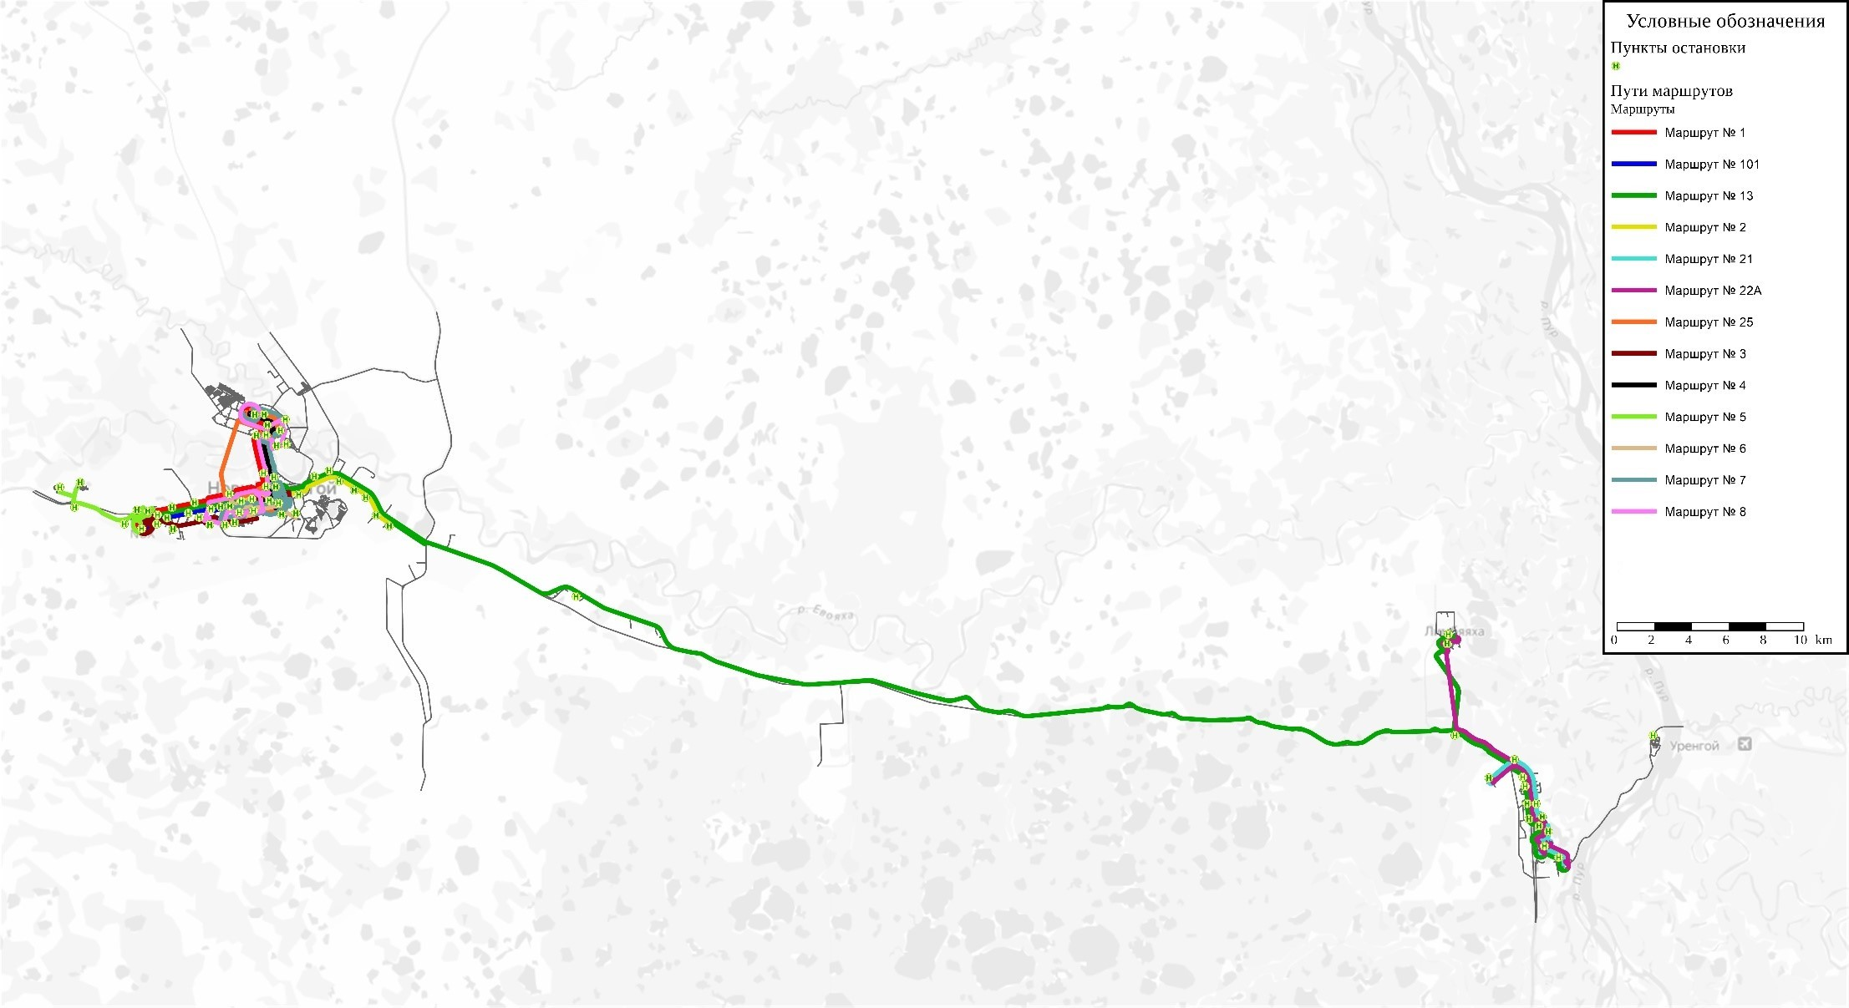
Рисунок 10. Схема движения маршрутов общественного транспорта по территории МО г. Новый Уренгой
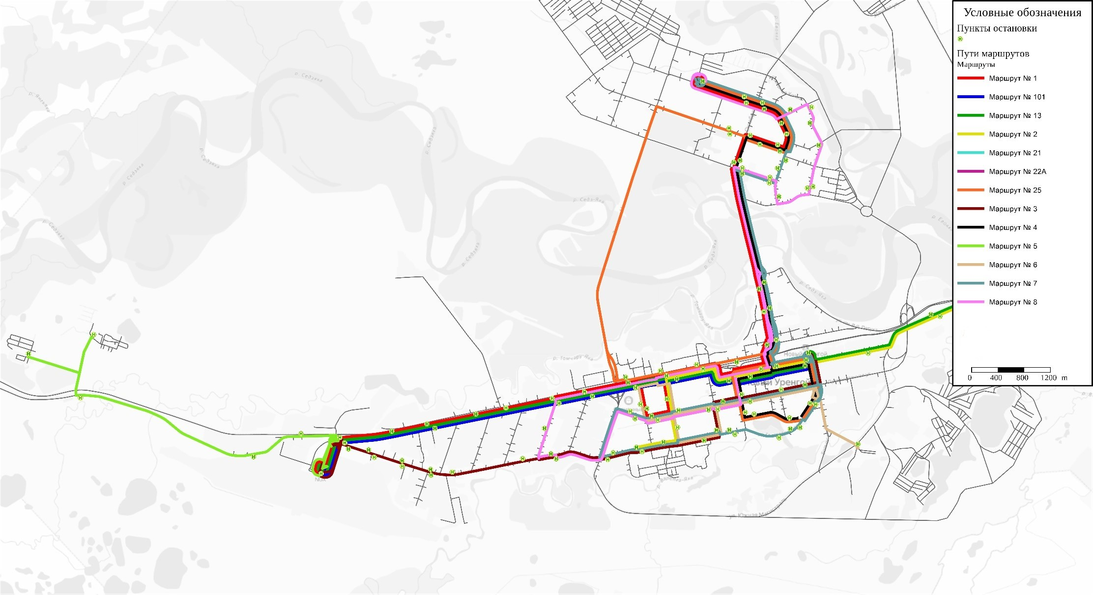
Рисунок 11. Схема движения маршрутов общественного транспорта по территории МО г. Новый Уренгой
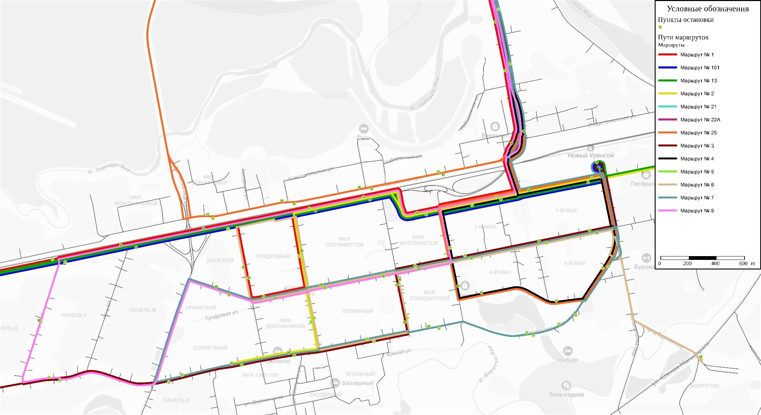
Рисунок 12. Схема движения маршрутов общественного транспорта в Южном районе МО г. Новый Уренгой
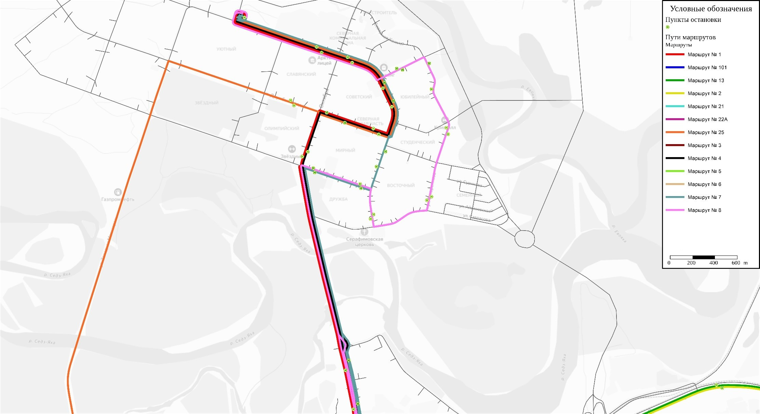
Рисунок 13. Схема движения маршрутов общественного транспорта в Северном районе МО г. Новый Уренгой
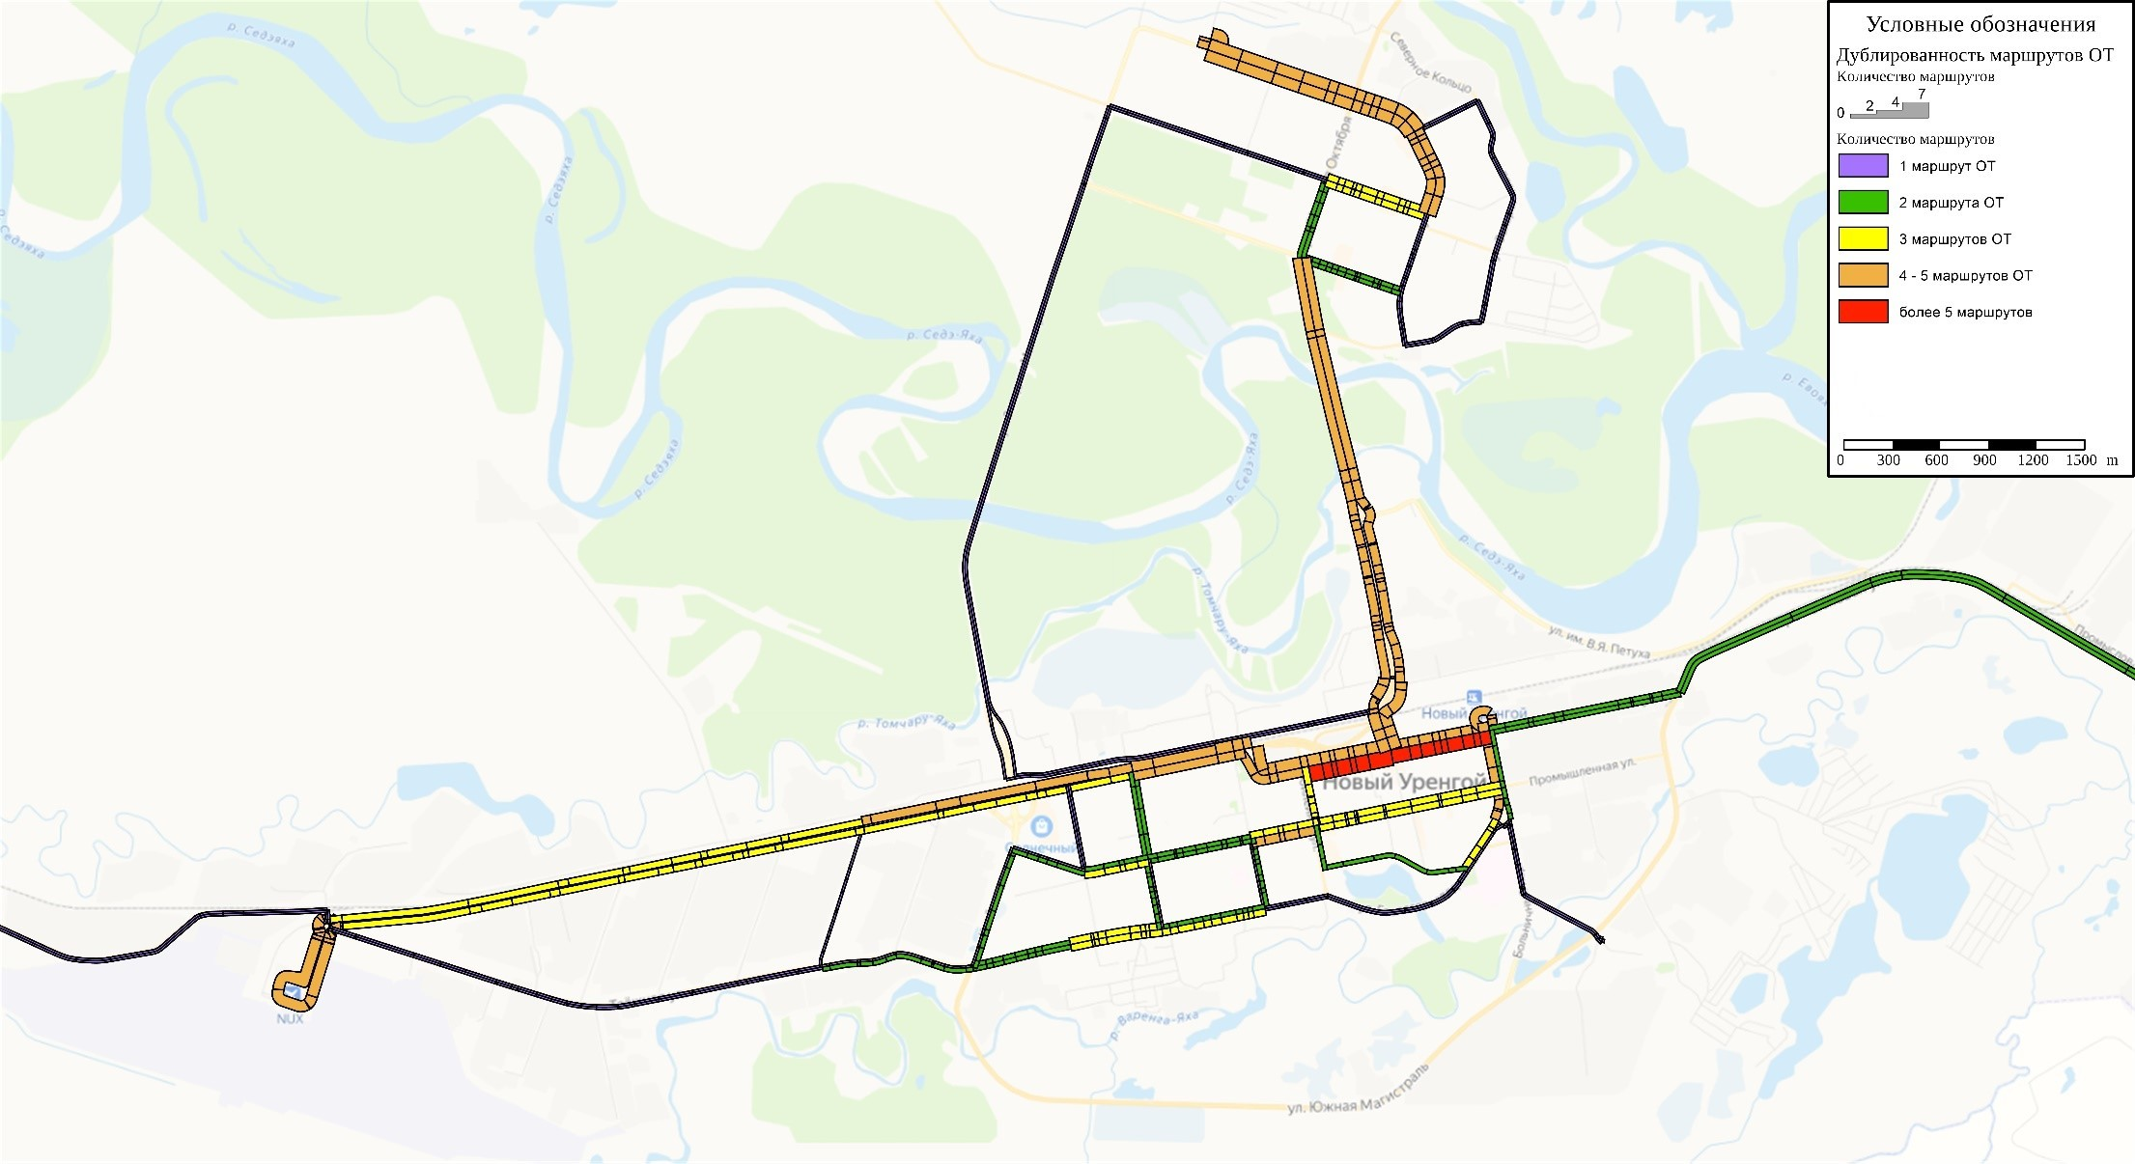
Рисунок 14. Дублированность маршрутов общественного транспорта на территории МО г. Новый Уренгой
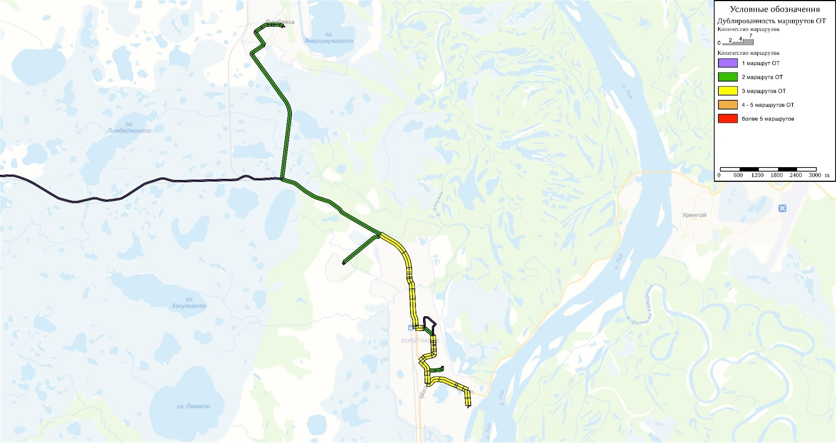
Рисунок 15. Дублированность маршрутов общественного транспорта
на территории районов Лимбяяха и Коротчаево

1.4. Характеристика сети дорог муниципального образования, параметры дорожного движения (скорость, плотность, состав
и интенсивность движения потоков транспортных средств, коэффициент загрузки дорог движением и иные показатели, характеризующие состояние дорожного движения, экологическую нагрузку на окружающую среду
от автомобильного транспорта и экономические потери),
оценка качества содержания дорог

Автомобильные дороги являются важнейшей составной частью транспортной инфраструктуры МО г. Новый Уренгой. Они обеспечивают внешние транспортные связи МО г. Новый Уренгой с населенными пунктами ЯНАО и Ханты-Мансийского автономного округа, а также во многом определяют возможности развития города, так как по ним осуществляются автомобильные перевозки грузов и пассажиров. От уровня развития сети автомобильных дорог во многом зависит решение задач достижения устойчивого экономического роста, повышения конкурентоспособности местных производителей и улучшения качества жизни населения муниципального образования.
Основные автотранспортные связи межрегионального характера осуществляются по автомобильной дороге 71-140Р-1-7 Сургут – Салехард.
Протяженность автомобильных дорог всех форм собственности, находящихся на территории МО г. Новый Уренгой, составляет 355,849 км, из которых 343,292 км с твердым покрытием.
Опорная улично-дорожная сеть МО г. Новый Уренгой имеет прямоугольную планировочную схему и формируется магистральными улицами общегородского и районного значения, а также магистральными дорогами регулируемого движения. В центральной части МО г. Новый Уренгой имеется две транспортные развязки в разных уровнях через Свердловскую железную дорогу, соединяющие районы Северный и Южный. Схема сети улиц и дорог показана на рисунках 16 – 22.
На пересечениях и примыканиях организация дорожного движения осуществляется посредством светофорного регулирования, саморегулируемого кольцевого пересечения (пересечения
ул. Магистральной – ул. Таежной, пр-та Губкина – ул. им. В.Я. Петуха,
ул. Геологоразведчиков – Больничного проезда, пересечениями в разных уровнях (транспортная развязка на пересечении элемента развязки № 1 с элементом развязки № 2, транспортная развязка на пересечении ул. Магистральной, ул. Крайней и ул. Западная Магистраль), а также в нерегулируемом режиме. Схема улично-дорожной сети с типами регулирования на пересечениях представлена на рисунках 23 – 25.
Для оценки параметров функционирования улично-дорожной сети МО г. Новый Уренгой (далее – УДС) в период с 10 октября по 2 ноября 2023 года были проведены натурные исследования интенсивности транспортных потоков и анализ видеозаписей городской системы видеонаблюдения.
На основе проведенного исследования интенсивности транспортных потоков получены графики дневной неравномерности интенсивности транспортного потока (рисунок 26) и произведена калибровка математической транспортной модели МО г. Новый Уренгой, разработанной с использованием программного комплекса PTV Vision VISUM. Результаты натурных исследований интенсивности транспортного потока представлены на рисунках 26 – 27.
В ходе анализа загруженности участков УДС МО г. Новый Уренгой были выявлены часы пик – часовые интервалы времени, в течение которого наблюдается максимальная интенсивность движения. Для МО г. Новый Уренгой утренний час пик соответствует часовому интервалу с 07.30 до 08.30, вечерний час пик – с 17.45 до 18.45.
Структура транспортного потока по видам транспорта на участках УДС МО г. Новый Уренгой, имеющих различное назначение, представлены на рисунке 27.
Основные параметры дорожного движения, рассчитанные с использованием транспортной модели МО г. Новый Уренгой, представлены в таблице 3.

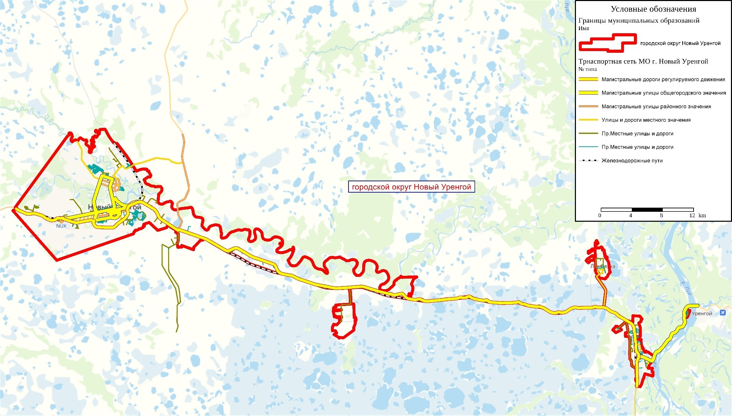
Рисунок 16. Транспортная сеть МО г. Новый Уренгой
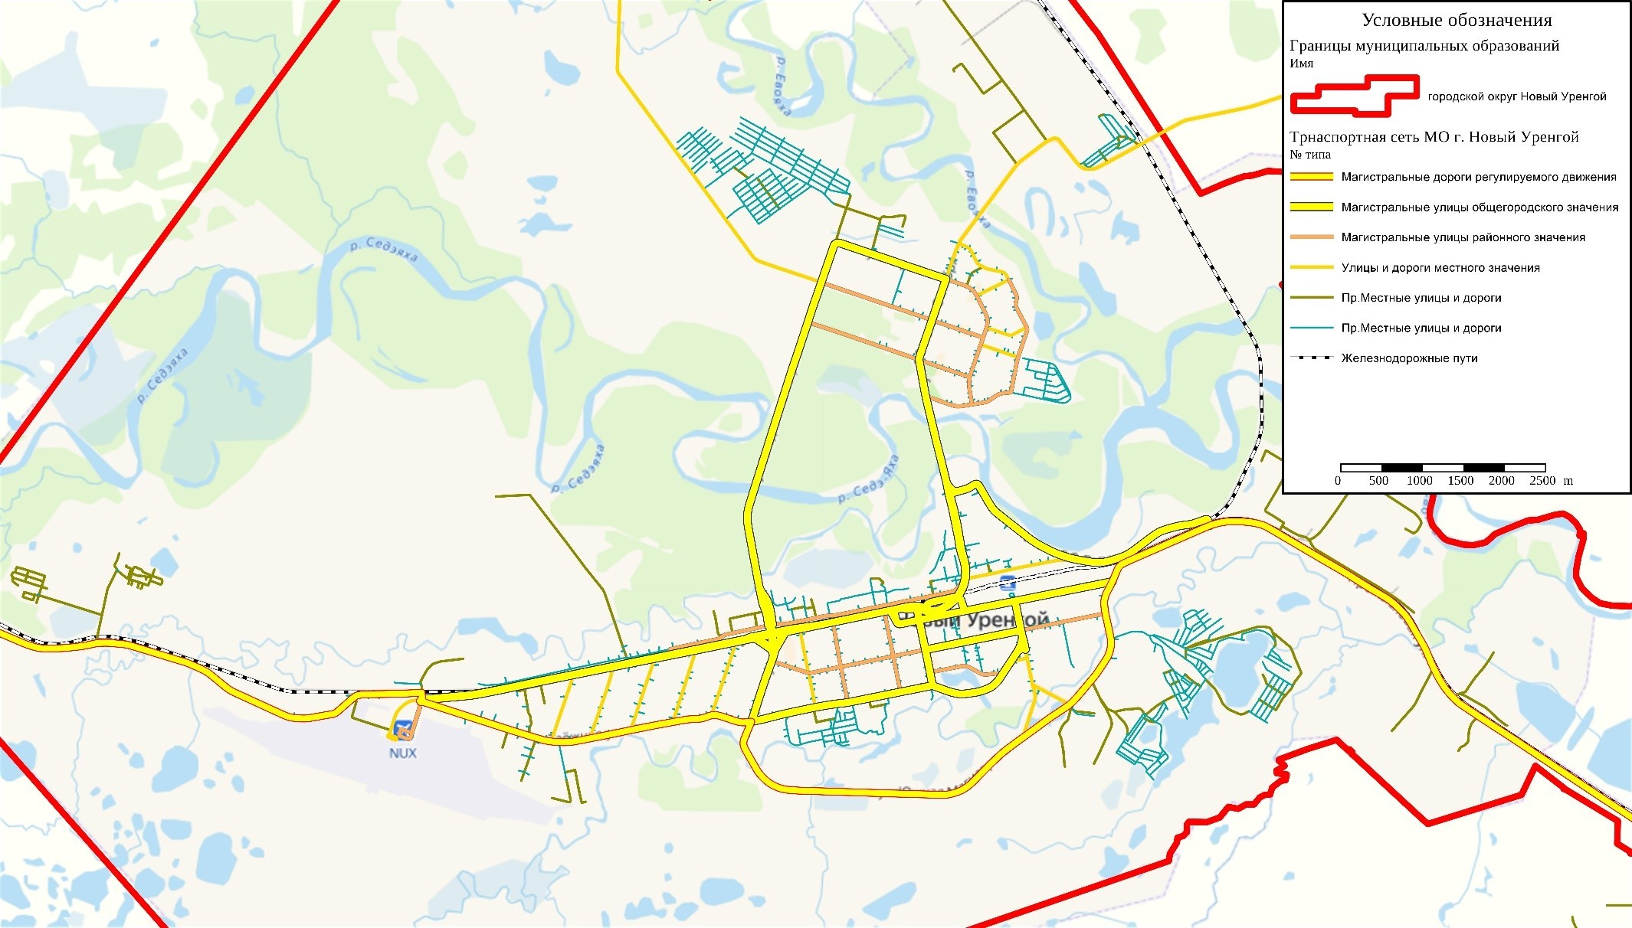
Рисунок 17. Транспортная сеть МО г. Новый Уренгой
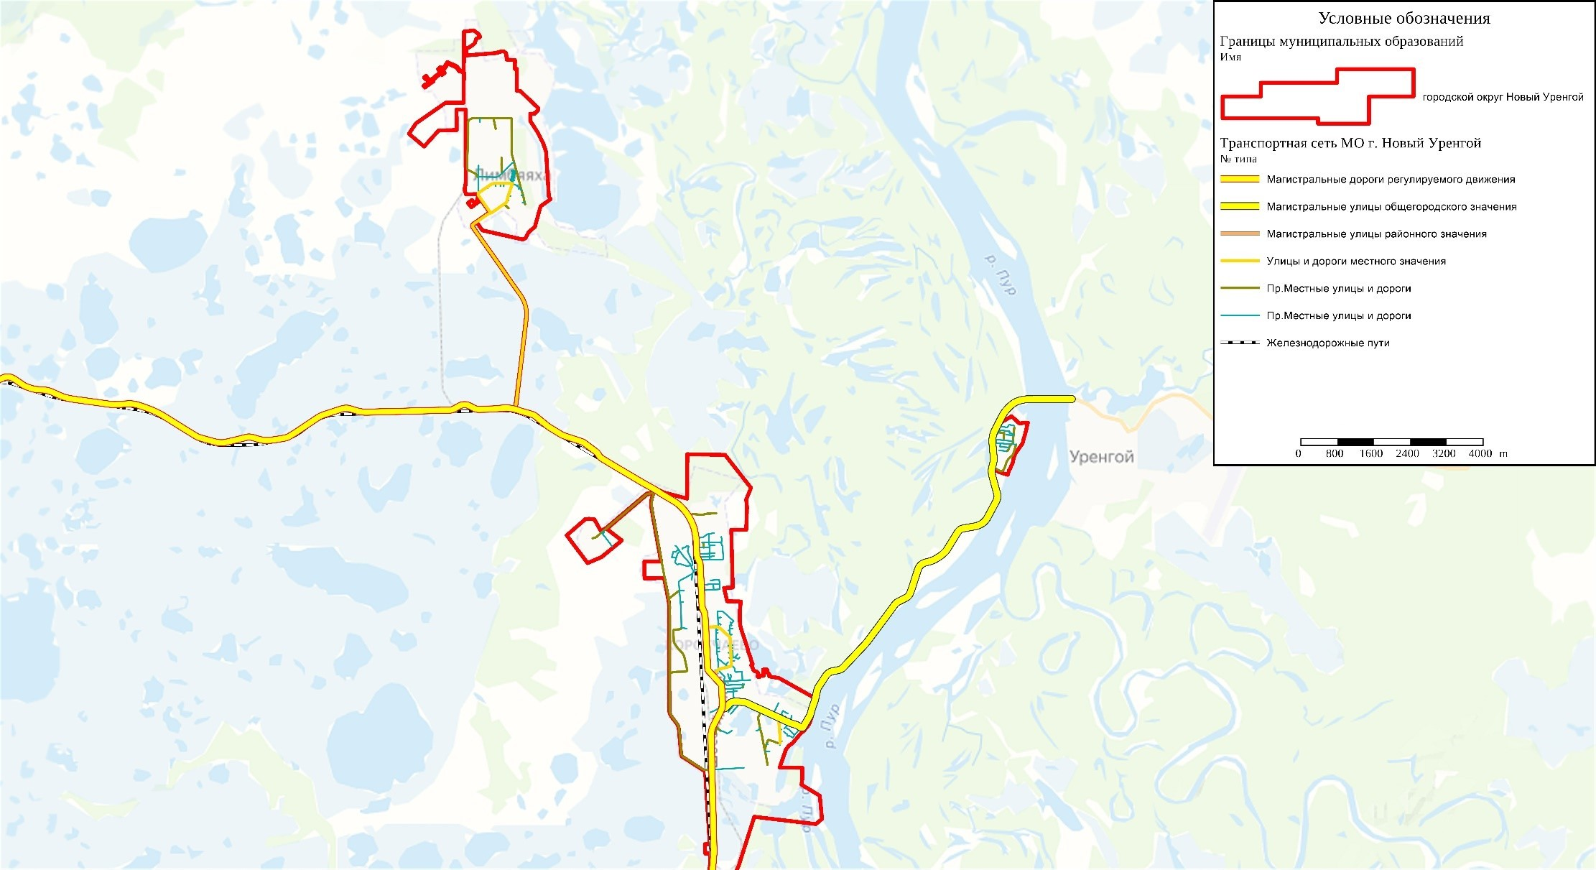
Рисунок 18. Транспортная сеть районов Лимбяяха и Коротчаево
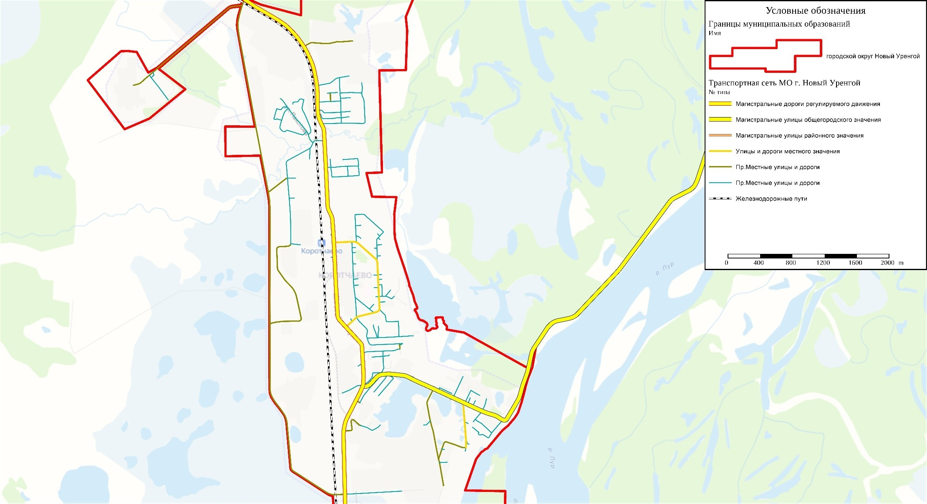
Рисунок 19. Транспортная сеть района Коротчаево
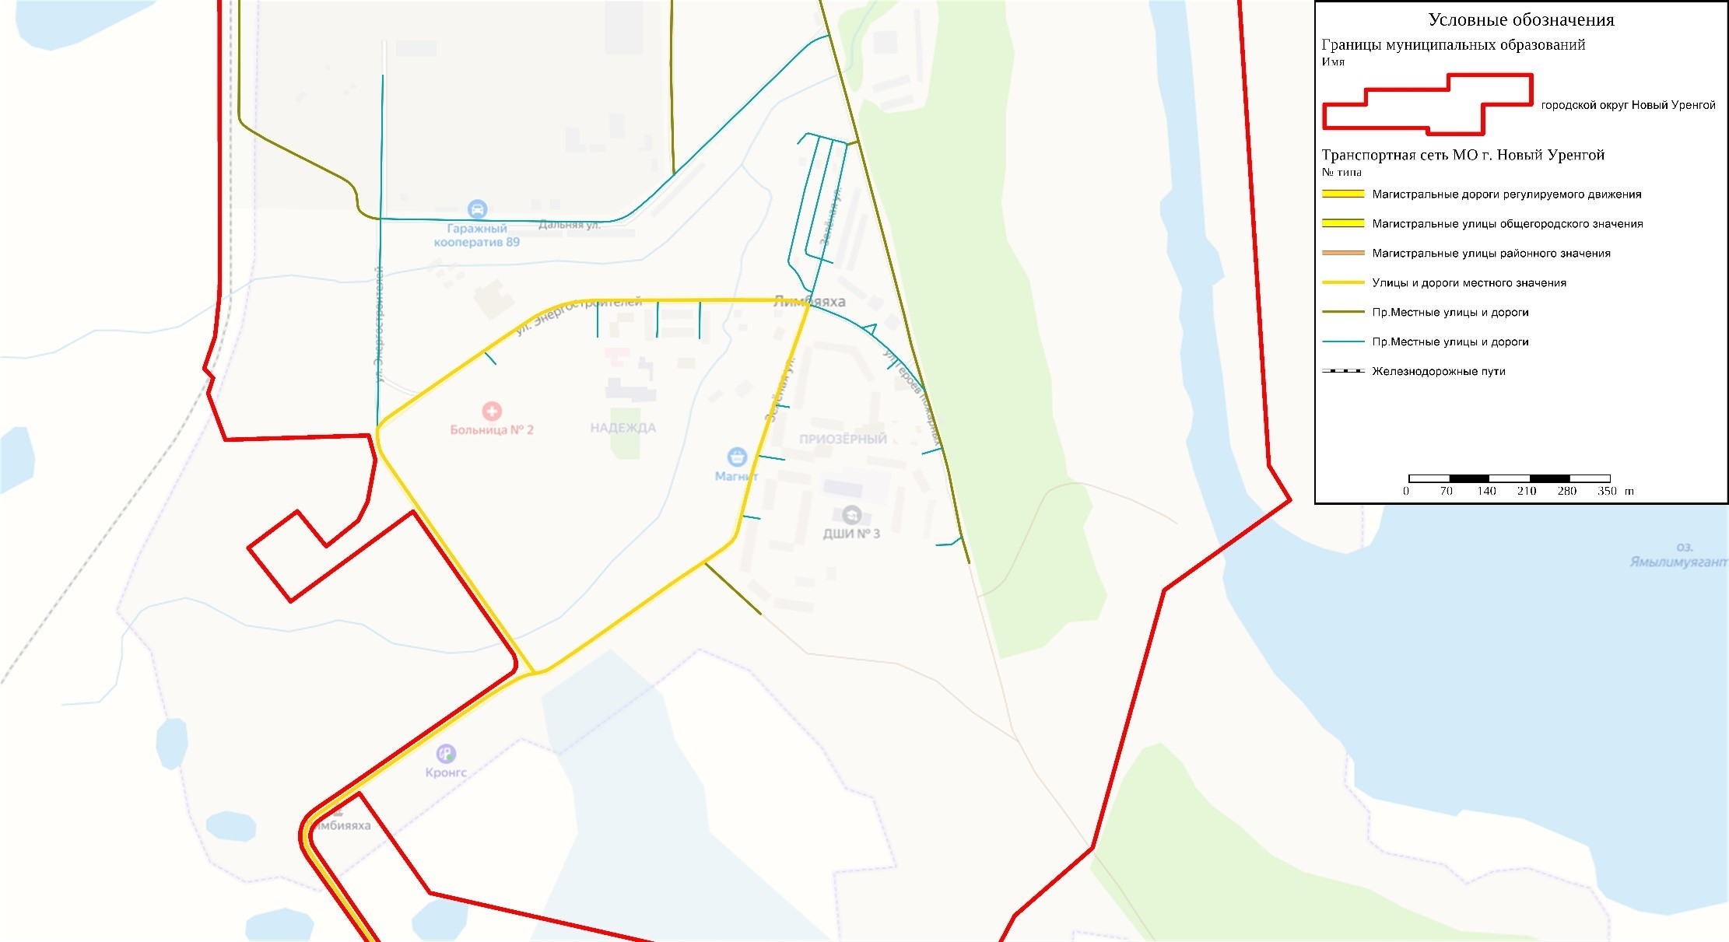
Рисунок 20. Транспортная сеть района Лимбяяха
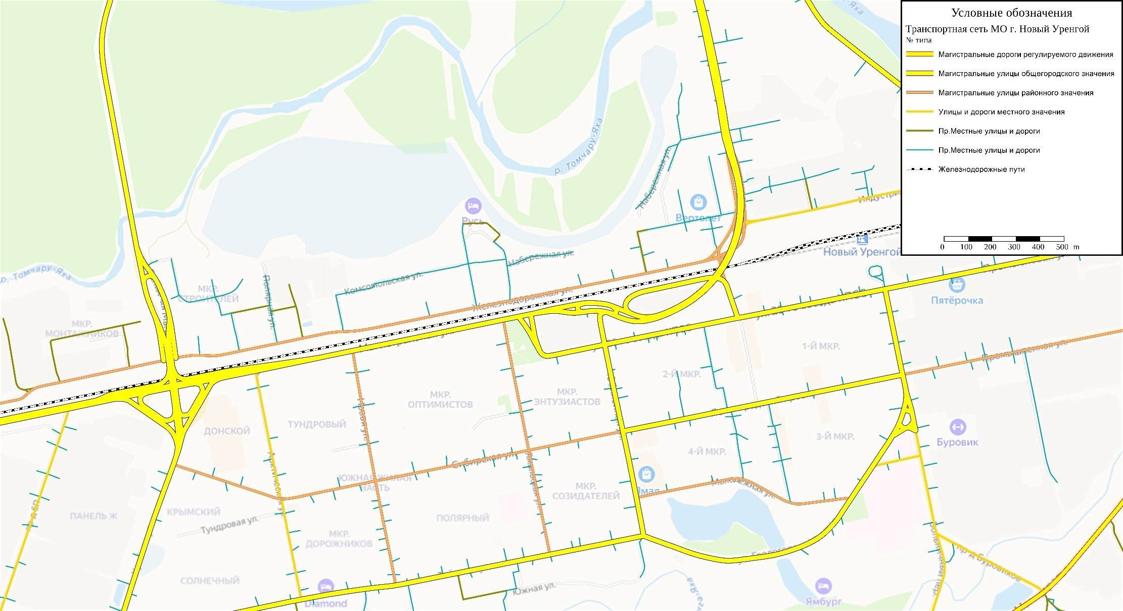
Рисунок 21. Транспортная сеть района Южный МО г. Новый Уренгой
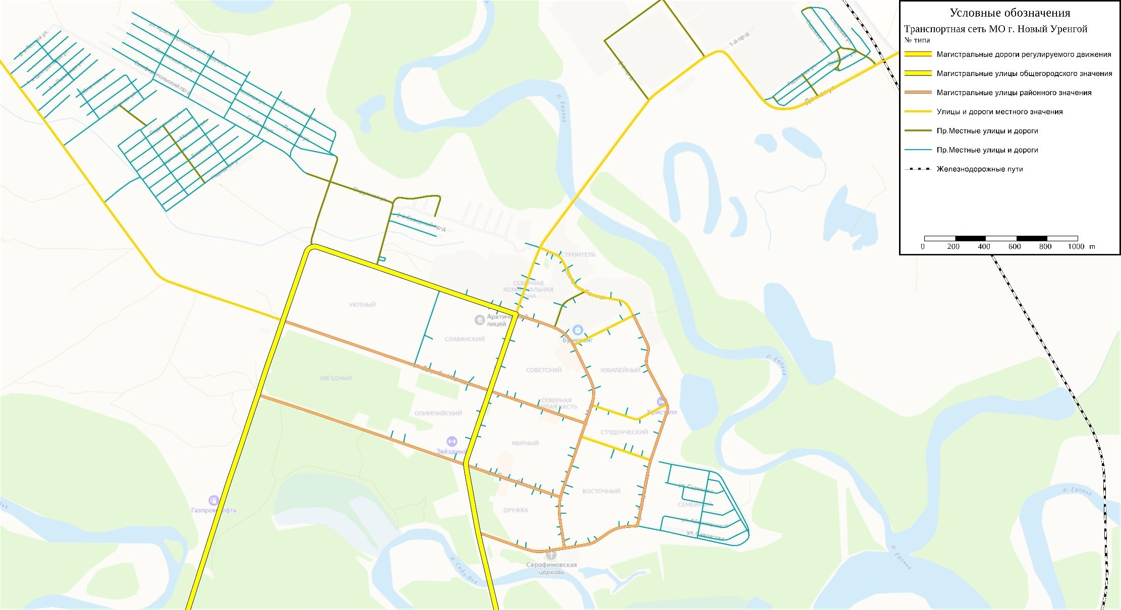
Рисунок 22. Транспортная сеть района Северный МО г. Новый Уренгой

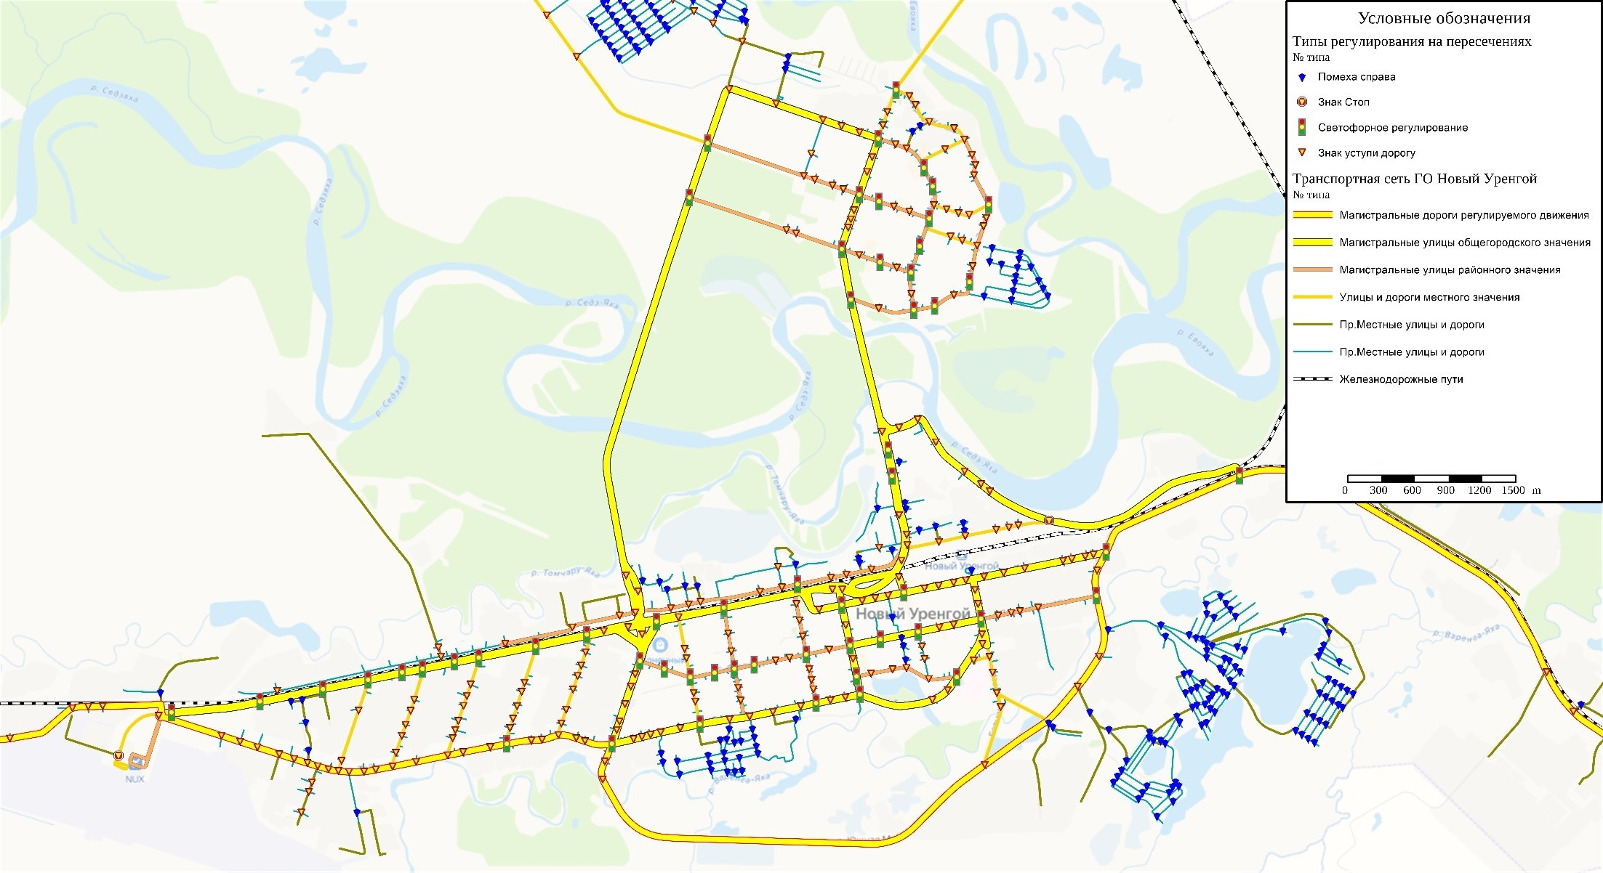
Рисунок 23. Типы пересечений на УДС МО г. Новый Уренгой
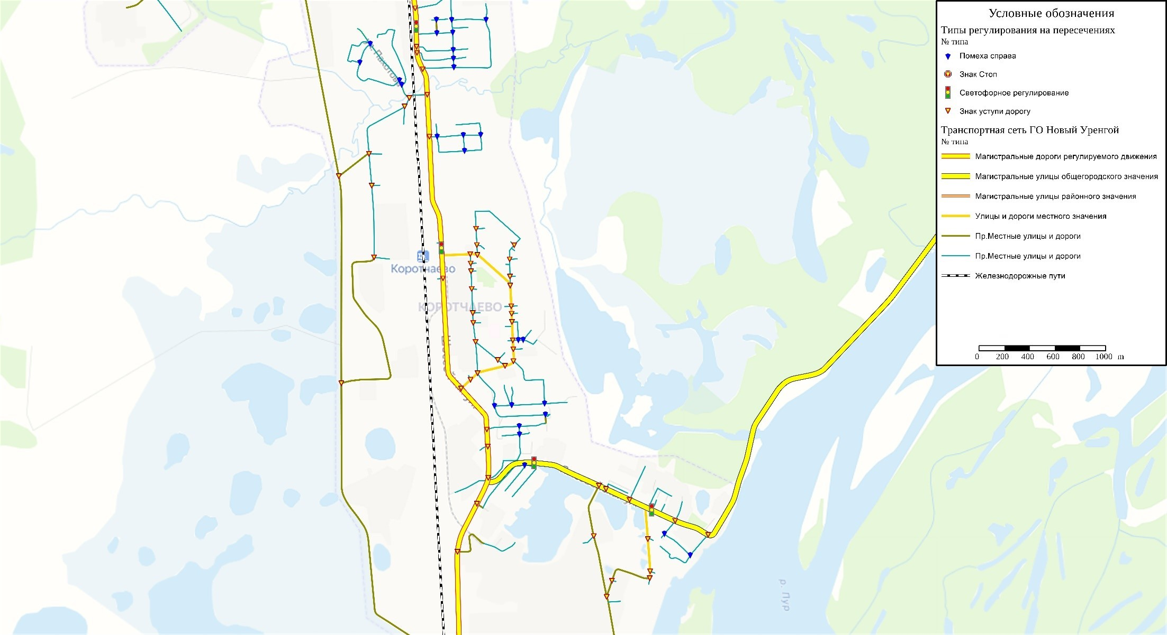
Рисунок 24. Типы пересечений на УДС района Коротчаево
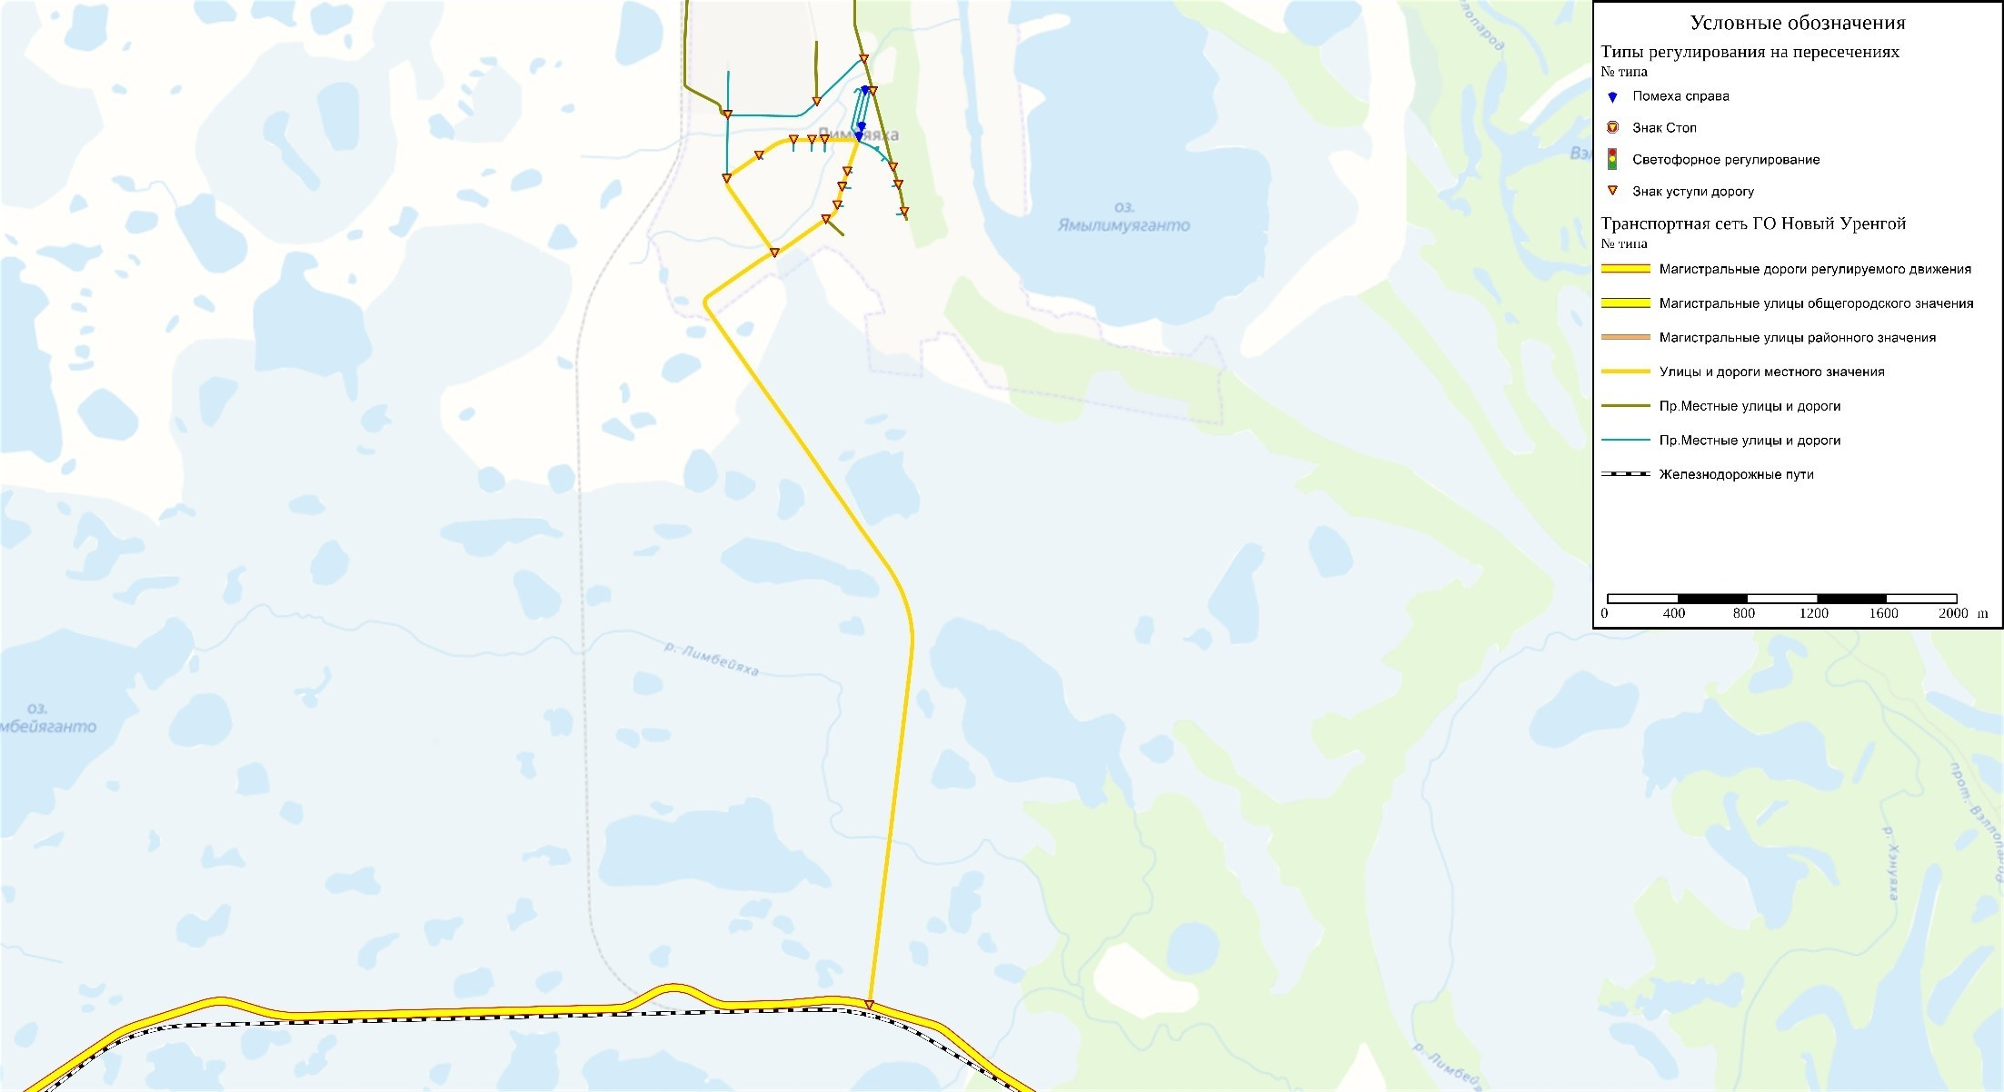
Рисунок 25. Типы пересечений на УДС района Лимбяяха

Рисунок 26. График изменения фактической интенсивности транспортного потока в течение суток

Рисунок 27. График изменения интенсивности различных видов ТС в течение суток

Таблица 3
Основные параметры дорожного движения для УДС
МО г. Новый Уренгой

Параметр | Значение параметра
1 | 2
Среднее время реализации транспортных корреспонденций, минут | 24,38 *
Плотность УДС МО г. Новый Уренгой, км/кв. км | 1,09
Средняя скорость движения в час пик, км/ч | 41,34 *
Средняя скорость движения в будний день, км/ч | 45,97 *
Средняя дальность поездки, км | 23,8 *
Средний коэффициент загрузки участков УДС МО г. Новый Уренгой в час пик | 39
Средний коэффициент загрузки участков УДС МО г. Новый Уренгой в будний день | 31
Доля индивидуального транспорта в составе транспортного потока,% | 90,04
Доля грузового транспорта в составе транспортного потока,% | 4,21
Доля автобусов в составе транспортного потока,% | 5,75
Экономические потери жителей из-за загрузки УДС МО г. Новый Уренгой, млн. руб./год | 5 019,76
Примечание
* - значения рассчитаны с учетом транспортных корреспонденций, совершаемых между основными районами МО г. Новый Уренгой с районом Лимбяяха и районом Коротчаево

Все параметры рассчитаны исходя из интенсивности транспортных потоков и структуры транспортного потока, полученных в ходе натурных исследований транспортных потоков.
Экономические потери жителей из-за загрузки УДС МО г. Новый Уренгой рассчитаны исходя из среднего дохода жителей МО г. Новый Уренгой и суммарных потерь времени жителей города, рассчитанных как разность затрат времени жителей на совершение транспортных корреспонденций в загруженной сети и затрат времени жителей без учета задержек, возникающих вследствие загрузки УДС МО г. Новый Уренгой. Временные затраты жителей рассчитаны на транспортной модели МО г. Новый Уренгой.
Информация об экологической нагрузке на окружающую среду от автомобильного транспорта содержится в подразделе 1.10 настоящей программы.
Дорожная деятельность включает проведение работ по строительству, реконструкции, капитальному ремонту и содержанию автомобильных дорог местного значения, в том числе дорожных сооружений и элементов обустройства дорог.
Содержание дорог местного значения предусматривает сезонные работы по систематическому уходу за дорожными одеждами, поддержание их в надлежащем эксплуатационном состоянии, порядке и чистоте, а также регулярное выполнение работ по очистке обочин дорог, по ямочному ремонту покрытия дорог, по промывке, очистке ливневой канализации, дорожных знаков, ограждений, по замене при необходимости элементов обустройства дорог.
Отбор организаций для выполнения работ по содержанию автомобильных дорог местного значения в МО г. Новый Уренгой осуществляется ежегодно с использованием конкурсных процедур.
Проверка качества выполнения работ осуществляется по согласованному графику с составлением итогового акта оценки качества содержания муниципальных автодорог в соответствии с утвержденными критериями. В соответствии с представленными данными по дорожным работам, определено, что 13,2% протяженности улично-дорожной сети находится в ненормативном состоянии и требует проведения ремонтных работ.

1.5. Анализ состава парка транспортных средств
и уровня автомобилизации в муниципальном образовании, обеспеченность парковками (парковочными местами)

Анализ состава парка транспортных средств и уровня автомобилизации проведен по предоставленным данным за период 2018 – 2023 годов.
По состоянию на 01.01.2023 количество зарегистрированных транспортных средств на территории МО г. Новый Уренгой составило 90 357 (из них легковых а/м – 50 972). Из них во владении физических лиц находилось 53 469 единиц транспорта (из них легковых а/м – 44 721). Уровень автомобилизации по состоянию на 01.01.2023 оставил 500 единиц транспортных средств на 1 000 человек населения.

Рисунок 28. Количество зарегистрированных автомобилей
по состоянию на 01.01.2023

Таблица 4
Динамика изменения количества зарегистрированных автомобилей
в период с 01.01.2021 по 01.01.2023

Категория ТС / год | 2021 | 2022 | 2023
1 | 2 | 3 | 4
Общее количество ТС, ед.
Всего | 83 322 | 87 358 | 90 357
Легковые автомобили | 47 367 | 49 569 | 50 972
Грузовые автомобили | 23 523 | 24 629 | 25 556
Автобусы | 4 468 | 4 653 | 4 785
Мотоциклы | 551 | 587 | 626
Прицепы | 7 413 | 7 920 | 8 418
Количество ТС, находящихся в собственности граждан, ед.
Всего | 49 620 | 51 583 | 53 469
Легковые автомобили | 41 777 | 43 471 | 44 721
Грузовые автомобили | 3 674 | 3 702 | 3 972
Автобусы | 349 | 330 | 370
Мотоциклы | 542 | 578 | 616
Прицепы | 3 278 | 3 502 | 3 790
Количество ТС, находящихся в муниципальной и государственной собственности, ед.
Всего | 945 | 997 | 1 062
Легковые автомобили | 387 | 404 | 423
Грузовые автомобили | 285 | 309 | 341
Автобусы | 232 | 239 | 249
Мотоциклы | 2 | 2 | 2
Прицепы | 39 | 43 | 47

Рисунок 29. Динамика изменения количества зарегистрированных автомобилей в период с 01.01.2021 по 01.01.2023

Также состав парка транспортных средств был определен по результатам проведенных суточных исследований интенсивности и состава транспортного потока. Результаты исследований представлены в таблице 5.

Таблица 5
Состав парка транспортных средств
(по результатам натурных исследований)

Общий анализ состава транспортного потока
Легковые автомобили  и мотоциклы,% |  |  | Грузовые автомобили,% |  |  | Автобусы,%
90,04 |  |  | 4,21 |  |  | 5,75
Детализированный анализ состава транспортного потока
1 | 2 | 3 | 4 | 5 | 6 | 7 | 8 | 9
90,034% | 0,009% | 3,315% | 0,107% | 0,718% | 0,069% | 1,439% | 0,456% | 3,851%
Примечание:
1 – легковые автомобили и мотоциклы; 2 – велосипеды; 3 – грузовые автомобили до 2 т; 4 – грузовые автомобили от 2 т до 6 т; 5 – грузовые автомобили более 6 т; 6 – автопоезда; 7 – автобусы малой вместимости; 8 – автобусы средней вместимости; 9 – автобусы большой вместимости.

Хранение автотранспорта на территории МО г. Новый Уренгой осуществляется в пределах участков объектов притяжения, на придомовых участках жителей и на внутридворовой территории многоквартирных домов, в границах автомобильных дорог, на внеуличных автостоянках, на свободных территориях, оборудованных или не оборудованных твердым покрытием.
Согласно Региональным нормативам градостроительного проектирования ЯНАО, поиск мест для хранения личного транспорта в сложившейся застройке осуществлялся в пределах нормативной доступности в 650 м от каждого многоквартирного дома в пределах условного района. Районы индивидуальной жилой застройки не участвуют в оценке, поскольку предполагается, что в таких районах хранение транспортных средств осуществляется на индивидуальных земельных участках, и обеспеченность в местах для постоянного хранения транспортных средств составляет 100%.
На сегодняшний день в жилых микрорайонах МО г. Новый Уренгой площадь стоянок составляет более 115 тыс. кв. м. При строительстве новых жилых домов в соответствии с градостроительными нормами осуществляется устройство парковок для стоянки автомобилей жильцов, в т.ч. и для маломобильных групп населения. При проведении благоустройства жилых микрорайонов предусматривается расширение проездов с устройством дополнительных парковочных мест.
В соответствии с данными Генерального плана МО г. Новый Уренгой в границах МО г. Новый Уренгой предусмотрены стоянки автомобилей общей вместимостью 8 256 машино-мест.
Минимальная площадь одного парковочного пространства составляет 18,75 кв. м, соответственно, ориентировочная вместимость стоянок на территории жилых микрорайонов составляет более 6 133 машино-мест.
С учетом того факта, что на территории МО г. Новый Уренгой зарегистрировано 44 721 автомобиль в собственности граждан, очевидно, что на сегодняшний день существует дефицит парковочных мест как для постоянного, так и для временного хранения транспортных средств.

1.6. Характеристика работы транспортных средств
общего пользования, включая анализ пассажиропотока

Пассажирский транспорт является важнейшим элементом сферы обслуживания населения, без которого невозможно нормальное функционирование общества. Он призван удовлетворять потребности населения в передвижениях, вызванные производственными, бытовыми, культурными целями.
Основным пассажирским транспортом на территории МО г. Новый Уренгой является автомобильный (автобусы).
Регулярные пассажирские перевозки автомобильным транспортом общего пользования в МО г. Новый Уренгой осуществляются по 13 муниципальным маршрутам, все маршруты работают по регулируемым тарифам.
Перевозка пассажиров осуществляется транспортными средствами большого и среднего класса вместимости. Максимальное количество транспортных средств, задействованных в пассажирских перевозках, - 61 единица. Требования к экологическому классу используемых транспортных средств – не ниже класса 3. Посадка и высадка пассажиров осуществляется только в установленных остановочных пунктах.
По данным натурных исследований установлено, что средняя эксплуатационная скорость автобуса на маршрутах регулярных перевозок составляет 19,1 – 21,2 км/час.
Общая протяженность маршрутной сети составляет 459,77 км. Протяженность улично-дорожной сети и автомобильных дорог МО
г. Новый Уренгой, охваченных маршрутной сетью общественного транспорта, составляет 267,27 км.
Схемы постоянных маршрутов городского пассажирского транспорта общего пользования МО г. Новый Уренгой представлены на рисунках 10 – 13 (подраздел 1.3 настоящей программы).
Плотность сети линий наземного общественного транспорта для территории МО г. Новый Уренгой составляет 2,33 км/кв. км. Маршрутный коэффициент, показывающий дублируемость маршрутов, составляет 2,85.
Среднее расстояние между остановочными пунктами на линиях общественного пассажирского транспорта составляет чуть менее 500 метров.
Регулярные пассажирские перевозки осуществляются муниципальным унитарным предприятием автомобильного транспорта.
Пассажирские перевозки осуществляются согласно утверждённому реестру маршрутов регулярных перевозок, осуществляемых на территории МО г. Новый Уренгой. В таблице 7 приведены данные по технико-эксплуатационным параметрам регулярных маршрутов общественного транспорта МО г. Новый Уренгой.
Пассажирское сообщение производится также по межмуниципальным и межрегиональным маршрутам. МО г. Новый Уренгой связан автобусным движением с такими городами, как Салехард, Надым и др.
Годовой пассажиропоток на муниципальных автобусных маршрутах за 2021 год составил 6 704 356 пассажиров. Данные по годовому объему перевезенных пассажиров за период с 2018 по 2023 год представлены в таблице 6.

Таблица 6
Годовой пассажиропоток муниципальных автобусных маршрутов
МО г. Новый Уренгой за 2018 – 2023 годы

Год | Количество платных пассажиров | Количество пассажиров льготной категории | Всего
1 | 2 | 3 | 4
2018 | 7 476 793 | 1 479 456 | 8 956 249
2019 | 7 274 347 | 1 443 786 | 8 718 133
2020 | 5 489 033 | 1 028 970 | 6 518 003
2021 | 5 920 368 | 783 988 | 6 704 356
2022 | 5 705 121 | 860 755 | 6 565 876
2023 (январь - сентябрь) | 5 106 719 | н/д | 5 106 719

Рисунок 30. График изменения пассажиропотока в период
с 2018 по 2023 год

Как видно из динамики изменения пассажиропотока, количество перевезенных пассажиров ежегодно снижалось в среднем на 2,3%. В 2020 году в связи с пандемией коронавируса объем пассажиропотока снизился на 25%, после чего в 2021 году пассажиропоток незначительно вырос (+2,8%). Однако в 2022 году количество перевезенных пассажиров вновь сократилось на 2%.
Для более детальной оценки параметров функционирования работы системы общественного транспорта МО г. Новый Уренгой в период с 10 октября по 2 ноября 2023 года были проведены натурные исследования интенсивности пассажирских потоков.
На основе проведенного исследования интенсивности пассажирских потоков получены графики неравномерности интенсивности пассажирского потока в пиковые периоды.
В ходе анализа данных, полученных в результате проведенных натурных исследований интенсивности пассажиропотока МО г. Новый Уренгой, были сформулированы следующие выводы:
1. Наиболее загруженными остановочными пунктами являются остановочные пункты «ГДК Октябрь», «Улица В.Я. Петуха», «Микрорайон Дружба» и «Гимназия». Существенная разница в загруженности остановочных пунктов обусловлена количеством проходящих маршрутов общественного транспорта через данные остановочные пункты, а также месторасположением остановочных пунктов, самые загруженные остановочные пункты расположены в местах расположения большого количества объектов притяжения, тогда как наименее загруженные остановочные пункты располагаются в зоне объектов индивидуальной жилой застройки и в промышленной зоне, для указанных районов характерно наличие минимального количества объектов притяжения.
2. Средний уровень наполняемости подвижного состава на остановочных пунктах за время проведения исследований составил 22,6%. Данный факт говорит о том, что у маршрутов общественного транспорта имеются резервы провозной возможности.
3. Наибольший уровень наполняемости подвижного состава был зафиксирован на следующих остановочных пунктах:
- «Улица В.Я. Петуха» (в направлении центра города) – 45,5%;
- «Микрорайон Тундровый» (в направлении ул. Магистральной) – 45,4%;
- «Школа № 15» (в направлении аэропорта) – 42%.
4. Наиболее загруженными маршрутами общественного транспорта (рисунок 31) являются:
- маршрут № 8 – средняя наполняемость составила 61,4%;
- маршрут № 4 – средняя наполняемость составила 55,5%;
- маршрут № 7 – средняя наполняемость составила 54,6%.
5. Наиболее востребованными маршрутами общественного транспорта в часы пик буднего дня (рисунок 32) являются следующие маршруты:
- маршрут № 7, количество вышедших – 544 чел., количество вошедших – 625 чел.;
- маршрут № 1, количество вышедших – 442 чел., количество вошедших – 515 чел.;
- маршрут № 8, количество вышедших – 412 чел., количество вошедших – 408 чел.
В расчете не учитывались служебные автобусы, перевозящие пассажиров до различных объектов.
6. Наибольшая величина пассажиропотока (рисунок 33) в утренний пиковый период была зафиксирована в промежутке времени с 07.00 до 08.00, в вечерний пиковый в промежутке времени с 17.00 до 18.00. Интенсивность пассажиропотока в утренний час пик составила 561 вышедший пассажир и 1711 вошедших пассажиров, в вечерний час пик - 960 вышедших пассажиров и 602 вошедших пассажира.
7. Уровень наполняемости отдельно взятых маршрутов общественного транспорта в пиковые периоды (рисунок 34) распределен крайне неравномерно.
Все представленные и проанализированные данные по пассажиропотоку получены в ходе натурных исследований. Натурные исследования пассажиропотоков проводились выборочно на остановочных пунктах, так, низкий уровень загруженности маршрута № 101 объясняется особенностью трассировки маршрута по УДС МО г. Новый Уренгой, особенностью расписания данного маршрута и тем фактом, что данный маршрут во время проведения натурных исследований был зафиксирован только на 3 остановочных пунктах («Аэропорт», «Школа № 15» и «Интернациональная улица») и данные по загруженности маршрута были считаны только с указанных остановочных пунктов, без учета данных пассажиропотока на промежуточных остановочных пунктах.

Рисунок 31. Диаграмма загруженности маршрутов общественного транспорта

Рисунок 32. Распределение пассажиропотока по маршрутам общественного транспорта

Рисунок 33. Распределение пассажиропотока в пиковые периоды

Рисунок 34. Уровень наполняемости маршрутов
общественного транспорта в пиковые периоды
Таблица 7
Технико-эксплуатационные параметры регулярных маршрутов общественного транспорта
МО г. Новый Уренгой

№ п/п | Номер маршрута | Наименование маршрута | Протяженность маршрута, км | Максимальное кол-во ТС, ед. | Вид регулярных перевозок | Период действия маршрута | Дни работы ТС
1 | 2 | 3 | 4 | 5 | 6 | 7 | 8
1 | 1 | "Север – аэропорт" | 28,9 | БК-8  СК-1 | По регулируемым тарифам | Постоянно | Ежедневно
2 | 2 | "СМП-700 – Восточная промзона" | 24 | БК-1 | По регулируемым тарифам | Постоянно | Ежедневно
3 | 3 | "Ж/д вокзал – аэропорт» | 19,4 | БК-7 | По регулируемым тарифам | Постоянно | Ежедневно
4 | 4 | "Север – Юг" | 16,4 | БК-8 | По регулируемым тарифам | Постоянно | Ежедневно
5 | 5 | "Аэропорт – пос. Уралец" | 14,8 | МК-1 | По регулируемым тарифам | Постоянно | Ежедневно
6 | 6 | "МК-105 - СШ №7" | 9,8 | БК-2 | По регулируемым тарифам | Постоянно | Ежедневно
7 | 7 | "Ж/д вокзал – Север" | 32,2 | БК-13 | По регулируемым тарифам | Постоянно | Ежедневно
8 | 8 | "Север – мкр. Дорожников" | 25,3 | БК-8 | По регулируемым тарифам | Постоянно | Ежедневно
9 | 13 | "Коротчаево – Лимбяяха – Новый Уренгой" | 209,2 | БК-5 | По регулируемым тарифам | Постоянно | Ежедневно
10 | 21 | "Администрация Коротчаево – ГРЭ СГБ" | 23,8 | СК-3 | По регулируемым тарифам | Постоянно | Ежедневно
11 | 22А | "Коротчаево – Мостоотряд – Лимбяяха" | 46 | СК-2 | По регулируемым тарифам | Постоянно | Ежедневно
12 | 25 | "мкр. Строителей – ДЦ "Ямал" | 9,9 | СК-3 | По регулируемым тарифам | Постоянно | Ежедневно
13 | 101 | "Авиаэкспресс: ж/д вокзал - аэропорт" | 17 | БК-1 | По регулируемым тарифам | Постоянно | Ежедневно
Примечания:
1. Данные были получены из реестра маршрутов регулярных перевозок, осуществляемых на территории МО г. Новый Уренгой.
2. БК – подвижной состав большого класса; СК – подвижной состав среднего класса; МК – подвижной состав малого класса.

1.7. Характеристика условий
пешеходного и велосипедного передвижения

Пешеходное движение является наиболее предпочтительным видом корреспонденций, поскольку предъявляет наименьшие требования к транспортной инфраструктуре, не порождает негативных последствий, связанных с загрязнением окружающей среды и зашумлением, а также способствует повышению уровня здоровья населения. Однако для удобного и безопасного перемещения граждан следует обеспечить улично-дорожную сеть необходимыми пешеходными связями с использованием соответствующих технических средств организации дорожного движения.
Обустройство улично-дорожной сети города современной пешеходной инфраструктурой позволит решить ряд задач:
- повысить уровень безопасности и комфорта пешеходного движения;
- обеспечить пешеходную доступность для всех микрорайонов города;
- повысить качество пеших трудовых миграций жителей города, т. е. перемещения до мест приложения труда;
- обеспечить пешеходную доступность объектов культурно-бытового обслуживания.
В центральной части города в связи с плотной концентрацией точек деловой активности, культурно-бытовых и образовательных организаций пешеходное движение имеет особое значение для удовлетворения потребностей жителей в перемещениях.
Пешеходные тротуары организованы практически на всей территории жилой застройки в центральной части города. Для передвижения пешеходов предусмотрены тротуары преимущественно с усовершенствованным (твердым) покрытием. Вместе с тем распространенным явлением является сокращение первоначальной ширины тротуаров из-за обустроенных за счет тротуарного пространства входных групп, парковочных мест, установленных на тротуарах нестационарных торговых объектов и рекламных конструкций.
Регулирование пешеходного движения на пересечениях с интенсивными транспортными потоками осуществляется с использованием светофорного регулирования. На участках УДС МО г. Новый Уренгой с менее интенсивным движением транспорта пешеходное движение также организуется по нерегулируемым пешеходным переходам.
На перекрестках с интенсивным пешеходным движением и высоким риском дорожно-транспортных происшествий (далее – ДТП) с пешеходами светофорное регулирование осуществляется с выделением отдельной фазы для движения пешеходов. Подобный режим работы светофорного объекта организован на перекрестках ул. Мира – ул. Дружбы Народов,
пр-та Ленинградский – ул. Юбилейной, ул. Сибирской – ул. Крайней,
ул. 26 Съезда КПСС – ул. Юбилейной и др.
Для повышения безопасности движения пешеходов вблизи большинства регулируемых и нерегулируемых пешеходных переходов, расположенных около детских образовательных учреждений, вдоль проезжих частей установлены пешеходные ограждения, препятствующие выходу пешеходов на проезжую часть вне пешеходного перехода. Согласно нормативным требованиям, пешеходные переходы вблизи детских дошкольных и общеобразовательных организаций должны быть обустроены следующими элементами технических средств организации дорожного движения (далее – ТСОДД): знаками 1.23 «Дети», искусственными неровностями, светофорами типа Т.7 и пешеходными ограждениями перильного типа.
Все пешеходные переходы вблизи детских учреждений оборудованы средствами повышения видимости согласно нормативным требованиям (светофорами Т.7, искусственными неровностями, ограждением, знаками 1.23 «Дети»).
На всех нерегулируемых пешеходных переходах используются знаки 5.19.1 и 5.19.2 на щитах со световозвращающей флуоресцентной пленкой желто-зеленого цвета для повышения видимости пешеходного перехода водителям транспортных средств. Пешеходные переходы, расположенные на двухсторонних дорогах с двумя и более полосами движения в каждом направлении, оборудованы дублирующими дорожными знаками 5.19.1 «Пешеходный переход», расположенными над проезжей частью, в соответствии с требованиями ГОСТ Р 52289–2019, в полном объеме.
На территориях индивидуальной жилой застройки и на части внутриквартальных проездов пешеходное движение зачастую осуществляется по обочине или краю проезжей части ввиду отсутствия тротуаров. Такие участки дорог обозначаются дорожными знаками «Жилая зона», которые ограничивают максимальную разрешенную скорость движения транспорта 20 км/ч, предоставляют пешеходу приоритетное право движения по проезжей части, запрещают сквозное движение транспорта.
Специализированные дорожки для велосипедного передвижения на территории МО г. Новый Уренгой не предусмотрены. Движение велосипедистов осуществляется по дорогам общего пользования, а также по тротуарам.

1.8. Характеристика движения грузовых транспортных средств, оценка работы транспортных средств коммунальных
и дорожных служб, состояния инфраструктуры
для данных транспортных средств

Грузовой транспорт является основным видом транспорта для перемещения грузов от места производства к месту потребления. Грузовой транспорт, осуществляющий свое движение по улично-дорожной сети города, является одним из основных источников негативных факторов, таких как загрязнение атмосферного воздуха, повышенный уровень шума, разрушение дорожного покрытия, увеличение риска дорожно-транспортных происшествий и вероятности возникновения заторовых ситуаций, искажение культурного исторического облика города. С целью снижения негативных факторов необходима эффективная организация движения грузового транспорта.
Оптимальная схема движения грузового транспорта предполагает максимальный вывод грузового транспорта за пределы города при помощи ограничительных мер и создания специализированных грузовых терминалов, на территории которых будут проводиться логистические операции, связанные с приемом, погрузкой-разгрузкой, хранением и дальнейшей транспортировкой различных партий грузов.
По результатам проведенного натурного исследования интенсивностей транспортных потоков были определены основные улицы, на которых осуществляется движение грузовых транспортных средств по территории МО г. Новый Уренгой, в основном это объекты УДС, расположенные за границей жилой застройки. К таким участкам, например, относятся ул. Таежная, ул. Магистральная, ул. Западная Магистраль, Центральная магистраль, проезды в промышленной зоне.
Движение грузового транспорта по улицам жилой застройки преимущественно осуществляется для подвоза грузов к торговым объектам, для коммунального обслуживания жилых домов и содержания автомобильных дорог и территории жилой застройки. В настоящий момент целостная схема движения грузового транспорта по территории МО г. Новый Уренгой (каркас движения грузового транспорта) отсутствует в связи с недостаточным уровнем обустройства УДС техническими средствами организации дорожного движения.
Работы по содержанию и ремонту автомобильных дорог общего пользования местного значения в МО г. Новый Уренгой выполняются на основании заключенных муниципальных контрактов. При выполнении работ по содержанию и ремонту дорожные службы используют преимущественно универсальные и специализированные машины, позволяющие сократить ручной труд, обеспечить быстрое, качественное и эффективное выполнение работ.
Доступность объектов содержания для транспортных средств коммунальных и дорожных служб является удовлетворительной. Основные затруднения для механизированного содержания создает автотранспорт, припаркованный на автомобильных дорогах и придомовых территориях, а также препятствия, затрудняющие проезд малогабаритной дорожной техники по тротуарам (ограждения, опоры, объекты нестационарной торговли, рекламные конструкции и т.п.).
Основной объем работ по содержанию автомобильных дорог выполняется в ночное время. Существенного негативного влияния на транспортную ситуацию деятельность коммунальных и дорожных служб не оказывает, за исключением периодов проведения массовых ремонтных работ. Оценка работы транспортных средств коммунальных и дорожных служб, осуществляющих работы по содержанию территории города, производится заказчиками соответствующих работ.

1.9. Анализ уровня безопасности дорожного движения

Всесторонний анализ данных о ДТП является одной из наиболее важных составляющих работы по организации дорожного движения.
В работу по организации и обеспечению безопасности дорожного движения входит анализ параметров безопасности дорожного движения, причин и условий возникновения ДТП.
Для анализа состояния безопасности дорожного движения на территории МО г. Новый Уренгой использовалась статистика ДТП, опубликованная на официальном сайте ГИБДД (http://stat.gibdd.ru/) – официальная статистика аварийности Главного управления по обеспечению безопасности дорожного движения (ГИБДД) РФ.
На сегодняшний день проблема аварийности на автомобильных дорогах приобретает особую остроту в связи с увеличением парка транспортных средств, несоответствием дорожно-транспортной инфраструктуры потребностям участников дорожного движения и низкой дисциплиной как водителей, так и пешеходов.
В настоящее время обеспечение безопасности дорожного движения как на местных дорогах и улицах населенных пунктов, так и на трассах регионального и федерального значения, предупреждение дорожно-транспортных происшествий и снижение тяжести их последствий является одной из актуальных задач.
Основная доля ДТП и пострадавших в них людей приходится на автомобильный транспорт. Аварийность в населенных пунктах и на дорогах является одной из серьезнейших социально-экономических проблем.
К основным факторам, определяющим причины аварийности, следует отнести:
- массовое пренебрежение требованиями безопасности дорожного движения со стороны участников движения;
- несовершенство технических средств организации дорожного движения.
Основными виновниками ДТП являются водители индивидуальных транспортных средств, нарушающие правила дорожного движения. Именно эта категория участников движения сегодня определяет и в будущем будет определять порядок на дорогах, и именно они в большинстве случаев являются виновниками ДТП, совершенных по причине нарушения правил дорожного движения.
За 12 месяцев 2022 года на территории ЯНАО произошло 297 ДТП, в которых погибли 35 человек и 368 получили ранения.

Из всех ДТП ЯНАО на территорию, входящую в границы МО
г. Новый Уренгой, приходится 61 ДТП, в которых погибли 7 человек и 78 получили ранения.
Общая статистика аварийности за период с 1 января 2020 года по 31 декабря 2022 года представлена на рисунке 35.
В период с 1 января по 21 августа 2023 года было зафиксировано 45 ДТП, в которых погибли 7 человек и 45 получили ранения.
Распределение значений основных показателей (рисунок 35), характеризующих уровень аварийности в пределах улично-дорожной сети МО г. Новый Уренгой, на протяжении трех анализируемых лет характеризуется тенденцией снижения, так, количество ДТП, количество погибших и количество пострадавших ежегодно снижается.

Рисунок 35. Статистика аварийности в МО г. Новый Уренгой
за период с 2019 по 2021 г.

Анализируя показатели аварийности 2022 года с аналогичным периодом прошлого года (далее – АППГ), отмечаем снижение абсолютно всех показателей по сравнению с 2021 годом: общее количество учетных ДТП снизилось на 14%, количество погибших снизилось на 36%, количество раненых уменьшилось на 5%, общее количество пострадавших снизилось на 8% (таблица 8). Показатель тяжести последствий ДТП в 2022 году снизился на 30%.
Таблица 8
Данные о ДТП по МО г. Новый Уренгой за 2022 г. в сравнении с АППГ

Регион | Наименование показателя
 | ДТП,ед. | ±% АППГ,% | Погиб-ло, чел. | ±% АППГ,% | Ране-но, чел. | ±% АППГ,% | Постра-дало, чел. | ±% АППГ,%
1 | 2 | 3 | 4 | 5 | 6 | 7 | 8 | 9
МО г. Новый Уренгой | 61 | -14,1 | 7 | -36,4 | 78 | -4,9 | 85 | -8,6

Социальный риск, являясь приведенным показателем, позволяет сравнивать степень последствий транспортной аварийности в городах с различной численностью населения и социально-экономической структурой, а также в целях сопоставления ситуации на дорогах одного и того же населенного пункта при изменении числа жителей. Значение показателя социального риска по МО г. Новый Уренгой за 2022 год составило 6,53 погибших на 100 тысяч населения, аналогичный показатель по ЯНАО за прошедший год составил 6,85 погибших на 100 тысяч населения, по России – 9,64 погибших на 100 тысяч населения.
Согласно Указу Президента Российской Федерации от 07.05.2018 № 204 «О национальных целях и стратегических задачах развития Российской Федерации на период до 2024 года» к 2024 году социальный риск должен не превышать 4 погибших на 100 тысяч населения, а к 2030 году показатель должен стремиться к нулевому уровню смертности. Поэтому в дальнейшем необходимо продолжать проводить мероприятия по снижению аварийности.
На основании методических рекомендаций по применению дорожных ограждений различного типа на автомобильных дорогах федерального значения тяжесть последствий вычисляется как отношение числа погибших в дорожно-транспортных происшествиях к числу пострадавших (суммарному числу погибших и раненых), по МО г. Новый Уренгой за 2022 год составила 8,24%, по ЯНАО – 8,68%, по России – 8,15%. Как следует из приведенных выше значений тяжести последствий, вероятность смертности в результате дорожно-транспортных происшествий на территории МО г. Новый Уренгой ниже, чем в среднем по ЯНАО, однако выше, чем в среднем по России в целом.
На рисунке 36 представлено графическое сравнение показателей социального риска и тяжести последствий ДТП по МО
г. Новый Уренгой, по ЯНАО, а также в целом по стране за 2022 год.
Анализируя вышеназванные показатели, можно отметить, что социальный риск по МО г. Новый Уренгой ниже показателей по ЯНАО и показателей по Российской Федерации на 4,5% и 32,2% соответственно. Тяжесть последствий ДТП на территории МО г. Новый Уренгой ниже в сравнении с показателями по ЯНАО на 5,2%, но в сравнении с показателями по стране в целом незначительно выше – 1,0%.

Рисунок 36. Сравнение показателей транспортной аварийности
за 2022 год

На рисунке 37 представлена динамика изменения распределений ДТП по видам в период с 2020 по 2022 год, на рисунке 38 приведен график распределения ДТП по видам за 2022 год.

Рисунок 37. Динамика изменения распределений ДТП по видам
в период с 2020 по 2022 год

Рисунок 38. Распределение ДТП по видам в 2022 году
Как показано на приведенном выше графике, одним из наиболее часто встречающихся видов ДТП на территории МО г. Новый Уренгой являются столкновения, что свидетельствует о наличии большого числа конфликтов между транспортными потоками и несоответствие действующего скоростного режима конкретным условиям дорожного движения.
Другим распространенным видом аварий на улицах и дорогах МО г. Новый Уренгой является наезд на пешехода, что говорит о необходимости снижения скоростного режима и повышение уровня обустройства пешеходных переходов.
По данным статистики аварийности выявлено, что основная часть совершаемых в течение суток дорожно-транспортных происшествий приходится на вечерние интервалы времени с 16.00 до 21.00. Распределение учетных ДТП за 2022 год по времени суток представлено на рисунке 39.

Рисунок 39. Распределение общего количества ДТП по времени суток

Наиболее аварийными днями недели являются среда и пятница, наименее аварийным – вторник. Распределение учетных ДТП за 2022 год по дням недели показано на рисунке 40.

Рисунок 40. Распределение учетных ДТП за 2022 год по дням недели

В результате обработки статистических данных о дорожно-транспортных происшествиях за 2022 год выявлено, что основными причинами ДТП являются (рисунок 41):
- несоответствие скорости конкретным условиям движения;
- несоблюдение очередности проезда;
- неправильный выбор дистанции;
- непредоставление преимущества в движении пешеходу.
Среди сопутствующих условий совершения ДТП стоит отметить такие недостатки транспортно-эксплуатационного содержания ряда участков улично-дорожной сети (рисунок 42), как:
- недостатки зимнего содержания;
- отсутствие или плохая различимость горизонтальной разметки проезжей части.

Рисунок 41. Основные правонарушения водителей ТС,
приведшие к ДТП в 2022 году

Рисунок 42. Недостатки транспортно-эксплуатационного содержания
УДС, выявленных при ДТП, совершенных в 2022 году

При анализе причин и условий совершения ДТП особое внимание стоит уделить аварийно опасным участкам дорог. Согласно Федеральному закону от 03.07.2016 № 296-ФЗ «О внесении изменений в Федеральный закон «О безопасности дорожного движения» и статью 4 Федерального закона «О стандартизации в Российской Федерации» «аварийно-опасный участок дороги (место концентрации дорожно-транспортных происшествий)» – это участок дороги, улицы, не превышающий 1000 метров вне населенного пункта или 200 метров в населенном пункте, либо пересечение дорог, улиц, где в течение отчетного года произошло три и более ДТП одного вида или пять и более ДТП независимо от их вида, в результате которых погибли или были ранены люди.
Картограмма дорожно-транспортных происшествий приведена на рисунке 43.
По представленной статистике дорожно-транспортных происшествий за 2022 год на территории МО г. Новый Уренгой не выявлено аварийно опасных участков.
Однако потенциально опасными местами на УДС МО г. Новый Уренгой являются следующие участки:
- ул. Магистральная (возле домов 56 – 60) – 3 ДТП (из них 2 -наезд на препятствие);
- ул. Юбилейная (возле домов 1 и 3А) – 3 ДТП (из них 2 -столкновение, в которых 3 человека получили ранения);
- пересечение ул. Магистральной и проезда 5П – 2 ДТП (из них 2 - столкновение, в которых 5 человек получили ранения).

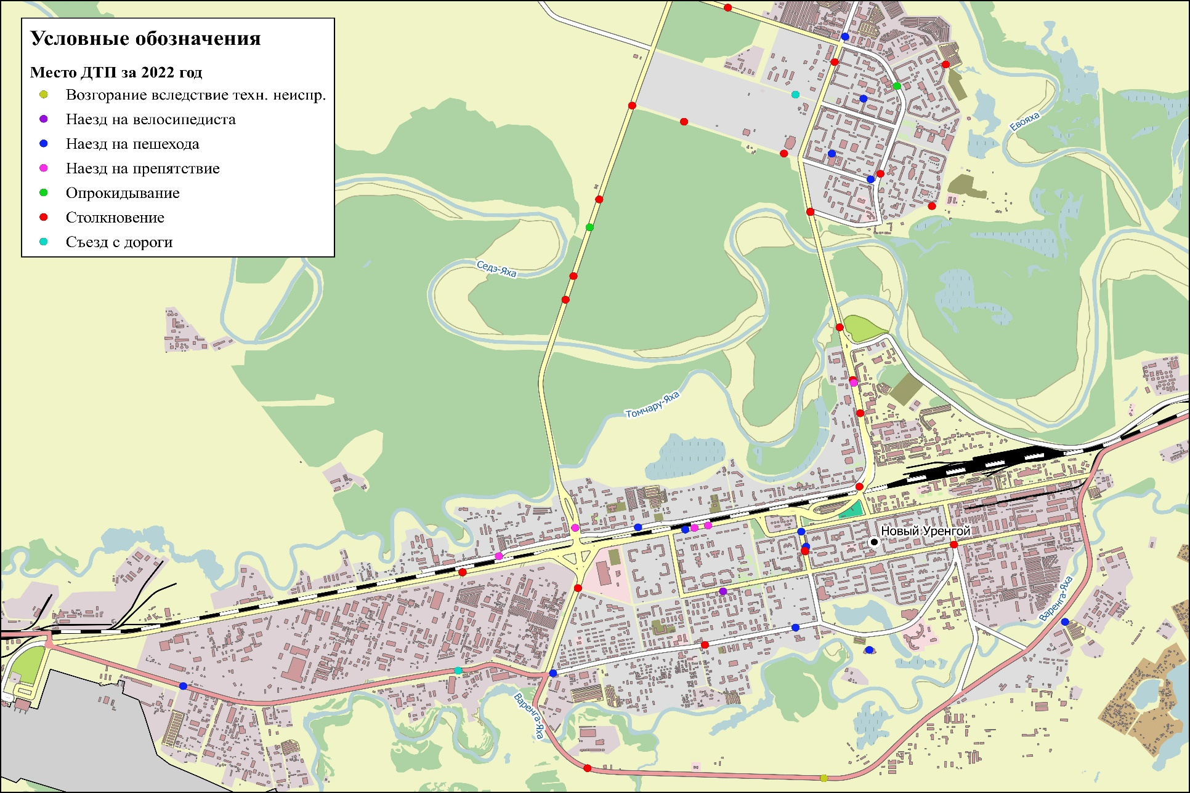
Рисунок 43. Картограмма дорожно-транспортных происшествий в городе Новый Уренгой за 2022 год

1.10. Оценка уровня негативного воздействия
транспортной инфраструктуры на окружающую среду, безопасность и здоровье населения

Автомобильный транспорт и инфраструктура автотранспортного комплекса относится к главным источникам загрязнения окружающей среды.
Основной причиной высокого загрязнения воздушного бассейна выбросами автотранспорта является увеличение количества автотранспорта, его изношенность и некачественное топливо.
Отработавшие газы двигателей внутреннего сгорания содержат вредные вещества и соединения, в том числе канцерогенные. Нефтепродукты, продукты износа шин, тормозных накладок, хлориды, используемые в качестве антиобледенителей дорожных покрытий, загрязняют придорожные полосы и водные объекты.
Главный компонент выхлопов двигателей внутреннего сгорания (кроме шума) – окись углерода (угарный газ) – опасен для человека, животных, вызывает отравление различной степени в зависимости от концентрации. При взаимодействии выбросов автомобилей и смесей загрязняющих веществ в воздухе могут образоваться новые вещества, более агрессивные. На прилегающих к автомобильным дорогам территориях вода, почва и растительность являются носителями ряда канцерогенных веществ. Недопустимо выращивание здесь овощей, фруктов и скармливание травы животным.
Одним из направлений в работе по снижению негативного влияния автотранспорта на загрязнение окружающей среды является дальнейшее расширение использования альтернативного топлива – сжатого и сжиженного газа, благоустройство дорог, контроль работы двигателей.
Автотранспорт является основным источником загрязнения атмосферного воздуха МО г. Новый Уренгой. Основными загрязняющими веществами являются формальдегид и оксид углерода.
Из общего количества проб, не соответствующих гигиеническим нормативам, более 50% составляют пробы, отобранные на автомагистралях.
Причиной увеличения доли загрязнения от передвижных источников является увеличение единиц автотранспорта, т.к. большое количество эксплуатируемых автомобилей не соответствует установленным экологическим нормативам. Стационарные посты наблюдения на автомагистралях МО г. Новый Уренгой отсутствуют.
Мероприятия по снижению акустического и вибрационного воздействия транспорта проводятся, как правило, по отдельным обращениям граждан и имеют ограниченную эффективность. К таким мероприятиям относятся введение ограничения скорости, запрет грузового движения, в отдельных случаях – установка шумозащитных ограждений.

1.11. Характеристика существующих условий
и перспектив развития и размещения
транспортной инфраструктуры МО г. Новый Уренгой

Транспортная инфраструктура включает в себя автомобильные дороги, мосты, путепроводы, транспортные развязки, объекты дорожного и придорожного сервиса, а также иные объекты, предназначенные для обслуживания пассажиров и других участников дорожного движения.
Транспортная инфраструктура МО г. Новый Уренгой представлена автомобильными дорогами общего пользования регионального и местного значения, автомобильными мостами, транспортными развязками, ж/д вокзалом, аэропортом, автовокзалами, объектами дорожного и придорожного сервиса.
Протяженность автомобильных дорог всех форм собственности, находящихся на территории МО г. Новый Уренгой, составляет 355,849 км, из которых 343,292 км с твердым покрытием. Пересечения автомобильных дорог ул. Магистральной с ул. Крайней, а также элемента развязки № 1 с элементом развязки № 2 выполнены в разных уровнях.
Круговое движение организовано на следующих пересечениях улиц и дорог:
- ул. Магистральная – ул. Таежная:
- пр-т Губкина – ул. им. В.Я. Петуха;
- ул. Геологоразведчиков – Больничный проезд.
Светофорное регулирование осуществляется на 71 перекрестке и перегоне улиц. Схема пересечений со светофорным регулированием представлена на рисунках 44–45.
На пересечении с водными объектами располагается два автодорожных моста.
Перспективы развития территории МО г. Новый Уренгой, в том числе транспортной инфраструктуры, определяются на основании документов территориального и стратегического планирования, к которым относятся:
- Стратегия социально-экономического развития на региональном и местном уровнях;
- Схема территориального планирования на федеральном, региональном и местном уровнях;
- Генеральный план муниципального образования;
- государственные и муниципальные программы.
Развитие улично-дорожной сети МО г. Новый Уренгой направлено на обеспечение эффективности социально-экономического развития, удобства жизни населения в условиях высокого уровня автомобилизации и повышение качества услуг пассажирского транспорта.
Общий перечень мероприятий по развитию транспортной инфраструктуры на территории МО г. Новый Уренгой, запланированных документами территориального и стратегического планирования на федеральном, региональном и местном уровнях, представлен в таблице 9.

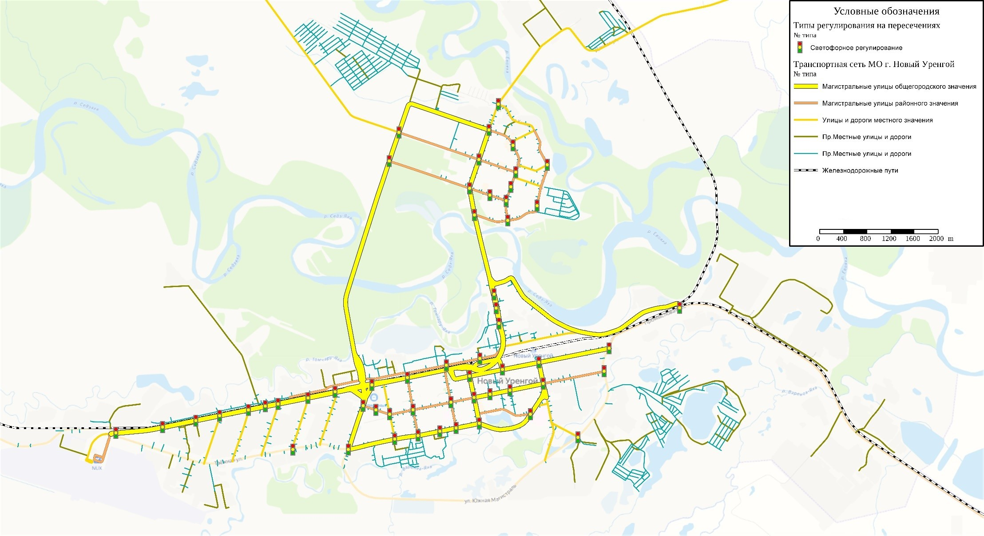
Рисунок 44. Схема пересечений со светофорным регулированием транспортного потока
на территории МО г. Новый Уренгой
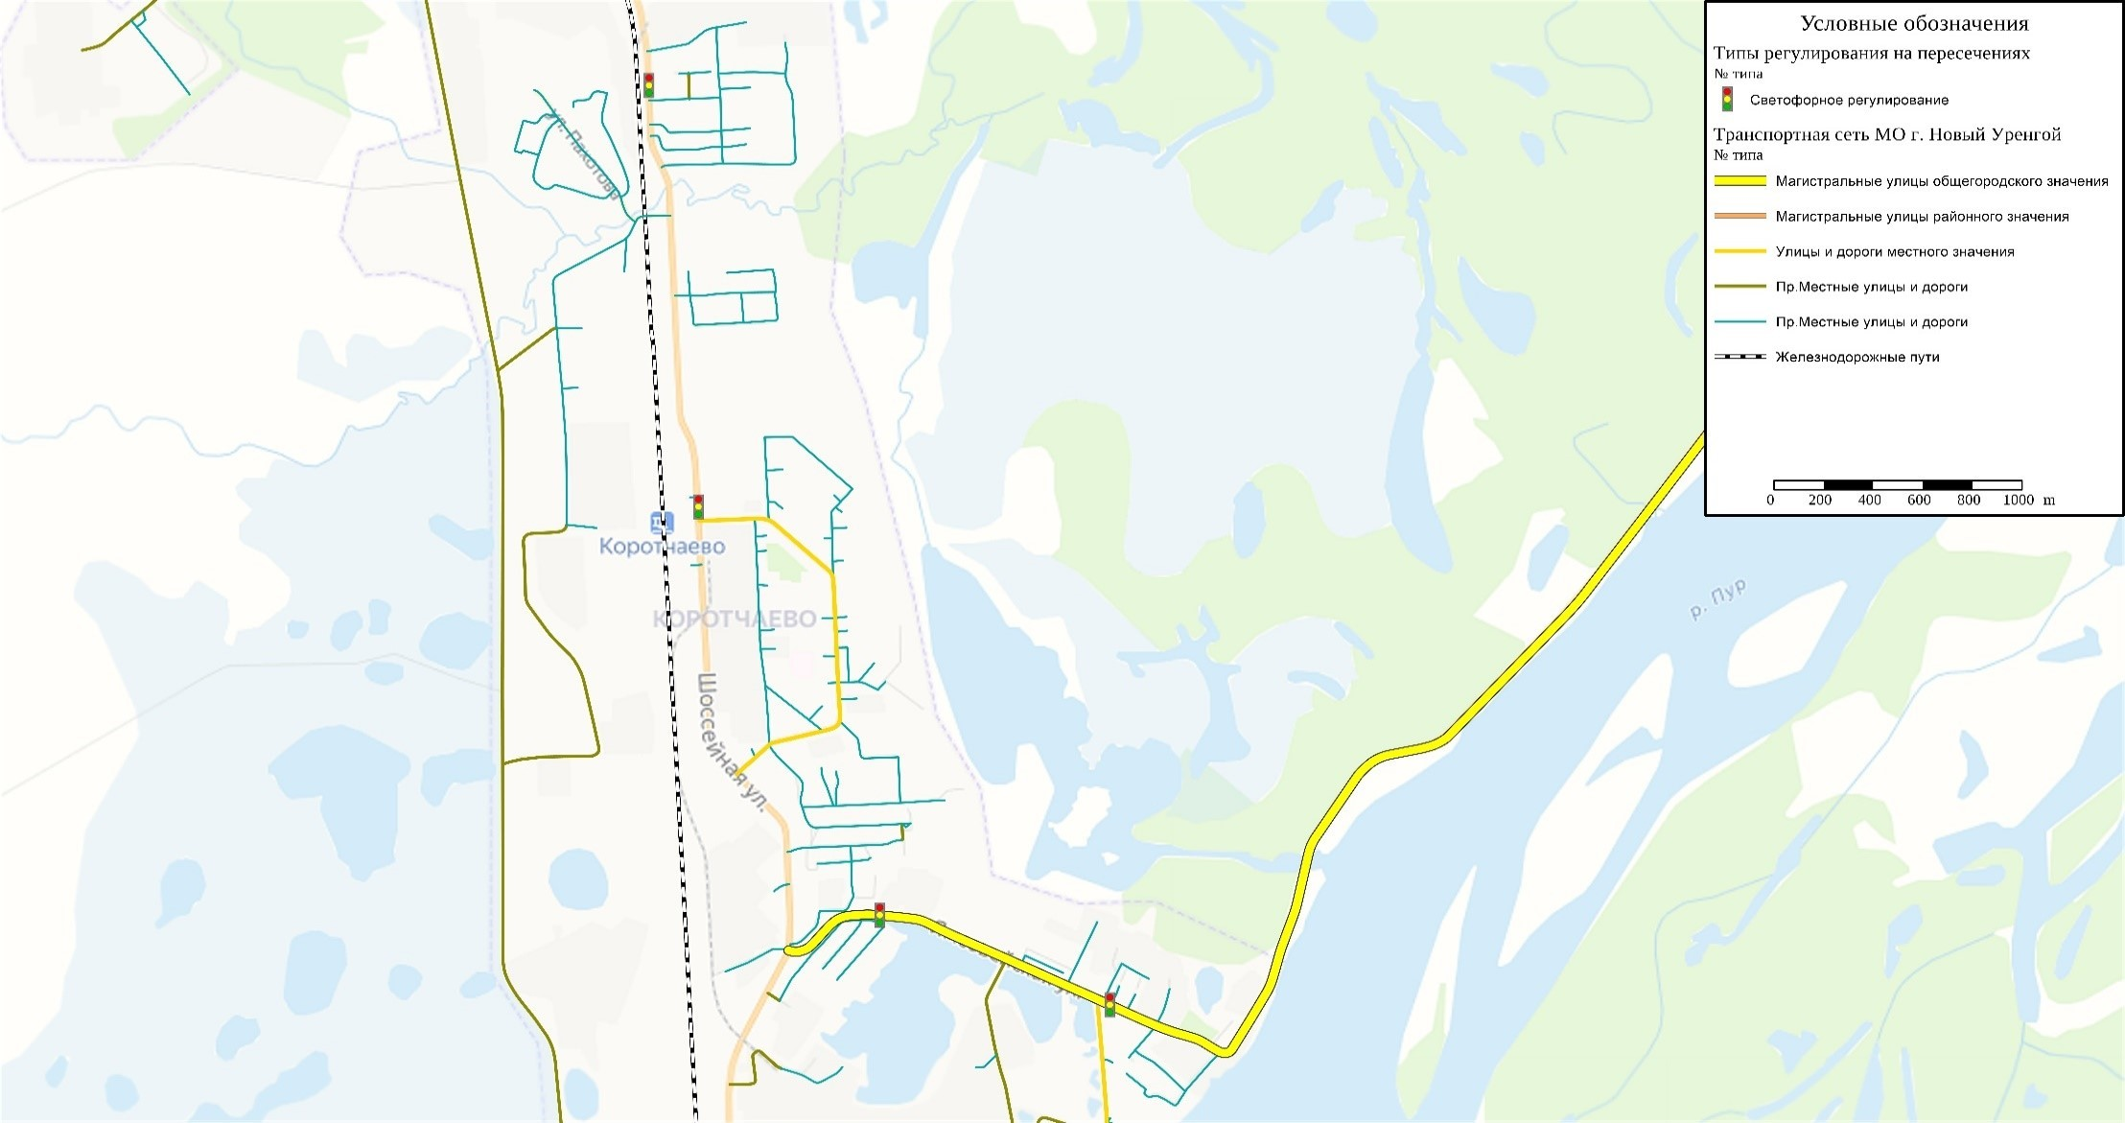
Рисунок 45. Схема пересечений со светофорным регулированием транспортного потока
на территории района Коротчаево

Таблица 9
Общий перечень мероприятий по развитию транспортной инфраструктуры, предусмотренных документами территориального и стратегического планирования на федеральном, региональном и местном уровнях

№ п/п | Наименование мероприятия | Вид работ * | Категория | Протяженность, км | Срок реализации, годы | Документ - основание**
1 | 2 | 3 | 4 | 5 | 6 | 7
1 | Усиление и достройка участка железнодорожных путей общего пользования протяженностью 707 км в рамках развития Северного широтного хода  (Надым - Пангоды - Новый Уренгой - Коротчаево) | С, Р | - | 52,1 | До 2041,  до 2027 | СТП РФ,  Генплан
2 | Строительство новой железнодорожной линии Коротчаево - Русское протяженностью 122 км | С | - | 1,5 | До 2041,  до 2027 | СТП РФ,  Генплан
3 | Реконструкция автомобильной дороги  «Подъезд к речному порту ст. Коротчаево» | Р | III | 1,92 | До 2037,  до 2027 | СТП ЯНАО,  Генплан
4 | Строительство автомобильной дороги «Обход г. Новый Уренгой» | С | III | 17,95 | До 2037,  до 2027 | СТП ЯНАО,  Генплан
5 | Автомобильная дорога Сургут - Салехард, строительство участка объезда Коротчаево, в т.ч. многофункционального пункта контроля | С | III | 3,1 | До 2037,  до 2027 | СТП ЯНАО,  Генплан
6 | Реконструкция автомобильной дороги Сургут - Салехард,  участок Коротчаево - Новый Уренгой | Р | III | 68,32 | До 2037,  до 2027 | СТП ЯНАО,  Генплан
7 | Реконструкция автомобильной дороги Сургут - Салехард,  участок Пуровск - Коротчаево | Р | III | 3,8 | До 2037,  до 2027 | СТП ЯНАО,  Генплан
8 | Строительство автомобильной дороги «Восточная магистраль», а также путепровода и транспортной развязки в разных уровнях  на пересечении железной дороги Тюмень - Сургут - Новый Уренгой | С | III | 8,99 | До 2037,  до 2027 | СТП ЯНАО,  Генплан

1 | 2 | 3 | 4 | 5 | 6 | 7
9 | Строительство вертолетной посадочной площадки Новый Уренгой | С | - | - | До 2037,  до 2027 | СТП ЯНАО,  Генплан
10 | Строительство путепровода и транспортной развязки в районе аэропорта г. Новый Уренгой | С | - | - | До 2037 | СТП ЯНАО
11 | Строительство путепровода через ж/д пути на км 742 а/д Сургут - Салехард,  участок Коротчаево - Новый Уренгой | С | - | - | До 2037 | СТП ЯНАО
12 | Строительство путепровода через ж/д пути на км 769 а/д Сургут - Салехард,  участок Новый Уренгой - ж.-д. ст. Ныда | С | - | - | До 2037 | СТП ЯНАО
13 | Строительство Коротчаевского промышленно-логистического узла | С | - | - | До 2037 | СТП ЯНАО
14 | Реконструкция мостовых сооружений на автомобильной дороге Сургут - Салехард, участок Коротчаево - Новый Уренгой | Р | - | - | До 2037 | СТП ЯНАО
15 | Реконструкция мостовых сооружений на автомобильной дороге Сургут - Салехард, участок Новый Уренгой - ж.-д. ст. Ныда | Р | - | - | До 2037 | СТП ЯНАО
16 | Реконструкция речного порта федерального значения  ОАО «Уренгойский речной порт» | Р | - | - | До 2041,  до 2027 | СТП РФ,  Генплан
17 | Реконструкция автомобильной дороги Сургут – Салехард,  участок Новый Уренгой – ж.-д. ст. Ныда | Р | III | 6,8 | До 2037,  до 2027 | СТП ЯНАО,  Генплан
18 | Строительство остановочных пунктов общественного транспорта  в количестве 36 объектов | С | - | - | До 2027 | Генплан
19 | Строительство и реконструкция магистральных дорог регулируемого движения | С, Р | - | 15,6 | До 2027 | Генплан
20 | Строительство и реконструкция магистральных улиц общегородского значения | С, Р | - | 7,4 | До 2027 | Генплан
21 | Строительство и реконструкция магистральных улиц районного значения | С, Р | - | 21,4 | До 2027 | Генплан
22 | Строительство и реконструкция улиц и дорог местного значения | С, Р | - | 73,4 | До 2027 | Генплан
23 | Строительство мостовых сооружений в Северном районе | С | - | - | До 2027 | Генплан
24 | Строительство пешеходных переходов в разных уровнях с проезжей частью  улиц через ул. Магистральную в районе ул. Новой | С | - | - | До 2027 | Генплан
25 | Строительство пешеходных переходов в разных уровнях с проезжей частью улиц через ул. Сибирскую в районе ул. Ямальской | С | - | - | До 2027 | Генплан
26 | Строительство пешеходных переходов в разных уровнях с проезжей частью улиц через проспект Губкина в районе ул. Набережной | С | - | - | До 2027 | Генплан
27 | Строительство пешеходных переходов в разных уровнях с проезжей частью улиц через ул. 70 лет Октября в районе ул. Подшибякина | С | - | - | До 2027 | Генплан
Примечание – в таблице представлены следующие сокращения:
<*> для видов работ: С – строительство; РК – реконструкция; П – проектирование;
<**> для документов территориального и стратегического планирования:
СТП РФ - Схема территориального планирования Российской Федерации в области федерального транспорта (железнодорожного, воздушного, морского, внутреннего водного транспорта) и автомобильных дорог федерального значения;
СТП ЯНАО - Схема территориального планирования Ямало-Ненецкого автономного округа;
Генплан - Генеральный план МО г. Новый Уренгой.

1.12. Оценка нормативной правовой базы,
необходимой для функционирования
и развития транспортной инфраструктуры МО г. Новый Уренгой

Функционирование и развитие транспортной инфраструктуры на территории РФ осуществляется в соответствии с:
- Градостроительным кодексом Российской Федерации (от 29.12.2004 № 190-ФЗ);
- Федеральным законом от 08.11.2007 № 257-ФЗ «Об автомобильных дорогах и о дорожной деятельности в РФ и о внесении изменений в отдельные законодательные акты Российской Федерации»;
- Федеральным законом от 10.12.1995 № 196-ФЗ «О безопасности дорожного движения»;
- Федеральным законом от 13.07.2015 № 220-ФЗ «Об организации регулярных перевозок пассажиров и багажа автомобильным транспортом и городским наземным электрическим транспортом в Российской Федерации и о внесении изменений в отдельные законодательные акты Российской Федерации»;
- Федеральным законом от 29.12.2017 № 443-ФЗ «Об организации дорожного движения в Российской Федерации и о внесении изменений в отдельные законодательные акты Российской Федерации»;
- постановлением Правительства РФ от 23.10.1993 № 1090 «О правилах дорожного движения»;
- распоряжением Правительства РФ от 19.03.2013 № 384-р «Об утверждении схемы территориального планирования Российской Федерации в области федерального транспорта (железнодорожного, воздушного, морского, внутреннего водного транспорта) и автомобильных дорог федерального значения»;
- распоряжением Правительства РФ от 04.11.2017 № 2438-р «Перечень документов по стандартизации, обязательное применение которых обеспечивает безопасность дорожного движения при его организации на территории Российской Федерации».
Нормативная правовая база, необходимая для функционирования и развития транспортной инфраструктуры МО г. Новый Уренгой, включает следующие документы (с изменениями и дополнениями):
- Территориальное и стратегическое планирование:
- Генеральный план муниципального образования город Новый Уренгой, утвержденный решением Городской Думы муниципального образования город Новый Уренгой от 24.09.2009 № 393 (в редакции решения Городской Думы муниципального образования город Новый Уренгой от 29.10.2020 № 9);
- местные нормативы градостроительного проектирования муниципального образования город Новый Уренгой, утвержденные постановлением Администрации города Новый Уренгой от 07.09.2021 № 371;
- Стратегия социально-экономического развития муниципального образования город Новый Уренгой до 2030 года, утвержденная решением Городской Думы муниципального образования город Новый Уренгой от 25.12.2018 № 207.
2. Среднесрочная перспектива развития:
- муниципальная программа «Благоустройство и развитие транспортного комплекса на территории муниципального образования город Новый Уренгой», утвержденная постановлением Администрации города Новый Уренгой от 30.10.2017 № 356 (в редакции постановления Администрации города Новый Уренгой от 22.12.2023 № 604);
- Комплексная схема организации дорожного движения муниципального образования город Новый Уренгой, утвержденная постановлением Администрации города Новый Уренгой от 19.11.2018 № 440;
- Прогноз социально-экономического развития муниципального образования город Новый Уренгой на 2024–2026 годы, утвержденный распоряжением Администрации города Новый Уренгой от 13.11.2023 № 2247-р.
3. Текущая деятельность в сфере транспорта и развитие транспортной инфраструктуры:
- реестр маршрутов регулярных перевозок, осуществляемых на территории муниципального образования город Новый Уренгой;
- проекты организации дорожного движения на автомобильных дорогах общего пользования местного значения муниципального образования город Новый Уренгой.
Правовое обеспечение функционирования и развития транспортной инфраструктуры осуществляется в рамках действующего законодательства. Нормативная правовая база, необходимая для функционирования и развития транспортной инфраструктуры МО г. Новый Уренгой, в целом сформирована.

1.13. Оценка финансирования транспортной инфраструктуры

Финансирование транспортной инфраструктуры МО г. Новый Уренгой осуществляется согласно утвержденным федеральным, региональным и муниципальным программам.
В соответствии с программой дорожных работ на территории МО г. Новый Уренгой, включающей в себя как работы по текущему и капитальному ремонту, так и работы по реконструкции и строительству объектов транспортной инфраструктуры, предусмотрены ассигнования из регионального бюджета на период с 2024 по 2026 год в размере 21 009 920,52 тыс. руб. (2024 – 8 238 689,33 тыс. руб.; 2025 – 9 002 424,74 тыс. руб.; 2026 – 3 768 806,46 тыс. руб.).
В соответствии с муниципальной программой «Благоустройство и развитие транспортного комплекса на территории муниципального образования город Новый Уренгой» на период 2024–2026 годы предусмотрено финансирование в размере 7 200 613,00 тыс. руб., из которых средства в размере 5 796 819,00 тыс. руб. предусмотрены из регионального бюджета, а средства в размере 1 403 794,00 тыс. руб. предусмотрены из местного бюджета. Распределение объемов финансирования по муниципальной программе «Благоустройство и развитие транспортного комплекса на территории муниципального образования город Новый Уренгой» представлено в таблице 10.

Таблица 10
Объемы финансирования по муниципальной программе «Благоустройство и развитие транспортного комплекса
на территории муниципального образования город Новый Уренгой»

Источники финансирования / периоды финансирования | 2024 год | 2025 год | 2026 год | ВСЕГО
1 | 2 | 3 | 4 | 5
Региональный бюджет, тыс. руб. | 2 613 343,00 | 1 591 738,00 | 1 591 738,00 | 5 796 819,00
Местный бюджет, тыс. руб. | 558 868,00 | 422 463,00 | 422 463,00 | 1 403 794,00
ВСЕГО, тыс. руб. | 3 172 211,00 | 2 014 201,00 | 2 014 201,00 | 7 200 613,00

Сложившийся уровень финансирования дорожной деятельности в МО г. Новый Уренгой нельзя признать достаточным. Объемы финансирования мероприятий по проектированию, строительству и реконструкции автомобильных дорог и искусственных сооружения недостаточны для реализации всех мероприятий по развитию транспортной инфраструктуры, предусмотренных Генеральным планом МО г. Новый Уренгой.

2. Прогноз транспортного спроса, изменения объемов
и характера передвижения населения и перевозок грузов
по территории МО г. Новый Уренгой

2.1. Прогноз социально-экономического
и градостроительного развития МО г. Новый Уренгой

Прогноз социально-экономического развития МО г. Новый Уренгой является одной из важнейших составляющих оценки тенденций развития территории.
Анализ демографической ситуации также является одной из важнейших составляющих оценки тенденций экономического роста территории. Возрастной, половой и национальный составы населения во многом определяют перспективы и проблемы рынка труда, а значит, и производственный потенциал той или иной территории. Зная численность населения на определенный период, можно прогнозировать численность и структуру занятых, объемы жилой застройки и социально-бытовой сферы.
Существующие демографические тренды:
- естественный прирост населения: 10,2%;
- общий коэффициент рождаемости: 14,2%;
- общий коэффициент смертности: 4%;
- миграционный прирост населения: – 1454 человека;
- число прибывших: 4815 человек;
- число выбывших: 6269 человек.
При их сохранении ожидается умеренное увеличение численности населения, а значит, что к 2027 г. население МО г. Новый Уренгой составит 108,6 тыс. человек (в соответствии с Генеральным планом МО г. Новый Уренгой численность населения на расчётный срок составит 169,4 тыс. человек).
Генеральным планом МО г. Новый Уренгой объем проектного жилищного фонда в границах города Новый Уренгой на расчетный срок определен в размере 4 млн кв. м общей площади жилых помещений.
Генеральным планом МО г. Новый Уренгой предусмотрена последовательная замена ветхого и аварийного жилого фонда на новые многоквартирные жилые дома.
Прогноз жилищного строительства в МО г. Новый Уренгой на расчетный срок реализации Генерального плана МО г. Новый Уренгой приведен в таблице 11.

Таблица 11
Прогноз жилищного строительства в МО г. Новый Уренгой
на расчетный срок реализации Генерального плана

Наименование показателя | Единица измерения | Современное состояние | Расчетный срок
1 | 2 | 3 | 4
Общая площадь жилых помещений | Тыс. кв. м общей площади жилых помещений | 2408,7 | 4042,5
Наименование показателя | Единица измерения | Современное состояние | Расчетный срок
Общая площадь нового жилищного строительства | Тыс. кв. м общей площади жилых помещений | 89,8 | 1430,3
Средняя жилищная обеспеченность | Кв. м общей площади жилых помещений/чел. | 20 | 25

Долгосрочные цели развития социальной сферы МО г. Новый Уренгой – обеспечение населения необходимым пакетом социальных услуг, улучшение качества социальной среды и условий жизни людей – охватывают направления демографической политики, политики модернизации здравоохранения и образования, социальной защиты населения, развития культуры, формирование эффективных рынков труда и жилья, инфраструктуры торговли и услуг.
С учетом прогноза численности населения МО г. Новый Уренгой на расчетный срок реализации Генерального плана не ожидается резких скачков объема спроса на услуги объектов социальной инфраструктуры. Изменение спроса будет происходить локально при вводе в эксплуатацию новых объектов жилищного фонда на отдельных городских территориях с низкой плотностью застройки.
Расчет нормативной потребности населения МО г. Новый Уренгой в объектах социальной инфраструктуры местного значения городского округа на расчетный срок реализации Генерального плана выполнен в соответствии с региональными нормативами градостроительного проектирования ЯНАО и местными нормативами градостроительного проектирования города Новый Уренгой (таблица 12).

Таблица 12
Расчет нормативной потребности
в объектах социальной инфраструктуры местного значения
на расчетный срок реализации Генерального плана
№ п/п | Наименование | Норматив | Единица измерения | Сохраня-  емая мощность | Требуе-мая мощность на конец расчетно-го срока | Дефицит на конец расчет-ного срока
1 | 2 | 3 | 4 | 5 | 6 | 7
1 | Образовательные организации
1.1 | Дошкольные образовательные организации | 85% детей дошкольного возраста | Место | 4420 | 7779 | -3359
1.2 | Общеобразователь-ные организации | 100% детей школьного возраста | Учащиеся | 13478 | 16716 | -3238
1.3 | Организации дополнительного образования | 80% общего числа школьников | Место | 1943 | 13372 | -11429
1.4 | Организации, реализующие программы профессионального и высшего образования, в т.ч.
1.4.1 | Межшкольные учебно-производственные комбинаты | 8% общего числа школьников | Место | 0 | 1337 | -1337
2 | Объекты спорта
2.1 | Помещения для физкультурно-оздоровительных занятий в микрорайоне | 70-80 на 1 тыс. человек | Кв. м общей площади пола | 0 | 13551 | -13551
2.2 | Спортивные залы общего пользования | 130 на 1 тыс. человек | Кв. м общей площади пола | 0 | 22023 | -22023
2.3 | Бассейны крытые и открытые общего пользования | 55 на 1 тыс. человек | Кв. м зеркала воды | 560 | 9317 | -8757
2.4 | Спортивные площадки | 1949,4 на 1 тыс. человек | Кв. м | Н/д | 330228 | -
3 | Организации культуры
3.1 | Помещения для культурно-массовой работы, досуга и любительской деятельности | 50-60 на 1 тыс. человек | Кв. м общей площади | 0 | 10164 | -10164
3.2 | Универсальные спортивно-зрелищные залы | 6-9 на 1 тыс. человек | Место | 0 | 1525 | -1525
3.3 | Дома культуры | 30 на 1 тыс. человек | Место | 900 | 5083 | -4183
3.4 | Кинотеатры | 35 на 1 тыс. чел | Место | 0 | 5928 | -5928
3.5 | Общедоступные универсальные библиотеки | 1 на 20 тыс. человек | Объект | 7 | 9 | -2
3.6 | Музеи (выставочные залы, галереи) | 1 краеведчес-кий  1 тематический | Объект | Н/д | 2 | -
3.7 | Парки культуры и отдыха | 1 на городской округ | Объект | Н/д | 1 | -
4 | Учреждения по работе с детьми и молодежью
4.1 | Молодежные центры и иные учреждения по работе с молодежью | 3 на 1 тыс. человек | Место | Н/д | 508 | -

Для определения планируемых объектов регионального и местного значения при подготовке Генерального плана МО г. Новый Уренгой были учтены действующие документы стратегического планирования, документы территориального планирования, документация по планировке территории и выполненные расчеты потребности населения в объектах социальной инфраструктуры. Перечень планируемых для размещения объектов регионального и местного значения МО г. Новый Уренгой представлен в таблице 13.

Таблица 13
Перечень планируемых для размещения объектов местного значения

№ п/п | Наименование | Местоположение | Характеристика | Обоснование
1 | 2 | 3 | 4 | 5
Объекты регионального значения
Объекты в области образования
1 | Общежитие на 400 мест в г. Новый Уренгой | 02:09:01 | 400 мест | -
Объекты в области здравоохранения
1 | Взрослая поликлиника | мкр. Оптимистов 01:06:01 | На 750 посещений в смену | -
2 | Хирургический корпус ГБУЗ ЯНАО «Новоуренгойская ЦГБ» | 01:12:04 | На 175 коек | -
3 | Радиотерапевтический корпус ГБУЗ ЯНАО «Новоуренгойская центральная городская больница» | 01:12:04 | На 35 коек | -
4 | Участковая больница  ГБУЗ ЯНАО «Новоуренгойская центральная городская больница» мкр. Коротчаево | мкр. Коротчаево  07:04:06 | 41 койка | -
Объекты в области спорта
1 | Крытый мини-футбольный манеж регионального значения г. Новый Уренгой | 01:08:01  мкр. Донской | Единовременная пропускная способность – 162 человека | -
Объекты местного значения
Объекты в области образования
Районы Северный и Южный
1 | Детский сад | 01:04:01 | 140 мест | Решение Генерального плана
2 | Детский сад | 01:07:01 | 180 мест | Решение Генерального плана
3 | Детский сад | 01:12:02 | 40 мест | Решение Генерального плана
4 | Детский сад | 02:06:02 | 180 мест | Решение Генерального плана
5 | Детский сад | 02:13:01 | 50 мест | Решение Генерального плана
6 | Детский сад | 02:14:01 | 280 мест | Решение Генерального плана
7 | Детский сад | 02:14:01 | 280 мест | Решение Генерального плана
8 | Детский сад | 02:19:03 | 180 мест | Решение Генерального плана
9 | Детский сад | 02:21:02 | 180 мест | Решение Генерального плана
10 | Реконструкция МБДОУ «ДС «Теремок» | 02:01:01 | 120 мест | Решение Генерального плана
11 | Реконструкция МБДОУ «ДС «Оленёнок» | 01:12:02 | 60 мест | Решение Генерального плана
12 | Школа с бассейном | 01:07:01 | 1200 мест | Решение Генерального плана, письмо Администрации г. Новый Уренгой от 19.07.2019 № 102-02/1525
13 | Школа с бассейном | 02:01:01 | 680 мест | Решение Генерального плана
14 | Детская школа искусств | 01:08:01 | 570 мест | Решение Генерального плана
15 | Школа | 02:14:01 | 1200 мест | Решение Генерального плана
16 | Школа | 02:21:02 | 900 мест | Решение Генерального плана
17 | Детская экологическая станция | 02:04:01  по ул. Захаренкова | 1 объект | Решение Генерального плана,  письмо Администрации г. Новый Уренгой от 19.07.2019 № 102-02/1525
18 | Кванториум | 02:22:01 | 1 объект | постановление Правительства ЯНАО от 26.12.2018 № 1439-п
19 | Многопрофильный колледж | 01:04:01  мкр. Созидателей | 1 объект | Письмо Администрации г. Новый Уренгой от 19.07.2019 № 102-02/1525
Район Лимбяяха
20 | Детский сад | 06:02:01 | 120 мест | Решение Генерального плана
Район Коротчаево
21 | Детский сад | 07:02:01 | 140 мест | Решение Генерального плана
Объекты в области культуры и искусства и молодежной политики
Районы Северный и Южный
1 | Универсальный культурно-научный комплекс | Пересечение улиц Подшибякина –  70-летия Октября (мкр. 02:22:01) | 1 объект | Письмо Администрации г. Новый Уренгой от 19.07.2019 № 102-02/1525
2 | Музыкально-драматический театр | 02:21:01 | 1 объект | Решение Генерального плана
3 | Музей | 02:21:01 | 1 объект | Решение Генерального плана
Район Лимбяяха
4 | Реконструкция МАУК КДЦ «Созвездие» | 06:03:01 | 1 объект | Решение Генерального плана
Объекты в области физической культуры и массового спорта
По районам Северный и Южный
1 | Лыжная база - стадион с лыжероллерной трассой | 02:04:01 | 1 объект | Постановление Правительства ЯНАО от 27.12.2013 № 1152-П «Об утверждении Государственной программы ЯНАО «Развитие физической культуры и спорта на 2014-2021 годы» (далее – постановление Правительства ЯНАО от 27.12.2013 № 1152-П)
2 | Бассейн | 02:14:01 | 1 объект | Решение Генерального плана
3 | Спортивный зал | 02:01:01 | 1 объект | Решение Генерального плана
4 | Крытая пешеходная галерея-променад  со встроенными спортивными объектами | 02:15:01  мкр. Олимпийский | 1 объект | Постановление Правительства ЯНАО от 27.12.2013 № 1152-П
5 | Ледовый дворец с тренировочным кортом в г. Новый Уренгой | 02:15:01  мкр. Олимпийский | 1 объект | Решение Генерального плана
6 | Мини-футбольная арена | 01:08:01 | ЕПС – 100 человек | Решение Генерального плана
Район Лимбяяха
7 | Спортивный комплекс | 06:03:01 | 1 объект | Решение Генерального плана
Район Коротчаево
8 | Спортивно-оздоровительный комплекс | 07:02:02 | 1 объект | Решение Генерального плана
9 | Бассейн | 07:04:06 | 1 объект | Решение Генерального плана

Генеральным планом МО г. Новый Уренгой определены значения показателей социально-экономического развития МО г. Новый Уренгой на расчетный срок (таблица 14).

Таблица 14
Показатели социально-экономического развития
МО г. Новый Уренгой на расчетный срок

№  п/п | Показатели | Единица измерения | Современное состояние | Расчетный срок
1 | 2 | 3 | 4 | 5
1 | ТЕРРИТОРИЯ
1.1 | Общая площадь территории МО г. Новый Уренгой | Га | 33839 | 33839
 |  | % | 100 | 100
1.2 | Общая площадь территории населенного пункта г. Новый Уренгой | Га | 20451 | 12259
 |  | % | 60,44 | 36,23
1.3 | Функциональные зоны вне границ населенных пунктов | Га | 12987 | 21580
 |  | % | 38,38 | 63,77
 | в том числе:
1.3.1 | Зона застройки индивидуальными жилыми домами | Га | 41,8 | 0
 |  | % | 0,12 | 0
1.3.2 | Зона застройки среднеэтажными жилыми домами (от 5 до 8 этажей, включая мансардный) | Га | 0,5 | 0
 |  | % | 0 | 0
1.3.3 | Общественно-деловые зоны | Га | 0 | 78,4
 |  | % | 0 | 0,23
1.3.4 | Многофункциональная общественно-деловая зона | Га | 4,2 | 0
 |  | % | 0,01 | 0
1.3.5 | Зона специализированной общественной застройки | Га | 2,7 | 0
 |  | % | 0,01 | 0
1.3.6 | Производственные зоны, зоны инженерной и транспортной инфраструктур | Га | 0 | 11221,2
 |  | % | 0 | 33,16
1.3.7 | Производственная зона | Га | 1592,7 | 1203,3
 |  | % | 4,71 | 3,56
1.3.8 | Коммунально-складская зона | Га | 261,6 | 1002,6
 |  | % | 0,77 | 2,96
1.3.9 | Зона инженерной инфраструктуры | Га | 51,4 | 12,1
 |  | % | 0,15 | 0,04
1.3.10 | Зона транспортной инфраструктуры | Га | 33 | 1509,8
 |  | % | 0,1 | 4,46
1.3.11 | Зоны сельскохозяйственного использования | Га | 729,3 | 23,6
 |  | % | 2,16 | 0,07
1.3.12 | Зона сельскохозяйственных угодий | Га | 2,8 | 0
 |  | % | 0,01 | 0
1.3.13 | Зона садоводства, огородничества | Га | 0 | 0
 |  | % | 0 | 0
1.3.14 | Производственная зона сельскохозяйственных предприятий | Га | 0,5 | 0
 |  | % | 0 | 0
1.3.15 | Зоны рекреационного назначения | Га | 3,7 | 0
 |  | % | 0,01 | 0
1.3.16 | Зона озелененных территорий общего пользования (парки, сады, скверы, бульвары) | Га | 0 | 217,2
 |  | % | 0 | 0,64
1.3.17 | Зона лесов | Га | 87,1 | 0
 |  | % | 0,26 | 0
1.3.18 | Зоны специального назначения | Га | 0 | 50,6
 |  | % | 0 | 0,15
1.3.19 | Зона кладбищ | Га | 2,9 | 59
 |  | % | 0,01 | 0,17
1.3.20 | Зона складирования и захоронения отходов | Га | 67,6 | 120,9
 |  | % | 0,2 | 0,36
1.3.21 | Зона акваторий | Га | 184,2 | 412,9
 |  | % | 0,54 | 1,22
1.3.22 | Иные зоны | Га | 9921 | 5668,4
 |  | % | 29,32 | 16,75
2 | Транспортная инфраструктура
2.1 | Протяженность железнодорожной сети | Км | 247,2 | 247,4
 | в том числе:
2.1.1 | Железнодорожный путь общего пользования | Км | 69,2 | 69,2
2.1.2 | Железнодорожный путь необщего пользования | Км | 178 | 178,2
2.2 | Протяженность автомобильных дорог | Км | 106,46 | 124,41
 | в том числе:
2.2.1 | Автомобильные дороги регионального или межмуниципального значения | Км | 101,49 | 119,44
2.2.2 | Местного значения | Км | 0,26 | 0,26
2.2.3 | Частные | Км | 4,71 | 4,71
2.3 | Улично-дорожная сеть городского поселения | Км | 156,38 | 190,2
 | в том числе
2.3.1 | Магистральная дорога регулируемого движения | Км | - | 19,6
2.3.2 | Магистральная улица общегородского значения регулируемого движения | Км | - | 18,20
2.3.3. | Магистральная улица районного значения | Км | - | 40,50
2.3.4 | Улицы и дороги местного значения | Км | 156,38 | 111,9
2.3.5 | Обеспеченность населения индивидуальными легковыми автомобилями (на 1000 жителей) | Автомобилей | - | 260
3 | Инженерная инфраструктура
3.1 | Электроснабжение
3.1.1 | Потребность в электроэнергии | Млн кВт*ч/год | 117,06 | 169,3
3.2 | Газоснабжение
3.2.1 | Удельный вес газа в топливном балансе | % | 80 | 100
3.2.2 | Потребление газа | Млн куб. м/год | - | 6897,6
3.3 | Связь
3.3.1 | Охват населения телевизионным вещанием | % от населения | 100 | 100
3.3.2 | Охват населения радиовещанием | % от населения | 100 | 100
3.3.3 | Обеспеченность населения телефонной сетью общего пользования | Номеров  на 1000 чел. | - | 400
3.4 | Теплоснабжение
3.4.1 | Потребление тепла | Гкал/час | 1089,8 | 1398
3.5 | Водоснабжение
3.5.1 | Объем водопотребления | Тыс. куб. м/сут | - | 35,4
3.6 | Водоотведение
3.6.1 | Объем водоотведения | Тыс. куб. м/сут | - | 35,4
4 | Санитарная очистка территорий
4.1 | Полигон по захоронению твердых бытовых отходов г. Новый Уренгой  (п. Коротчаево) | Единиц | 1 | -
4.2 | Полигон твердых отходов строительных материалов и конструкций I очередь | Единиц | 1 | -
4.3 | Площадка по обезвреживанию (сжигание) отходов (на полигоне твердых отходов строительных материалов и конструкций (I очередь), г. Новый Уренгой) | Единиц | 1 | 1
4.4 | Автоматизированный мусоросортировочный комплекс | Единиц | - | 1
4.5 | Скотомогильник | Единиц | 1 | 1
4.6 | Полигон по захоронению ТБО | Единиц | 1 | -
4.7 | Снежный накопитель | Единиц | - | 2
5 | Ритуальное обслуживание населения
5.1 | Общее количество кладбищ | Единицы/га | 4/11,31 | 4/59,01

Стратегия социально-экономического развития муниципального образования город Новый Уренгой до 2030 года (далее – Стратегия) представляет собой систему долгосрочных приоритетов, целей и задач, направленных на обеспечение устойчивого и сбалансированного социально-экономического развития.
Нормативно-правовой основой для разработки Стратегии послужили документы федерального, регионального и муниципального уровней, регламентирующие процессы стратегического планирования и прогнозирования муниципального развития.
Главная стратегическая цель социально-экономического развития МО г. Новый Уренгой на период до 2030 года – повышение качества жизни жителей МО г. Новый Уренгой и обеспечение комфортных условий проживания.
Исходя из главной стратегической цели, существующей социально-экономической ситуации сформирована система целей, которые необходимо достигнуть, и задач, которые необходимо решить для достижения поставленных целей.
1. Преобразование городской среды.
1.1. Пространственное развитие с применением принципов комплексной застройки территорий.
1.2. Улучшение жилищных условий населения:
– ликвидация ветхого и аварийного жилья;
– развитие жилищного строительства, в том числе формирование арендного жилья.
1.3. Реконструкция дворовых территорий.
2. Развитие инженерной инфраструктуры с применением энергосберегающих и энергоэффективных технологий.
2.1. Развитие системы электроснабжения.
2.2. Развитие системы водоотведения.
2.3. Развитие системы теплоснабжения.
3. Развитие транспортной инфраструктуры как одного из опорных пунктов транспортной системы ЯНАО.
3.1. Развитие дорожной сети:
– строительство автомобильной дороги «Восточная магистраль», путепровода и транспортной развязки в разных уровнях на пересечении железной дороги Тюмень - Сургут - Новый Уренгой;
– реконструкция автодороги Новый Уренгой – Коротчаево, строительство объездной дороги для грузовых автомобилей в районе Коротчаево;
– организация наружного уличного освещения;
– формирование пешеходной и велосипедной инфраструктуры.
3.2. Развитие городского пассажирского транспорта:
– обновление парка пассажирского транспорта;
– оптимизация маршрутной сети пассажирского транспорта;
– развитие частного общественного транспорта.
3.3. Организация межмуниципальных маршрутов.
4. Содействие устойчивости социально-экономического развития.
4.1. Повышение инвестиционной привлекательности. Развитие малого и среднего предпринимательства.
4.2. Развитие конкурентной среды.
4.3. Развитие обрабатывающих производств.
5. Развитие туризма, наполнение городского пространства объектами рекреационного назначения.
5.1. Развитие туристской инфраструктуры.
5.2. Создание объектов рекреационного назначения:
– строительство выставочно-театрального комплекса;
– строительство водного парка;
– обустройство общественных территорий (парков, зон семейного отдыха и т.д.).
5.3. Развитие экстремальных видов спорта.
6. Обеспечение возможности образования, самореализации и здорового образа жизни.
6.1. Повышение качества образования, в том числе инклюзивного.
6.2. Обеспечение местами в дошкольных и общеобразовательных организациях:
– строительство детских садов в районах Южный, Северный;
– строительство школ в районах Южный, Северный (мкр. Оптимистов, Тундровый, IVA).
6.3. Развитие культуры, досуга и отдыха.
6.4. Развитие физической культуры и спорта.
6.5. Развитие массового спорта.
6.6. Содействие развитию активной жизненной позиции, потенциала детей и молодёжи, в том числе добровольчества (волонтерства).
6.7. Патриотическое и духовно-нравственное воспитание.
7. Развитие инфраструктуры здравоохранения.
7.1. Реализация проектов в сфере здравоохранения:
– строительство хирургического комплекса;
– строительство радиологического центра;
– открытие регионального сосудистого центра.
7.2. Развитие геронтологического направления, открытие хосписа.
8. Повышение уровня безопасности граждан.
8.1. Повышение безопасности дорожного движения.
8.2. Профилактика правонарушений, терроризма, экстремизма, межнациональных и межконфессиональных конфликтов.
9. Развитие цифровой экономики.
9.1. Развитие цифровизации в различных сферах.
9.2. Цифровое государственное и муниципальное управление.
9.3. Информационная безопасность.

В соответствии с целевым сценарием, анализом условий и параметров ожидаемых социально-экономических процессов Стратегией определены планы развития МО г. Новый Уренгой.
Для каждого из основных этапов будет сформирован план мероприятий по реализации Стратегии, утверждаемый муниципальным нормативным правовым актом. В таблице 15 представлены основные целевые показатели Стратегии.

Таблица 15
Целевые показатели Стратегии социально-экономического развития МО г. Новый Уренгой до 2030 года

№ п/п | Наименование показателя | 2030 год
1 | 2 | 3
1. | Численность населения (среднегодовая), тыс. человек | 135,8
2. | Коэффициент естественного прироста населения (на 1000 человек) | 9,6
3. | Коэффициент рождаемости (на 1000 человек) | 12,5
1 | 2 | 3
4. | Ожидаемая продолжительность жизни при рождении, лет | 80,0
5. | Уровень регистрируемой безработицы,% | 0,3
6. | Среднегодовая численность занятых в экономике, тыс. человек | 75,1
7. | Число субъектов малого и среднего предпринимательства, ед. на 10 тыс. человек населения | 461,4
1 | 2 | 3
8. | Объем отгруженных товаров собственного производства, выполненных работ и услуг собственными силами организаций промышленного производства (без субъектов малого предпринимательства), млрд рублей | 63,4
9. | Прирост инвестиций в основной капитал (без субъектов малого предпринимательства) в текущих ценах к 2017 году,% | 75,9
10. | Общая площадь жилых помещений, приходящаяся в среднем на одного жителя, кв. м | 25,0

2.2. Прогноз транспортного спроса муниципального образования, объемов и характера передвижения населения
и перевозок грузов по видам транспорта, имеющегося на территории МО г. Новый Уренгой

Прогноз социально-экономического развития МО г. Новый Уренгой позволяет сделать вывод, что ожидаются значительные изменения транспортного спроса, объемов и характера передвижения населения на расчетный срок.
Основным видом транспорта на территории МО г. Новый Уренгой является автомобильный. Также представлены воздушный, железнодорожный и водный виды транспорта. В связи с высоким транспортным спросом существующая инфраструктура автомобильного транспорта в целом справляется с решаемыми задачами, однако некоторые участки улично-дорожной сети МО г. Новый Уренгой на настоящий момент времени функционируют на пределе пропускной способности.
В соответствии с прогнозом изменения численности населения, предусмотренного программой, ожидается рост численности населения на 1,8% к 2027 году.
Также к расчетному сроку прогнозируется рост уровня автомобилизации на 10%, что говорит о смещении транспортного спроса населения в сторону использования индивидуального транспорта. Предпочтение использования личных автомобилей при совершении корреспонденций может оказать негативное воздействие на функционирование и развитие общественного транспорта.
В рамках развития жилого фонда Генеральным планом предусматривается формирование новых микрорайонов под жилищное строительство в районах Северный и Южный.
В данных районах прогнозируется увеличение численности населения после окончания жилищного строительства, поэтому ожидается рост спроса как на общественный, так и на личный транспорт.
Оценка объема транспортного спроса по территории МО г. Новый Уренгой на 2027 год была произведена с использованием транспортной математической модели, в которой было учтено строительство новых микрорайонов.
Прогнозные показатели транспортного спроса по видам транспорта приведены в таблице 16.
Таблица 16
Прогнозные показатели транспортного спроса на 2027 год
по видам транспорта в МО г. Новый Уренгой
(количество транспортных корреспонденций)

Вид транспорта / период развития | Факт по итогам 2023 года | Прогноз на 2027 год | Изменение
1 | 2 | 3 | 4
Общественный транспорт | 25 698 | 25 993 | +1,1%
Индивидуальный транспорт | 220 614 | 227 012 | +2,9%
Грузовой транспорт | 14 143 | 14 257 | + 0,8%

2.3. Прогноз развития
транспортной инфраструктуры по видам транспорта

Прогноз развития транспортной инфраструктуры определяется выполнением мероприятий по строительству, реконструкции, капитальному ремонту автомобильных дорог, по обустройству инфраструктуры общественного транспорта, по организации и обеспечению безопасности дорожного движения и развитию парковочного пространства.
Развитие сети городского пассажирского транспорта предусматривается на основе следующих принципов:
- повышение качества оказания транспортных услуг;
- стимулирование использования населением общественного транспорта;
- повышение имиджа общественного транспорта;
- обеспечение транспортной связи всех жилых районов с центром города и объектами массового посещения общественным транспортом;
- обеспечение приоритетного развития общественного транспорта перед индивидуальным;
- обеспечение нормативного радиуса доступности остановок общественного транспорта.
Основной задачей развития сети общественного транспорта в МО г. Новый Уренгой является стимулирование использования населением городского общественного транспорта за счет повышения качества обслуживания. Мероприятия по формированию и развитию маршрутной сети городского пассажирского транспорта направлены на достижение следующих целей:
- перераспределение потоков общественного транспорта по сети пешеходно-транспортных улиц с введением приоритетного права проезда общественного транспорта по отношению к общему потоку транспортных средств;
- развитие автобусных маршрутов в новых жилых микрорайонах, запроектированных с условием ориентирования на использование общественного транспорта;
- использование интеллектуальных транспортных систем, обеспечивающих увеличение надежности транспортных услуг и улучшение информированности пассажиров;
- сокращение времени маршрутного интервала, увеличение количества выпускаемых на линию автобусов;
- комплексная модернизация подвижного состава.
Для обеспечения максимальной доступности территорий МО г. Новый Уренгой и повышения качества транспортного обслуживания населения предусматривается существенное развитие маршрутных сетей городского пассажирского транспорта.
К концу расчетного срока планируется охватить автобусными маршрутами новые микрорайоны жилой и общественно-деловой застройки.
Важным моментом в улучшении качества обслуживания пассажиров является обустройство остановочных пунктов. Требуется их комплексное благоустройство, оборудование указателями, определяющими место остановки различных типов транспортных средств и очередность посадки пассажиров, оснащение электронными информационными табло.
Прогноз мероприятий по развитию автомобильного транспорта описан в подразделе 2.4 настоящей программы.
Согласно Схеме территориального планирования Российской Федерации, в области федерального транспорта (железнодорожного, воздушного, морского, внутреннего водного транспорта) и автомобильных дорог федерального значения, утвержденной распоряжением Правительства Российской Федерации от 19.03.2013 384-р (далее – СТП Российской Федерации в области федерального транспорта и автомобильных дорог федерального значения), на территории МО г. Новый Уренгой предлагаются следующие мероприятия по развитию железнодорожного транспорта:
- реконструкция участка железнодорожной линии Надым – Пангоды – Новый Уренгой – Коротчаево, включающая в себя усиление и достройку участка железнодорожных путей общего пользования федерального значения протяженностью в границах МО г. Новый Уренгой 52,1 км;
- строительство участка железнодорожной линии Коротчаево – Русское общего пользования федерального значения, в границах МО г. Новый Уренгой составляет 1,5 км.
Существующие объекты железнодорожного транспорта сохраняются.
Мероприятия в области воздушного транспорта предусматривают строительство вертолетных посадочных площадок.
Мероприятия в области водного транспорта предусматривают реконструкцию речного порта федерального значения ОАО «Уренгойский речной порт».

2.4. Прогноз развития дорожной сети МО г. Новый Уренгой

Сегодняшняя ситуация в дорожной отрасли характеризуется ростом спроса на автомобильные перевозки и увеличением количества автотранспортных средств.
Целью развития транспортной инфраструктуры исследуемой территории является создание условий для роста экономической активности МО г. Новый Уренгой и улучшения качества жизни населения за счет расширения спектра транспортных услуг, увеличения пропускной способности улично-дорожной сети города, снижения уровня аварийности.
Для развития улично-дорожной сети документами стратегического и территориального планирования на федеральном, региональном и местном уровнях предусмотрены мероприятия по развитию дорожной сети МО г. Новый Уренгой. Общий перечень мероприятий по развитию дорожной сети на территории МО г. Новый Уренгой приведен в таблице 17.
В результате мероприятий можно прогнозировать увеличение протяженности и пропускной способности улично-дорожной сети МО г. Новый Уренгой за счет строительства и реконструкции дорог и улиц, а также строительства транспортных развязок, мостов и путепроводов.

Таблица 17
Перечень мероприятий по развитию дорожной сети
на территории МО г. Новый Уренгой

№ п/п | Наименование мероприятия | Протяженность, км | Срок реализации, годы
1 | 2 | 3 | 4
1 | Реконструкция автомобильной дороги «Подъезд к речному порту ст. Коротчаево» | 1,92 | До 2037
2 | Строительство автомобильной дороги  «Обход г. Новый Уренгой» | 17,95 | До 2037
3 | Автомобильная дорога Сургут - Салехард - строительство участка объезда Коротчаево, в т.ч. многофункционального пункта контроля | 3,1 | До 2037
4 | Реконструкция автомобильной дороги Сургут - Салехард, участок Коротчаево - Новый Уренгой | 68,32 | До 2037
5 | Реконструкция автомобильной дороги Сургут - Салехард, участок Пуровск - Коротчаево | 3,8 | До 2037
6 | Строительство автомобильной дороги "Восточная магистраль", а также путепровода и транспортной развязки в разных уровнях на пересечении железной дороги Тюмень - Сургут - Новый Уренгой | 8,99 | До 2037
7 | Строительство путепровода и транспортной развязки  в районе аэропорта г. Новый Уренгой | - | До 2037
8 | Строительство путепровода через ж/д пути на км 742  а/д Сургут - Салехард, участок Коротчаево - Новый Уренгой | - | До 2037
9 | Строительство путепровода через ж/д пути на км 769  а/д Сургут - Салехард, участок Новый Уренгой - ж.-д. ст. Ныда | - | До 2037
10 | Реконструкция мостовых сооружений на автомобильной дороге Сургут - Салехард, участок Коротчаево - Новый Уренгой | - | До 2037
11 | Реконструкция мостовых сооружений на автомобильной дороге Сургут - Салехард, участок Новый Уренгой - ж.-д. ст. Ныда | - | До 2037
12 | Реконструкция автомобильной дороги Сургут – Салехард, участок Новый Уренгой – ж.-д. ст. Ныда | 6,8 | До 2037
13 | Строительство и реконструкция магистральных дорог регулируемого движения | 15,6 | До 2027
14 | Строительство и реконструкция магистральных улиц общегородского значения | 7,4 | До 2027
15 | Строительство и реконструкция магистральных улиц районного значения | 21,4 | До 2027
16 | Строительство и реконструкция улиц и дорог местного значения | 73,4 | До 2027
17 | Строительство мостовых сооружений в Северном районе | - | До 2027

2.5. Прогноз уровня автомобилизации,
параметров дорожного движения

На основании анализа статистических данных по МО г. Новый Уренгой была проведена оценка уровня автомобилизации на расчетный срок до 2027 г. Путем регрессионного анализа составлен прогноз на 2027 г. (рисунок 46).
На рисунке 46 представлены данные по динамике автомобилизации в МО г. Новый Уренгой за 2018 – 2023 г. (сплошная линия) и линия тренда (нанесена пунктиром), аппроксимирующая значения автомобилизации за рассматриваемый период и отражающая изменения данного показателя на прогнозный период.

Рисунок 46. Расчет прогнозного уровня автомобилизации
на расчетный срок

В таблице 18 приведены полученные на основании статистических данных и прогнозные значения автомобилизации.

Таблица 18
Статистические и прогнозные значения автомобилизации
в МО г. Новый Уренгой

Год | 2022 | 2023 | 2024 | 2025 | 2026 | 2027
1 | 2 | 3 | 4 | 5 | 6 | 7
Уровень автомобилизации, ТС/1000 чел. | 436 | 500 | 505 | 512 | 531 | 550

Предполагается рост уровня автомобилизации, однако в целом можно отметить, что анализ социально-экономических данных показал одновременный рост как численности населения, так и парка транспортных средств, в связи с этим прогнозируется стабилизация уровня автомобилизации к расчетному сроку.
На базе прогнозных данных можно предположить, что на расчетный период до 2027 года обеспеченность жителей МО г. Новый Уренгой индивидуальными транспортом составит 550 автомобилей на 1 000 человек.
Определение параметров дорожного движения является неотъемлемой частью при определении мероприятий по снижению аварийности на дорогах и улицах города, а также для совершенствования регулирования дорожного движения на перекрестках. К основным параметрам дорожного движения относятся: интенсивность движения, интенсивность прибытия на зеленый сигнал, динамический коэффициент приведения состава транспортного потока, поток насыщения, установившийся интервал убытия очереди автомобилей, коэффициент загрузки полосы движением, доля зеленого сигнала в цикле, коэффициент приращения очереди, средняя длина очереди в автомобилях и метрах, удельное число остановок автомобиля, коэффициент безостановочной проходимости.
Согласно результатам транспортного моделирования, в настоящее время УДС МО г. Новый Уренгой функционирует в нормальном режиме, однако встречаются локальные участки, работающие в часы пик в режиме перегрузки. После реализации предлагаемых мероприятий ожидается равномерное распределение транспортной нагрузки и значительное перераспределение транспортных потоков, связанное с планируемым строительством новых и реконструкцией существующих автомобильных дорог. Анализ существующей обстановки и сложившихся трендов социально-экономического развития позволяет сделать вывод, что в МО г. Новый Уренгой на расчетный срок ожидаются значительные изменения параметров дорожного движения, прогнозируется рост плотности дорожной сети.

2.6. Прогноз показателей безопасности дорожного движения

В МО г. Новый Уренгой в 2022 году зарегистрировано 61 дорожно-транспортное происшествие (в 2021 году – 71 ДТП), в результате которых погибли 7 человек (в 2021 году погибли 11 человек) и получили травмы 78 человек (в 2021 году ранены 82 человека).
В перспективе возможно ухудшение ситуации из-за следующих причин:
- рост уровня автомобилизации и мобильности населения;
- массовое пренебрежение требованиями безопасности дорожного движения со стороны участников движения;
- неудовлетворительное состояние автомобильных дорог;
- недостаточный технический уровень дорожного хозяйства;
- недостатки содержания улично-дорожной сети;
- несовершенство технических средств организации дорожного движения.
Чтобы не допустить негативного развития ситуации, необходимо:
- создание современной системы обеспечения безопасности дорожного движения на автомобильных дорогах общего пользования и улично-дорожной сети МО г. Новый Уренгой;
- повышение правового сознания и предупреждения опасного поведения среди населения, в том числе среди несовершеннолетних;
- повышение уровня организации дорожного движения за счет разработки комплексных схем и проектов организации дорожного движения и реализации предусматриваемых ими мероприятий.
В случае осуществления в расчетный срок данных мероприятий можно прогнозировать снижение основных показателей аварийности до уровня не более 35–45 учетных ДТП в год и 40–50 пострадавших, при количестве смертных случаев на уровне – 0-3 случая в год.

2.7. Прогноз негативного воздействия транспортной инфраструктуры на окружающую среду и здоровье населения

Прогноз негативного воздействия транспортной инфраструктуры на окружающую среду и здоровье населения для территории МО г. Новый Уренгой имеет особое значение, так как здесь сконцентрировано достаточно большое количество крупных промышленных предприятий, основным видом деятельности которых является нефтедобыча и переработка нефтепродуктов, что, безусловно, влияет на качество воздуха, почвы и воды на территории МО г. Новый Уренгой.
Задачами развития транспортной инфраструктуры в области снижения вредного воздействия транспорта на окружающую среду являются:
- сокращение вредного воздействия транспорта на здоровье человека за счет снижения объемов воздействий, выбросов и сбросов, количества отходов на всех видах транспорта;
- мотивация перехода транспортных средств на экологически чистые виды топлива.
Для снижения вредного воздействия транспорта на окружающую среду и возникающих ущербов необходимо:
- уменьшить вредное воздействие транспорта на воздушную и водную среду и на здоровье человека за счет применения экологически безопасных видов транспортных средств;
- стимулировать использование транспортных средств, работающих на альтернативных источниках (не нефтяного происхождения) топливо-энергетических ресурсов.
Для снижения негативного воздействия транспортно-дорожного комплекса на окружающую среду в условиях увеличения количества автотранспортных средств и повышения интенсивности движения на автомобильных дорогах предусматривается реализация следующих мероприятий:
- разработка и внедрение новых способов содержания, особенно в зимний период, автомобильных дорог общего пользования, позволяющих уменьшить отрицательное влияние противогололедных материалов;
- обустройство автомобильных дорог средствами защиты окружающей среды от вредных воздействий, включая применение искусственных и растительных барьеров вдоль автомагистралей для снижения уровня шумового воздействия и загрязнения прилегающих территорий.
В случае реализации данных мероприятий в целом прогнозируется снижение негативного воздействия транспортной инфраструктуры на окружающую среду и здоровье населения прежде всего за счет перехода к использованию более экологически чистых транспортных средств и материалов обустройства транспортной инфраструктуры, а также за счет проведения ряда мероприятий, направленных на улучшение экологической обстановки, выноса ряда производств в зоны, отделенные от жилой застройки, и на нивелирование негативного воздействия за счет работ по содержанию автомобильных дорог и очистке города.

3. Принципиальные варианты развития
транспортной инфраструктуры и их укрупненная оценка
по целевым показателям (индикаторам) развития
транспортной инфраструктуры с последующим выбором предлагаемого к реализации варианта

3.1. Определение целевых показателей (индикаторов) развития транспортной инфраструктуры

Важное значение для оценки эффективности внедряемых мероприятий имеют целевые показатели, которые должны отвечать на вопрос, в какой степени достигнуты положительные результаты в обеспечении безопасности дорожного движения и увеличении качества транспортного обслуживания после внедрения всех мероприятий в рамках проекта программы.
Разрабатываемая система показателей должна содействовать развитию транспортной инфраструктуры МО г. Новый Уренгой в соответствии с наиболее прогрессивными мировыми тенденциями. Целевые показатели (индикаторы) развития транспортной инфраструктуры включают технико-экономические, финансовые и социально-экономические показатели развития транспортной инфраструктуры, в том числе показатели безопасности, качества и эффективности транспортного обслуживания населения и субъектов экономической деятельности. В целях разработки настоящего проекта принята следующая система целевых показателей.
Для железнодорожного транспорта - протяженность магистральных ж/д путей, км.
Для автомобильного транспорта:
- затраты времени на транспортные перемещения, %;
- общий уровень перепробега транспортных средств, %;
- средняя скорость движения по УДС города, %;
- социальный риск от ДТП (число погибших в результате ДТП на 100 тысяч населения);
- соответствие уровня обеспеченности объектов притяжения парковками для постоянного хранения ТС и нормативным значениям, %.

Для улично-дорожной сети:
- протяженность автомобильных дорог общего пользования, %;
- доля реконструированных автомобильных дорог общего пользования, %;
- доля протяженности дорожной сети города, работающей в режиме перегрузки в час-пик, %.
Для городского пассажирского транспорта общего пользования:
- количество остановочных пунктов, %;
- доля остановочных пунктов общественного транспорта, находящихся в нормативном состоянии, %.
Для пешеходной и велотранспортной инфраструктуры:
- протяженность тротуаров и пешеходных дорожек, %;
- протяженность велодорожек и велополос, %.

3.2. Разработка принципиальных вариантов развития транспортной инфраструктуры МО г. Новый Уренгой

В современных условиях социально-экономическое развитие любого муниципального образования, повышение уровня жизни его населения оказывается неразрывно связано с удовлетворением потребностей субъектов хозяйственной деятельности и граждан в транспортных перевозках. Основными требованиями к объектам транспортной сферы являются следующие:
- сокращение времени и стоимости доставки пассажиров и грузов;
- повышение уровня безопасности дорожного движения;
- снижение негативного воздействия транспортных средств на окружающую среду.
В связи с этим базовым принципом функционирования транспортной системы на определенной территории выступает как минимум соответствие возможностей транспортной сети спросу на транспортные корреспонденции. Развитие же транспортной инфраструктуры должно не только соответствовать динамике транспортного спроса, но и стимулировать его, тем самым создавая условия экономического роста муниципального образования.
Варианты проектирования при разработке программы обуславливаются, как правило, следующими исходными данными – показателями социально-экономического прогноза:
- численность населения;
- количество рабочих мест;
- уровень автомобилизации населения.
При подготовке принципиальных вариантов развития транспортной инфраструктуры МО г. Новый Уренгой был проведен анализ возможных сценариев социально-экономического развития города. По результатам анализа были сформированы два принципиальных варианта развития транспортной инфраструктуры:
- инерционный;
- инновационный.
Инерционный сценарий. Инерционный вариант предполагает сохранение в целом текущей структуры экономики и промышленности, низкий уровень технологических изменений в других отраслях, городские ресурсы направляются преимущественно на содержание и приведение в нормативное состояние существующей транспортной инфраструктуры города:
- текущий и капитальный ремонт и приведение в нормативное состояние автомобильных дорог, в том числе тротуаров;
- текущий и капитальный ремонт, дооборудование и приведение в нормативное состояние инфраструктуры общественного транспорта (в том числе остановок общественного транспорта);
- дооборудование и приведение в нормативное состояние элементов обустройства автомобильных дорог.
Инвестиции и новое строительство будут направлены преимущественно на развитие и модернизацию жилищно-коммунального комплекса, строительство объектов социально-культурной и жилищной сферы. Однако будет наблюдаться стабилизация цен на недвижимость и достаточно значительное снижение объёмов жилищного строительства.
Осуществление инфраструктурных проектов будет происходить в рамках традиционных инфраструктурных систем. В то же время в отдельные периоды возможна интенсификация и увеличение объёмов такой работы в связи с появлением в городе глобальных сетевых (преимущественно розничных) операторов. Однако значительного увеличения объёма грузопотоков наблюдаться не будет, так как появление в городе Новый Уренгой крупных компаний без роста соответствующих рынков сбыта приведёт к уходу из этих сегментов значительной доли местных предприятий и частных предпринимателей, работающих в этой сфере.
Инновационный сценарий. Инновационный сценарий развития города Новый Уренгой предполагает, что городские ресурсы помимо содержания и ремонта существующей инфраструктуры направляются также на мероприятия по развитию транспортной инфраструктуры с учетом обеспечения баланса интересов различных пользователей:
- пешеходов;
- пассажиров общественного транспорта;
- пользователей индивидуального транспорта;
- пользователей легкого транспорта (велосипед, самокат и другие);
- владельцев и заказчиков грузовых перевозок.
Основные направления развития транспортной инфраструктуры для каждого из предложенных сценариев представлены в таблице 19.

Таблица 19
Основные направления развития транспортной инфраструктуры
МО г. Новый Уренгой
в разрезе видов транспорта (способов передвижения)

Инфраструктура  по видам транспорта (способам  передвижения) | Развитие транспортной инфраструктуры
 | Инерционный сценарий | Инновационный сценарий
1 | 2 | 3
Инфраструктура общественного транспорта | Ремонт, приведение в нормативное состояние и дооборудование существующих остановочных пунктов | Организация новых остановочных пунктов;  приведение в нормативное состояние и дооборудование существующих остановочных пунктов;  обустройство отстойно-разворотных площадок
Инфраструктура для пешеходного движения | Обустройство и доведение  до необходимых габаритов существующих тротуаров в ходе работ по капитальному  или текущему ремонту автомобильных дорог | Обустройство и доведение до необходимых габаритов существующих тротуаров в ходе работ по реконструкции, капитальному и текущему ремонту автомобильных дорог;  обустройство пешеходных переходов, включая подходы к ним, установку островков безопасности, искусственных неровностей, светофорных объектов;  обустройство новых пешеходных  связей
Инфраструктура для индивидуального транспорта | Приведение в нормативное состояние УДС за счет проведения мероприятий  по капитальному ремонту и ремонту автомобильных дорог;  обустройство и содержание парковочных мест на автомобильных дорогах общего пользования | Повышение связности улично-дорожной сети за счет проведения мероприятий по строительству, реконструкции, капитальному ремонту, ремонту автомобильных дорог;  улучшение организации  и повышение безопасности дорожного движения за счет реализации соответствующих мероприятий;  обустройство парковочных мест на автомобильных дорогах общего пользования, на плоскостных парковках
Инфраструктура для велосипедного движения | - | Обустройство велосипедных, велопешеходных дорожек при выполнении работ по строительству, реконструкции, ремонту автомобильных дорог;  развитие пунктов проката велосипедов и самокатов
Инфраструктура для грузового движения | Ограничение грузового движения вне участков УДС внутри жилых микрорайонов, предназначенных для грузового движения;  утверждение схемы грузового движения | Ограничение грузового движения вне участков УДС внутри жилых микрорайонов, предназначенных для грузового движения;  утверждение схемы грузового движения

3.3. Проведение укрупненной оценки принципиальных вариантов развития транспортной инфраструктуры
и выбор предлагаемого к реализации варианта

Оценка принципиальных вариантов развития транспортной инфраструктуры была выполнена с помощью прогнозной транспортной модели МО г. Новый Уренгой. Прогнозная транспортная модель МО г. Новый Уренгой разработана в программном комплексе PTV Vision VISUM.
Разработка и оценка сценариев развития транспортной инфраструктуры МО г. Новый Уренгой производилась на основе разработанных транспортных моделей по общей схеме последовательного применения моделей различного назначения.
Транспортное предложение состоит из элементов, с помощью которых транспортная система удовлетворяет существующий транспортный спрос. Транспортное предложение в конечном итоге будет определять, какой объем спроса и насколько качественно его может удовлетворить транспортная система. К элементам транспортного предложения относятся: узлы (перекрестки), отрезки (участки улично-дорожной сети), остановки общественного транспорта, маршруты общественного транспорта. Для каждого из элементов заданы соответствующие параметры: разрешенная скорость движения, количество полос, разрешенные направления движения, организация движения, параметры светофорного регулирования. На основе введенных параметров рассчитываются временные затраты жителей города на совершение транспортных корреспонденций.

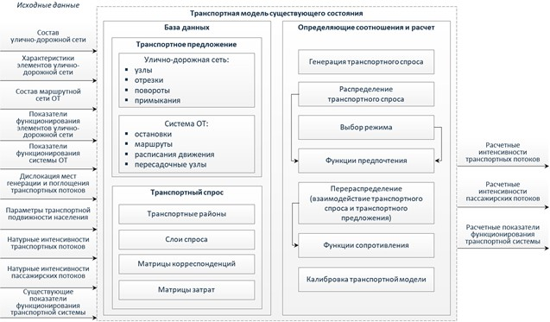
Рисунок 47. Структура основных составляющих
прогнозной транспортной модели МО г. Новый Уренгой

Транспортный спрос количественно и качественно определяет потребность жителей города в перемещении. Территория города разбита на транспортные районы. К каждому транспортному району привязаны статистические данные о расселении жителей города, распределении рабочих и учебных мест. Кроме того, в транспортную модель введены параметры транспортной подвижности населения, такие как среднее количество поездок, распределение поездок по видам транспорта и целям.
В основе расчета транспортного спроса – 4-шаговый алгоритм расчета. На первом шаге на основе статистических данных и рассчитанных затрат на совершение транспортных корреспонденций происходит расчет объемов отправлений-прибытий из каждого транспортного района. На втором шаге расчета транспортного спроса формируются матрицы корреспонденций, которые определяют объемы движения между каждой парой транспортных районов для каждой группы целей поездок. На третьем шаге расчета матрицы корреспонденций распределяются по системам транспорта. В итоговом четвертом шаге полученные матрицы корреспонденций распределяются по улично-дорожной и маршрутной сети. В результате выполнения 4-шагового алгоритма расчета для каждого элемента улично-дорожной сети и маршрутной сети получаются значения интенсивностей транспортных потоков и пассажирских потоков. Кроме того, транспортная модель позволяет определить интегральные показатели, характеризующие работу транспортной системы города в целом. Основным интегральным показателем качества работы транспортной системы является среднее время реализации транспортных корреспонденций.
С помощью разработанной транспортной модели МО г. Новый Уренгой произведена оценка мероприятий, связанных с развитием УДС, путем сопоставления их стоимости и эффективности с точки зрения качества функционирования транспортной системы города.
Укрупненная оценка принципиальных вариантов развития транспортной инфраструктуры проведена на основе сравнения целевых показателей (индикаторов) различных сценариев развития транспортной инфраструктуры МО г. Новый Уренгой между собой.
Результаты укрупненной оценки принципиальных вариантов развития транспортной инфраструктуры отражены в таблице 21. Картограммы интенсивности транспортных потоков, уровня загруженности УДС, распределения средней скорости по УДС инновационного и инерционного сценария представлены на рисунках 48 – 50, а также в приложении 1 к настоящей программе.

Таблица 20
Паспорт прогнозной транспортной модели МО г. Новый Уренгой

Параметр | Значение параметра
1 | 2
Наименование и номер версии программного обеспечения, использованного для разработки модели | PTV Vision VISUM 18.02-20
Системы транспорта | Индивидуальный транспорт;  общественный транспорт;  грузовой транспорт
Число транспортных районов | 100
Перечень параметров транспортных районов,  заданных в модели | Численность населения;  численность трудящегося населения;  численность учащихся;  количество мест приложения труда;  количество мест приложения труда в сфере услуг;  количество учебных мест
Число ребер графа транспортной системы, содержащегося в модели | 4 910
Перечень параметров,  заданных в модели для ребер графа транспортной системы | Максимальная расчетная пропускная способность;  максимальная разрешенная скорость движения;  количество полос движения
Число узлов графа транспортной системы, содержащегося в модели | 2 113
Перечень параметров, заданных в модели для узлов графа транспортной системы | Тип регулирования;  приоритет проезда перекрестка;  параметры светофорного регулирования;  данные о разрешенных направлениях; поворотов
Перечень моделируемых типов пассажирских передвижений (слоев спроса) | Дом – прочее;  прочее – дом;  дом – работа;  работа – дом;  дом – учеба;  учеба – дом;  работа – прочее;  прочее – работа;  работа – работа;  прочее – прочее
Перечень характерных периодов, для которых осуществляется моделирование параметров транспортных и пассажирских потоков | Сутки

Таблица 21
Результаты укрупненной оценки принципиальных вариантов развития транспортной инфраструктуры на расчетный срок программы

№  п/п | Показатель | Текущее состояние | Инерционный вариант | Инновационный вариант
1 | 2 | 3 | 4 | 5
1 | Протяженность ж/д путей, км | 178 | 231,6 | 231,6
2 | Протяженность улиц и дорог, км | 248,3 | 248,3 | 337,2
3 | Плотность УДС, км/кв. км | 1,09 | 1,09 | 1,49
4 | Протяженность реконструируемых улиц и дорог, км | - | - | 139,74
1 | 2 | 3 | 4 | 5
5 | Количество участков дорожной сети, перегруженных движением, единиц, ед. | 9 | 19 | 0
6 | Средний уровень перепробега ТС,% | 45,9 | 53,6 | 39,8
7 | Общее время реализации транспортных корреспонденций, мин | 24,38 | 28,4 | 19,93
8 | Средняя загруженность УДС,% | 31,02 | 33 | 24,9
9 | Средняя скорость всех поездок, км/ч | 45,97 | 39,81 | 48,26
10 | Социальный риск | 6,53 | 9,27 | 2,33

По результатам транспортного моделирования были получены основные показатели эффективности функционирования транспортной системы (таблица 21) при реализации различных сценариев развития транспортной инфраструктуры на территории МО г. Новый Уренгой.
Анализ картограмм уровней загрузки и значений интенсивности ТС (рисунки 48, 49) показывает, что при реализации инновационного сценария развития транспортной инфраструктуры на расчетный срок программы произойдет перераспределение транспортного спроса с ул. Западная Магистраль и Центральная Магистраль на проектную Восточную Магистраль. Строительство Восточной Магистрали позволит существенно разгрузить Западную Магистраль и Центральную Магистраль, которые в настоящий момент являются единственными путями, связывающими районы Северный и Южный.
Как видно из приведенных в таблице 21 значений показателей развития транспортной инфраструктуры, инновационный вариант является наиболее предпочтительным из рассматриваемых. На основе сопоставления сценарных вариантов в качестве целевого сценария развития транспортной инфраструктуры МО г. Новый Уренгой принят инновационный сценарий, т. к. данный сценарий соответствует целям и задачам настоящей программы, обеспечивает в необходимом объеме развитие транспортной инфраструктуры и удовлетворяет потребность населения на транспортные услуги, повышает качество, доступность и безопасность транспортного обслуживания. Реализация данного сценария приведет к:
- улучшению транспортной и пешеходной связности территорий города за счет увеличения плотности улично-дорожной сети (протяженности дорог при той же площади города) и строительства тротуаров;
- повышению мобильности населения за счет организации велосипедного движения;
- решению проблем дефицита парковочного пространства;
- повышению безопасности дорожного движения путем строительства и реконструкции транспортных развязок, приведения дорог в нормативное состояние, организации/ремонта линий наружного стационарного электроосвещения;
- повышению комфорта при использовании гражданами городского пассажирского транспорта общего пользования;
- созданию эффективной велотранспортной инфраструктуры.
Однако реализация инновационного варианта потребует значительно большего объема финансирования в сравнении с инерционным вариантом. Предсказать абсолютно точное развитие экономики региона, а также объемы финансирования по отраслям, выделяемые из федерального, регионального и местного бюджета, в долгосрочной перспективе не представляется возможным. В связи с этим при разработке инновационного варианта наиболее эффективные мероприятия из каждого периода реализации были рекомендованы к реализации в первую очередь. В случае недостаточного объема финансирования, не позволяющего реализовать полный перечень мероприятий инновационного варианта, рекомендуется перенести сроки реализации мероприятий на более поздний срок.

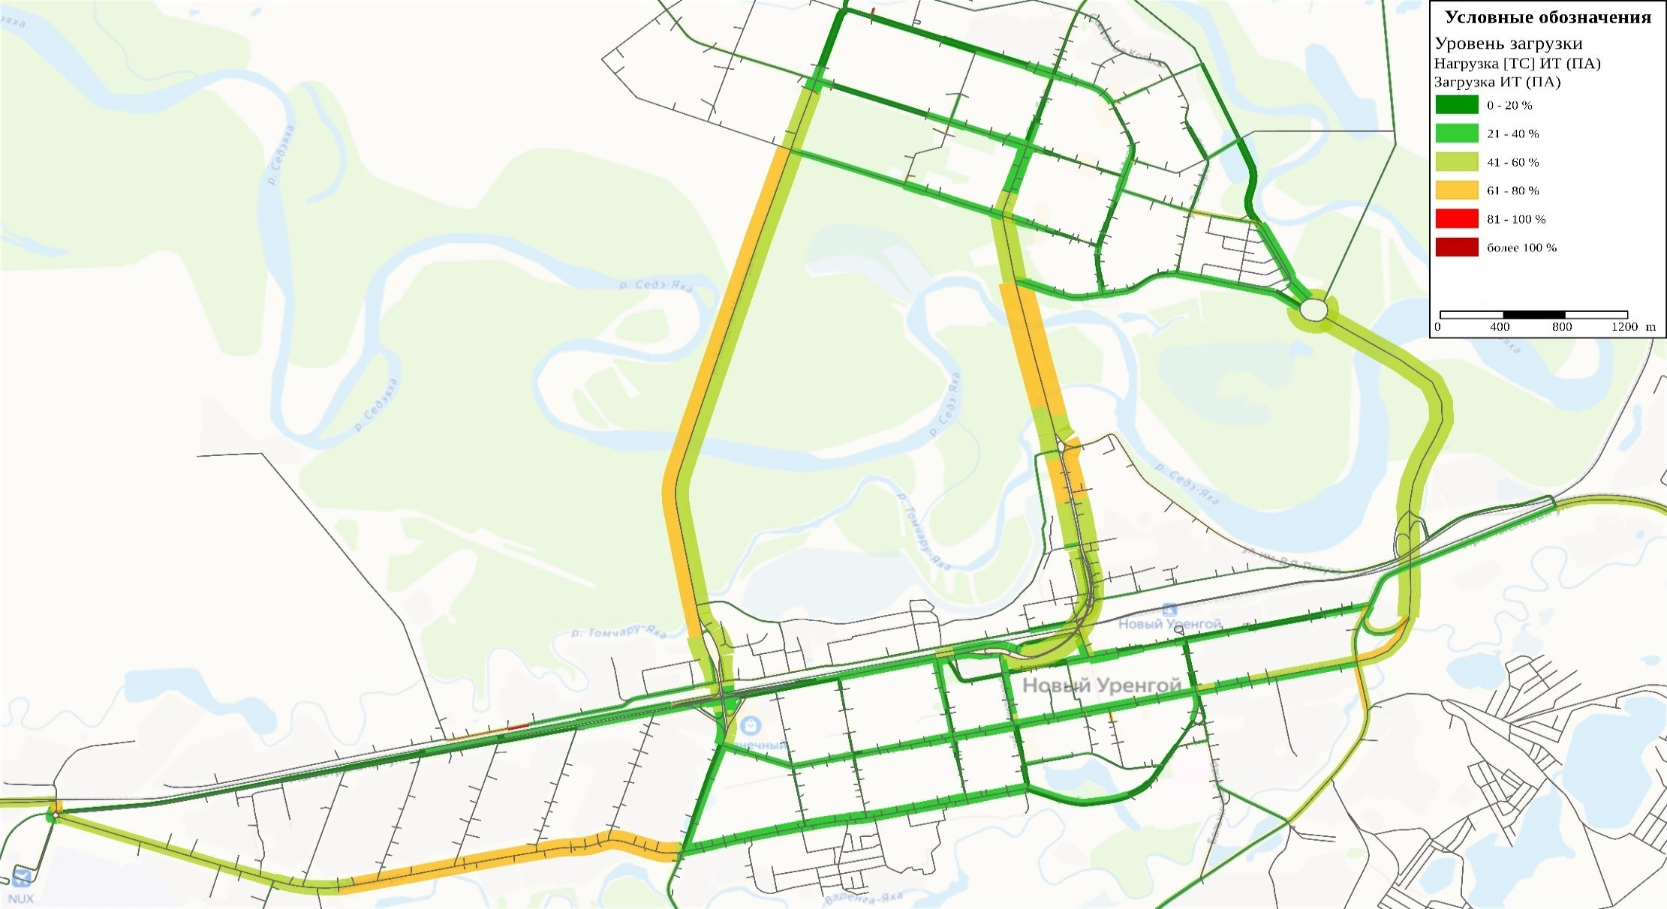
Рисунок 48. Картограмма уровня загрузки УДС и интенсивности ТС
инновационного сценария развития транспортной инфраструктуры
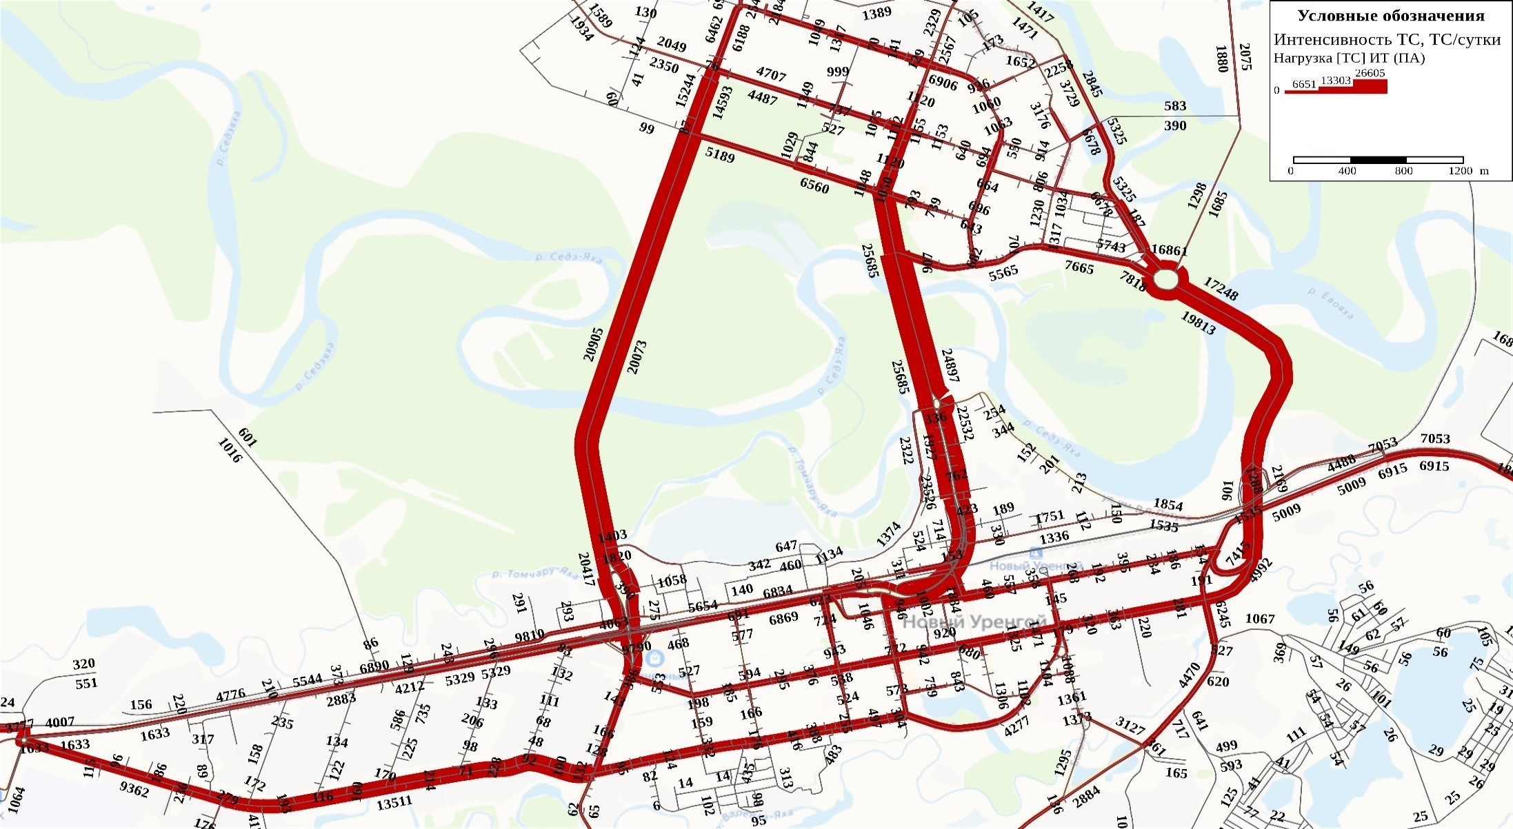
Рисунок 49. Картограмма интенсивности ТС
инновационного сценария развития транспортной инфраструктуры

4. Перечень мероприятий (инвестиционных проектов)
по проектированию, строительству, реконструкции объектов транспортной инфраструктуры предлагаемого к реализации варианта развития транспортной инфраструктуры,
технико-экономических параметров объектов транспорта, очередность реализации мероприятий
(инвестиционных проектов)

4.1. Мероприятия по развитию транспортной инфраструктуры
по видам транспорта

Железнодорожный транспорт
Согласно СТП Российской Федерации в области федерального транспорта и автомобильных дорог федерального значения на территории МО г. Новый Уренгой предлагаются следующие мероприятия по развитию железнодорожного транспорта:
- реконструкция участка железнодорожной линии Надым – Пангоды – Новый Уренгой – Коротчаево, включающая в себя усиление и достройку участка железнодорожных путей общего пользования федерального значения, протяженностью в границах МО г. Новый Уренгой 52,1 км;
- строительство участка железнодорожной линии Коротчаево – Русское общего пользования федерального значения, в границах МО г. Новый Уренгой составляет 1,5 км.
Существующие объекты железнодорожного транспорта сохраняются.
Воздушный транспорт
Мероприятия в области воздушного транспорта предусматривают строительство вертолетных посадочных площадок.
Водный транспорт
Мероприятия в области водного транспорта предусматривают реконструкцию речного порта федерального значения ОАО «Уренгойский речной порт».
Автомобильный транспорт
Характеристика мероприятий по развитию автомобильного транспорта описана в подразделах 4.2, 4.3, 4.5, 4.6 данной Программы.

4.2. Мероприятия по развитию транспорта общего пользования, созданию транспортно-пересадочных узлов

Существующая система обслуживания населения маршрутным пассажирским транспортом общего пользования на территории МО г. Новый Уренгой в настоящее время в целом удовлетворяет спросу жителей и гостей МО г. Новый Уренгой на транспортные услуги.
Для обеспечения надлежащего качества транспортных услуг и стимулирования использования населением общественного транспорта необходимо проведение следующего комплекса мероприятий:
- обустройство остановочных пунктов согласно нормативным требованиям;
- установка новых остановочных пунктов в зонах перспективной жилой застройки;
- разработка концепции единого дизайна общественного транспорта;
- устройство выделенных полос для движения маршрутных транспортных средств.
По результатам натурных обследований, проведенных на территории МО г. Новый Уренгой, установлено, что 37 остановочных пунктов нуждаются в дооборудовании. Вследствие чего требуется проведение мероприятий по приведению в нормативное состояние остановок общественного транспорта, которые должны включать в себя: установку автобусного павильона, устройство остановочной и посадочной площадки, устройство линий электроосвещения, организацию пешеходных переходов. Также следует произвести оборудование остановочных комплексов современными схемами движения городского пассажирского транспорта общего пользования с размещением их на расположенных вблизи/на территории остановочных пунктов. Необходимо обустройство конечных остановочных пунктов пассажирского автомобильного транспорта служебными туалетами для экипажей маршрутных транспортных средств общего пользования.
Также учитывая климатические особенности МО г. Новый Уренгой, предлагается продолжить поэтапную замену существующих остановочных павильонов на павильоны, предназначенные для эксплуатации в условиях Крайнего Севера. Стоимость 1 остановочного павильона составляет в зависимости от комплектации в среднем 1 300 000 руб.
В целях совершенствования общественного транспорта и обеспечения нормативной дальности пешеходных подходов в рамках выбранного варианта проектирования на расчетный срок программы предусматривается строительство 32 остановочных пунктов общественного транспорта (рисунки 50 – 56).
В связи со строительством новых жилых микрорайонов в районе Северный необходимо предусмотреть корректировку маршрутной сети. Изменения маршрутной сети предполагается внесением изменений в существующие маршруты путем переноса части пути маршрута в зону планируемой жилой застройки.
Повышение эффективности функционирования дорожно-транспортного комплекса города в целом лежит в области увеличения провозной способности существующей транспортной инфраструктуры, в связи с чем на расчетный срок (до 2027 года) необходимо предусмотреть изменение всей маршрутной сети городского пассажирского транспорта, а также для оптимальной работы системы общественного транспорта необходимо предусмотреть разработку комплексной схемы обслуживания населения общественным транспортом (далее – КСОТ).
В рамках данной программы по мере необходимости предусматриваются мероприятия по обновлению подвижного состава городского пассажирского транспорта.
Продолжительность поездки и удобство проезда пассажиров являются ключевыми факторами привлекательности общественного транспорта для городского населения. При повышении качества обслуживания населения городским пассажирским общественным транспортом возрастут его технико-экономические показатели, повысится пассажиропоток, что в конечном итоге принесет прибыль от перевозок и положительный имидж общественного транспорта.
Мероприятия по развитию автомобильного пассажирского транспорта общего пользования приведены в таблице 22.

Таблица 22
Мероприятия по развитию
автомобильного пассажирского транспорта общего пользования

№ п/п | Наименование мероприятия | Мощность
1 | 2 | 3
1 | Обустройство существующих остановочных пунктов | 37 ед.
2 | Строительство новых остановочных пунктов | 32 ед.
3 | Обустройство остановочных пунктов тактильной плиткой и заниженным бордюрным камнем на пешеходном переходе | 28 ед.
4 | Поэтапная замена существующих остановочных павильонов на павильоны, предназначенные для эксплуатации в условиях Крайнего Севера | 95 ед.
5 | Увеличение и обновление парка подвижного состава (приобретение низкопольных моделей автобусов) для обеспечения транспортного обслуживания населения автомобильным транспортом | 20 ед.
6 | Разработка новой маршрутной сети городского пассажирского транспорта общего пользования, в т. ч. разработка комплексной схемы обслуживания населения общественным транспортом | 1 ед.
7 | Оборудование остановочных комплексов современными схемами движения городского пассажирского транспорта общего пользования | 120 ед.
8 | Корректировка маршрутной сети с учетом строительства новых жилых микрорайонов | 1 ед.

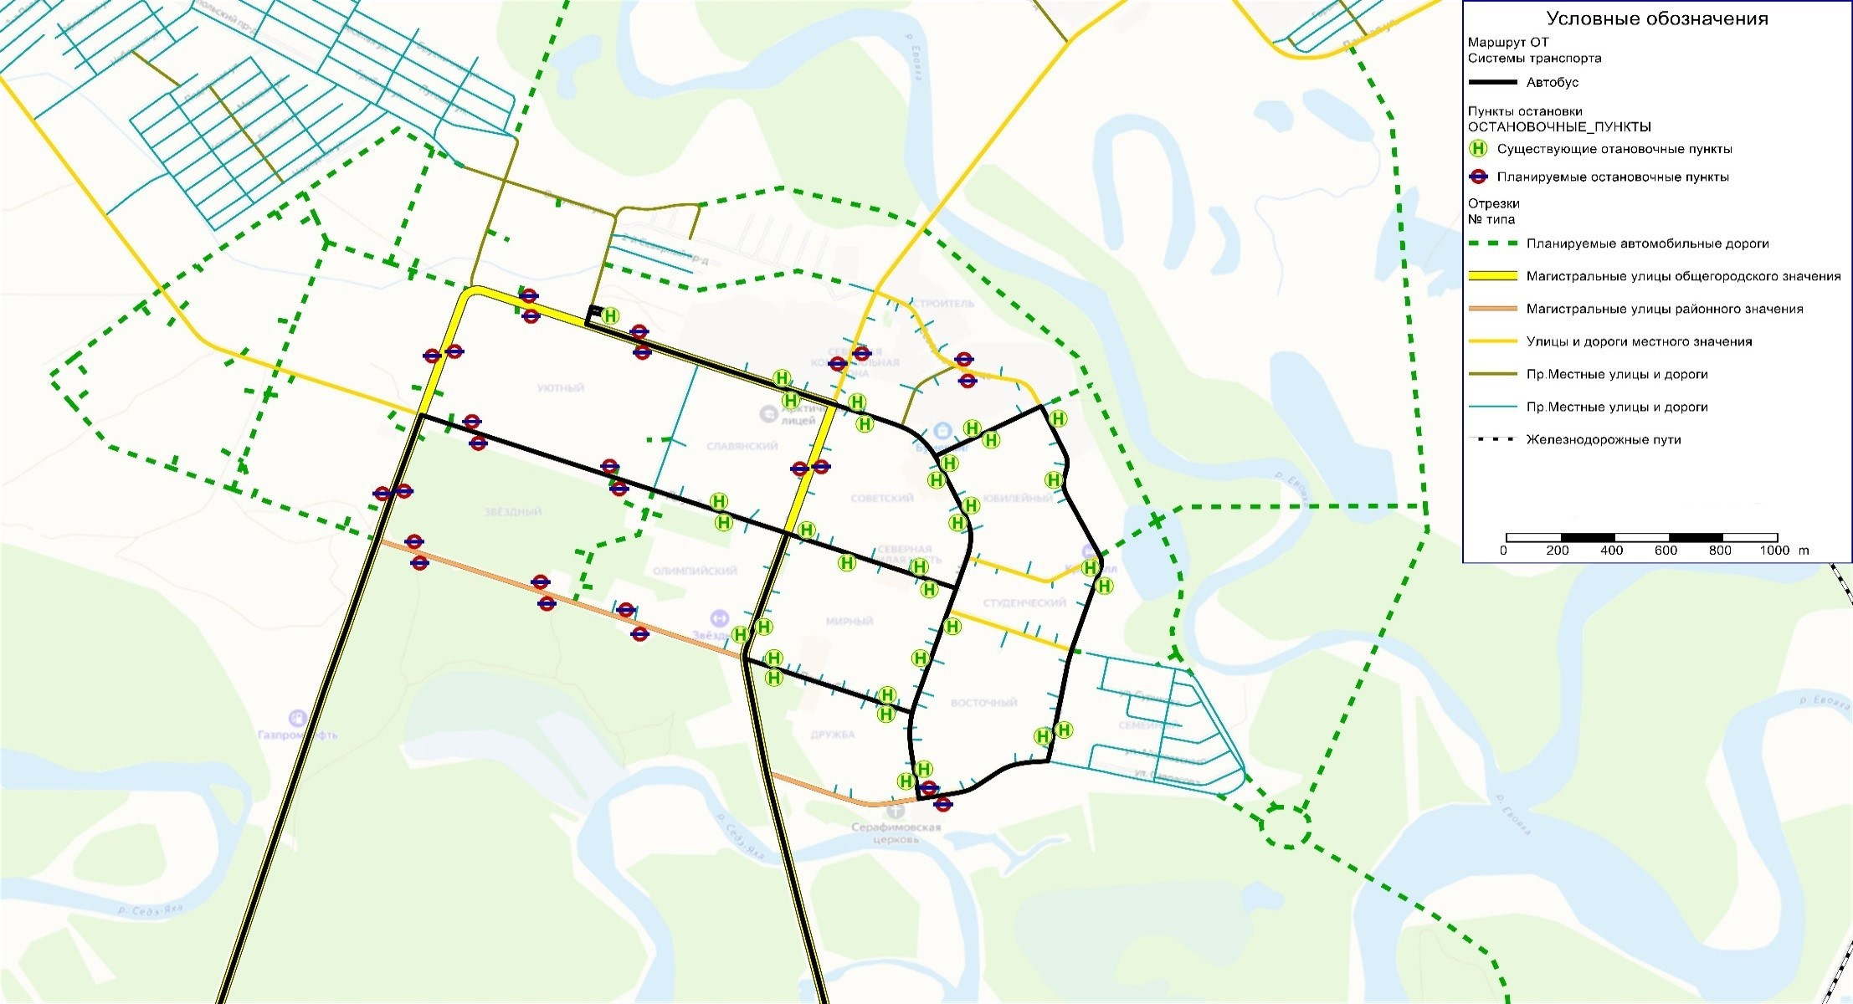
Рисунок 50. Схема размещения существующих и планируемых остановочных пунктов
на территории МО г. Новый Уренгой (Северный район)
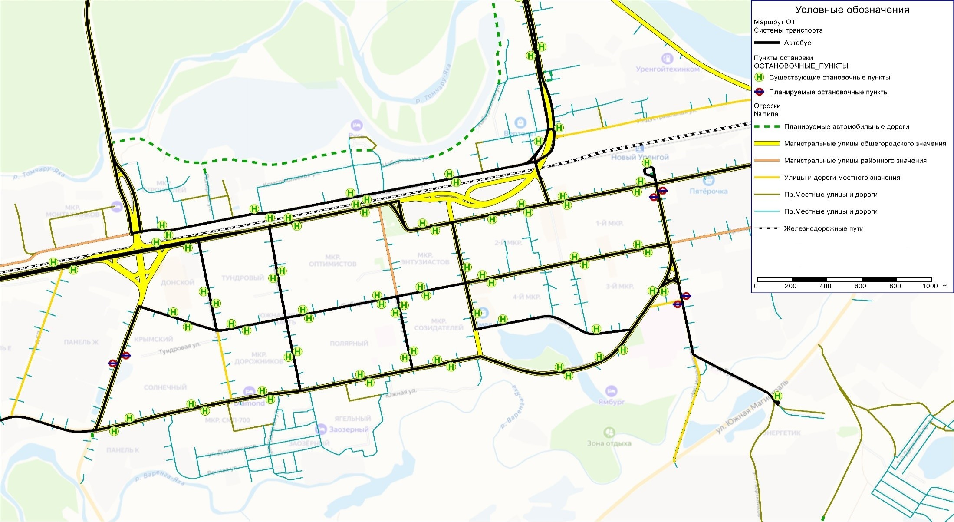
Рисунок 51. Схема размещения существующих и планируемых остановочных пунктов
на территории МО г. Новый Уренгой (Южный район)
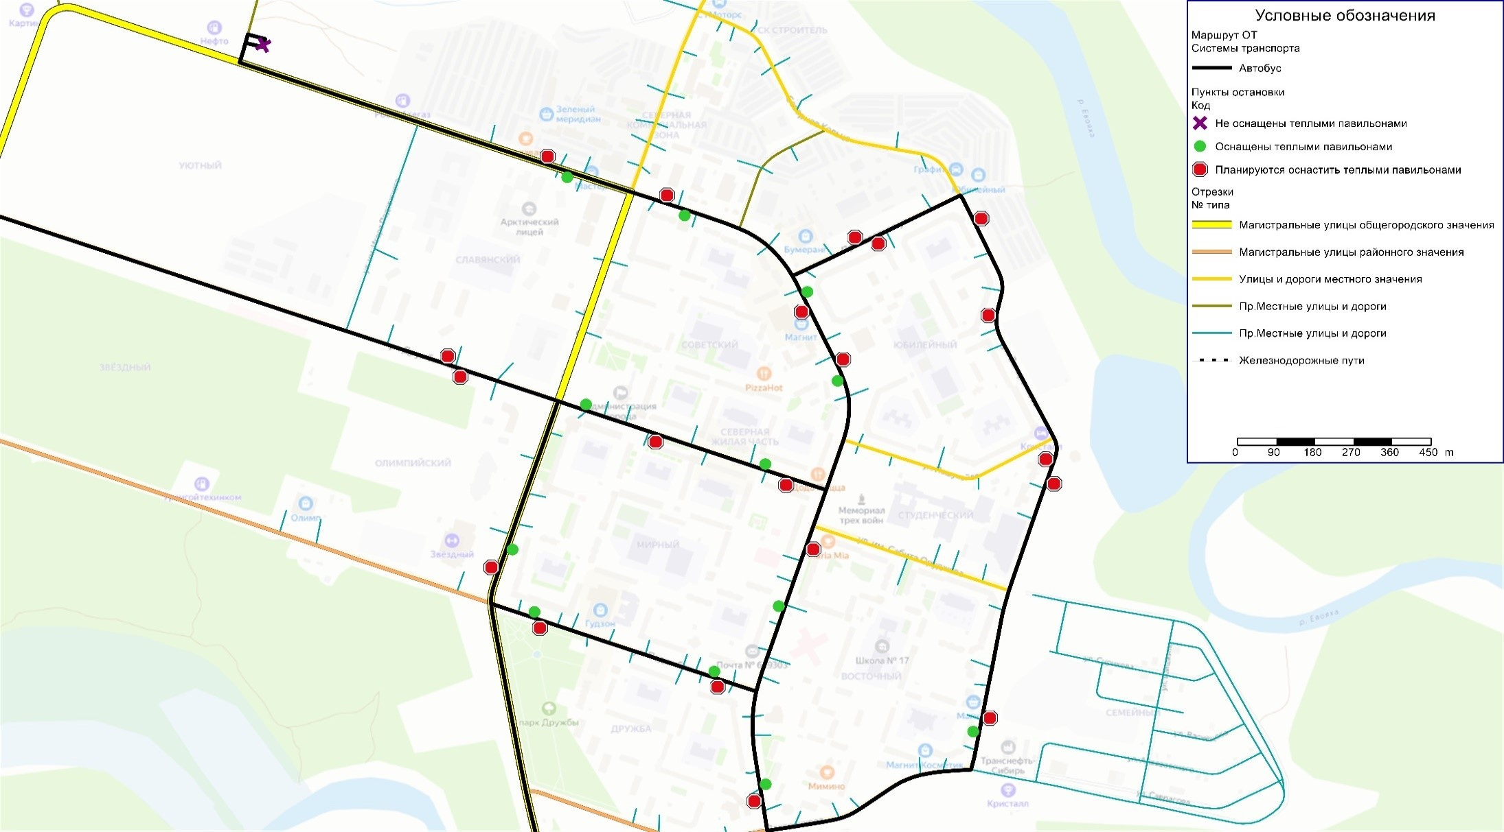
Рисунок 52. Схема обустройства теплыми остановочными пунктами
на территории МО г. Новый Уренгой (Северный район)
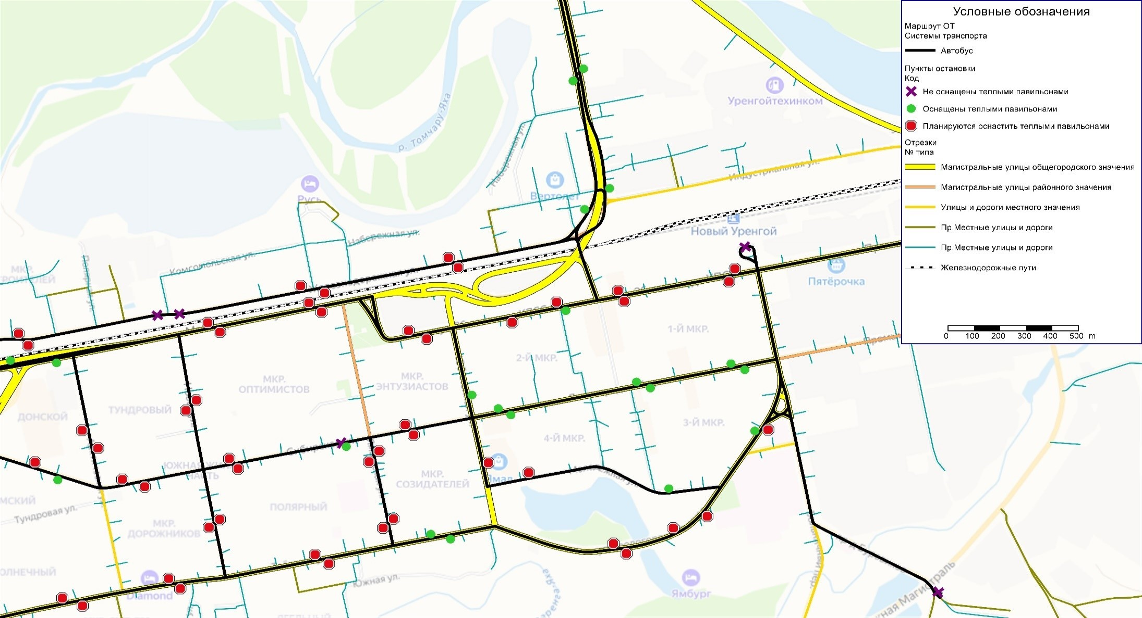
Рисунок 53. Схема обустройства теплыми остановочными пунктами
на территории МО г. Новый Уренгой (Южный район)
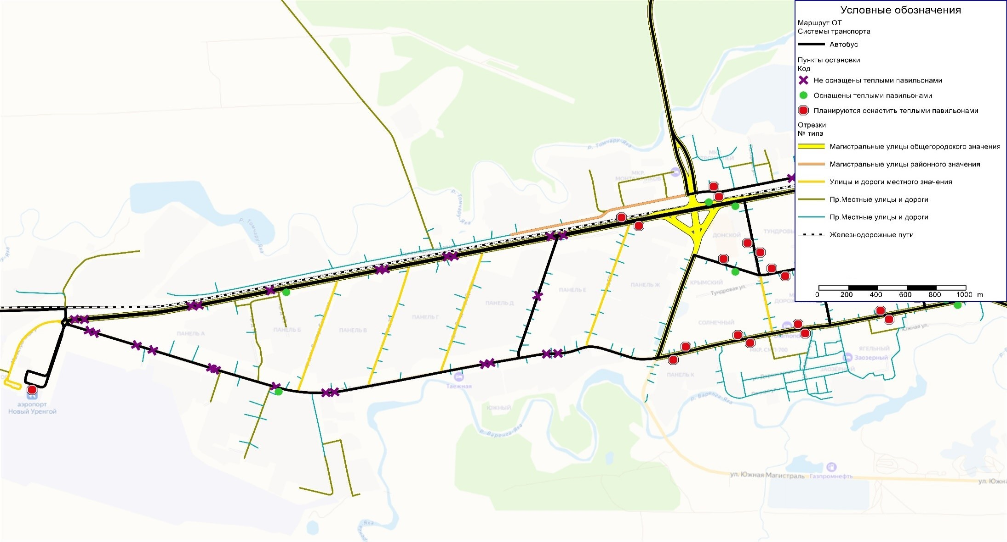
Рисунок 54. Схема обустройства теплыми остановочными пунктами
на территории МО г. Новый Уренгой (Южный район)
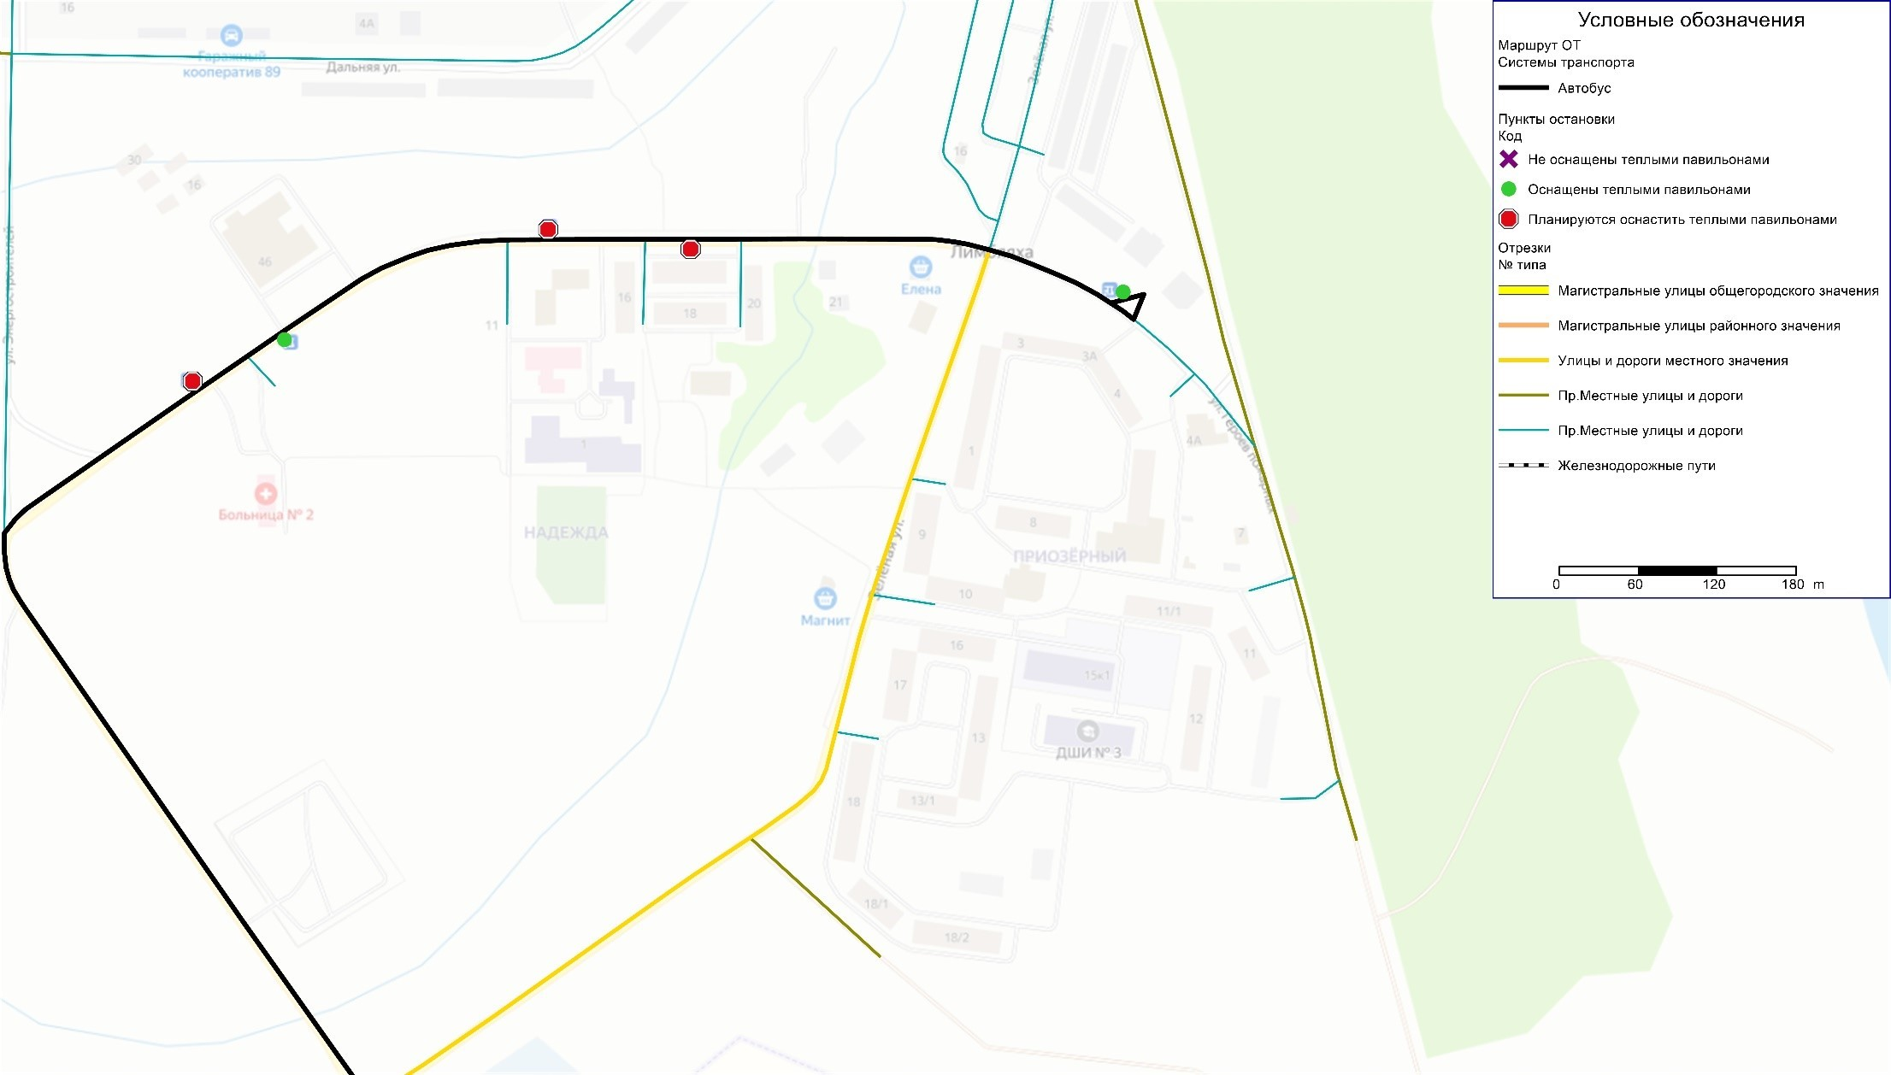
Рисунок 55. Схема обустройства теплыми остановочными пунктами на территории района Лимбяяха
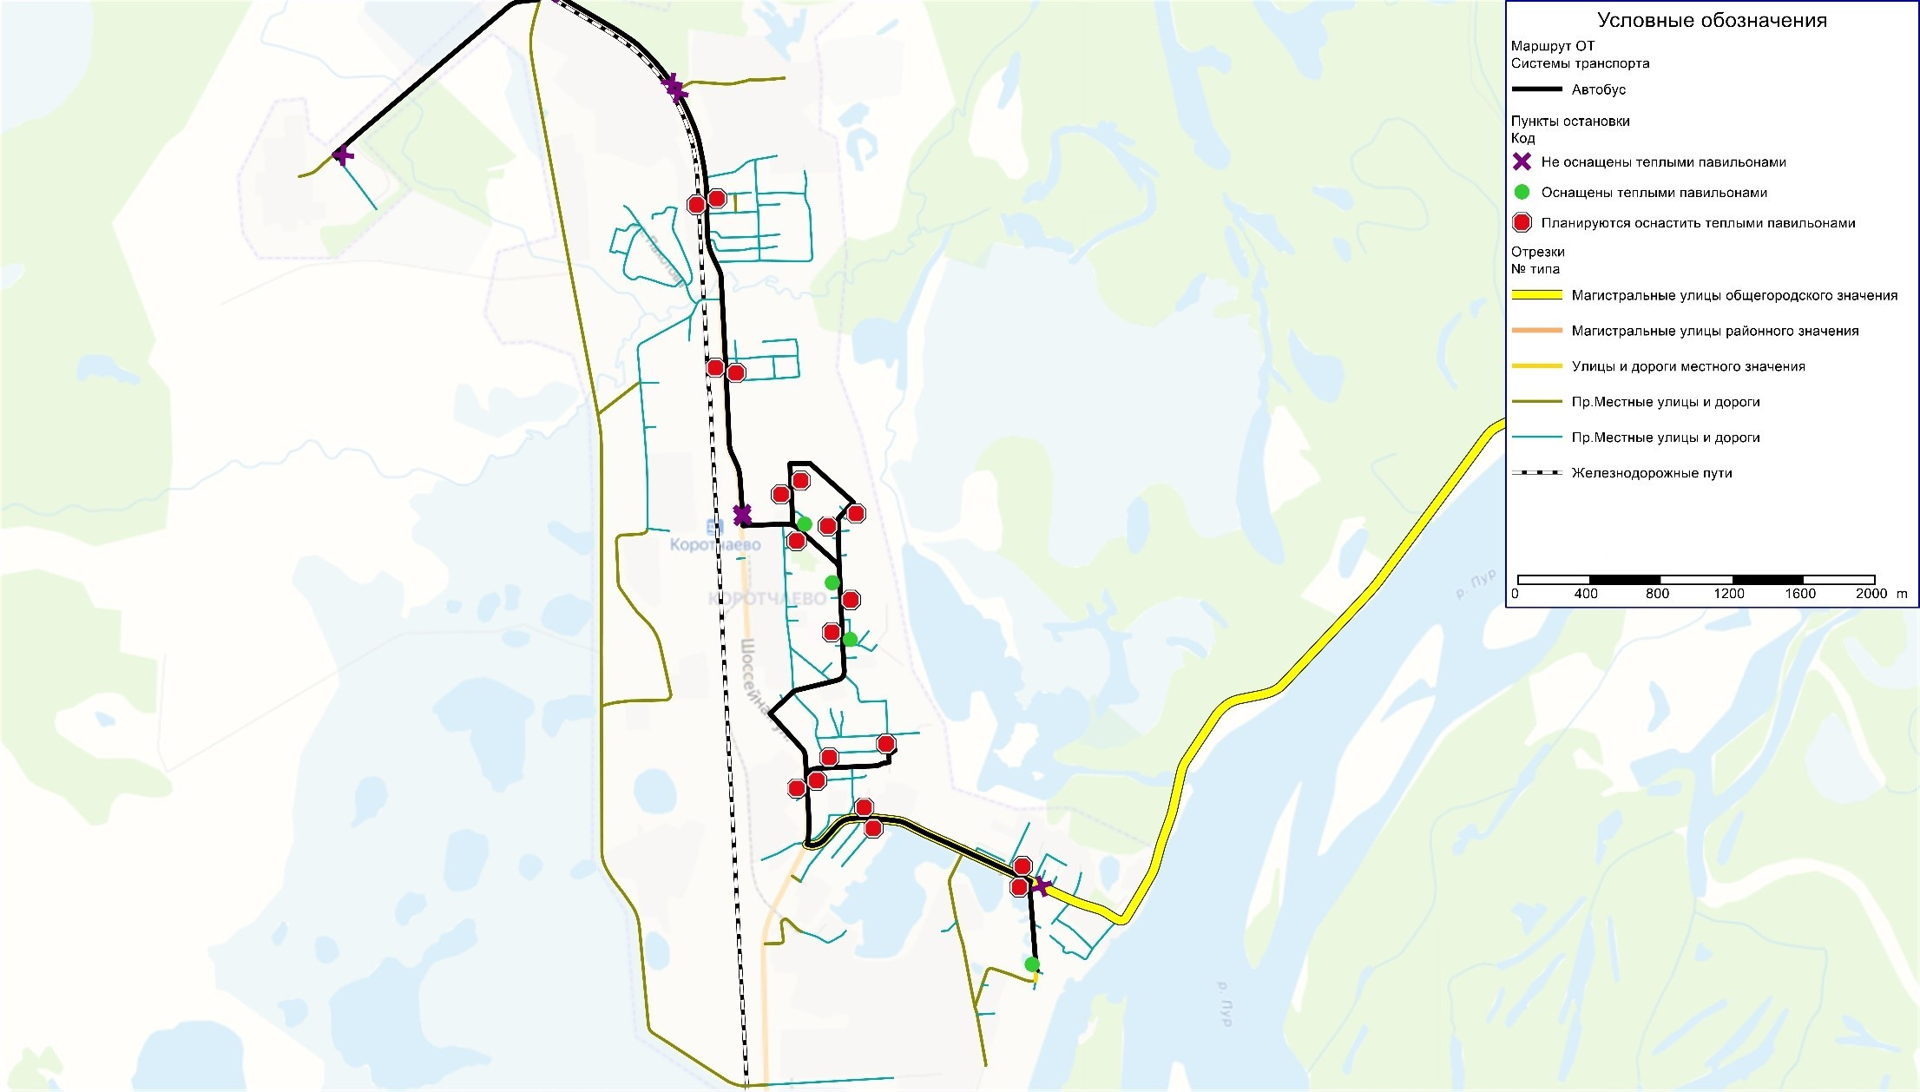
Рисунок 56. Схема обустройства теплыми остановочными пунктами на территории района Коротчаево

4.3. Мероприятия по развитию инфраструктуры
для легкового автомобильного транспорта,
включая развитие единого парковочного пространства

Основным направлением развития инфраструктуры для легкового автомобильного транспорта в рамках выбранного варианта проектирования является создание и эффективное функционирование единого парковочного пространства. При этом должен быть исключен дефицит парковочного пространства.
На период действия настоящей программы предусмотрена реализация следующих мероприятий по развитию инфраструктуры для легкового автомобильного транспорта, включая развитие парковочного пространства:
– обустройство новых и приведение в нормативное состояние парковочных мест на автомобильных дорогах общего пользования местного значения в ходе проводимых текущего или капитального ремонта, строительства, реконструкции автомобильных дорог;
- организация мониторинга за использованием парковочного пространства, в том числе с применением средств автоматической фотовидеофиксации;
- организация парковок для постоянного хранения ТС на территории жилых микрорайонов (вместимостью не менее 20 000 машино-мест);
- организация парковок для временного хранения ТС вблизи объектов притяжения (не менее 7 000 машино-мест);
- обеспечение размещения объектов дорожного сервиса и их присоединение к автомобильным дорогам общего пользования местного значения МО г. Новый Уренгой в соответствии с установленным порядком.
Реализация мероприятий по строительству и проектированию объектов дорожного сервиса, а также исключению дефицита парковочного пространства может выполняться как за счёт средств местного бюджета, так и за счет средств государственно-частного партнёрства (ГЧП).

4.4. Мероприятия по развитию инфраструктуры
пешеходного и велосипедного передвижения

Обеспечение удобства и безопасности движения пешеходов является одним из наиболее важных и ответственных разделов организации движения в пределах населенных пунктов. Однако часто не уделяется достаточного внимания условиям пешеходного движения, и основные усилия по организации движения направлены главным образом на обеспечение безопасного и комфортного движения автомобильного транспорта. Такое положение в значительной мере объясняется тем, что при анализе ДТП в качестве основных причин наездов на пешеходов, как правило, выделяют нарушения правил со стороны пешеходов и водителей, а влияние, которое оказывают недостатки в организации движения, остается недостаточно изученным и учтенным.
Можно выделить следующие задачи организации движения пешеходов:
- обеспечение самостоятельных путей для передвижения людей вдоль улиц и дорог;
- оборудование пешеходных переходов;
- создание пешеходных зон;
- выделение жилых зон;
- комплексная организация движения на специфических постоянных пешеходных маршрутах.
Основной задачей обеспечения пешеходного движения вдоль магистралей является отделение его от транспортных потоков. Необходимыми мерами для этого являются устройство тротуаров на улицах вдоль автомобильных дорог.
В целях развития пешеходной инфраструктуры и повышения безопасности пешеходного движения планируется строительство тротуаров по следующим улицам: Геологоразведчиков (от спортивного комплекса «Ямбург» до ул. Юбилейной, со стороны здания № 9 по ул. Геологоразведчиков), Юбилейная (от ул. Геологоразведчиков до
ул. 26 Съезда КПСС, со стороны здания № 2 по ул. Юбилейной), Ямальская (от ул. Таежной до сквера Строителей), Новая (от ул. Магистральной до ул. Таежной), Арктическая (от ул. Сибирской до ул. Таежной, со стороны мкр. Солнечный и Крымский), Таежная (от ул. Арктической до ул. Крайней, со стороны мкр. Солнечный), Крайняя
(от ул. Сибирской до ул. Таежной, со стороны мкр. Солнечный), Зеленая (р-н Лимбяяха, от здания № 18 до ул. Энергостроителей), Энергостроителей (р-н Лимбяяха, от больницы № 2 до ул. Зеленой), Героев Пожарных (от ул. Зеленой до здания № 11).
Генеральным планом МО г. Новый Уренгой предусматриваются мероприятия по строительству пешеходных переходов в разных уровнях с проезжей частью улиц: через ул. Магистральную в районе ул. Новой; через ул. Сибирскую в районе ул. Ямальской; через проспект Губкина в районе ул. Набережной; через ул. 70 лет Октября в районе ул. Подшибякина.
С целью создания безопасной среды для велосипедных передвижений необходима организация велотранспортной инфраструктуры, что сделает город более удобным и комфортным для жизни, а также снизит вероятность возникновения ДТП с участием велосипедистов.
Велотранспортная инфраструктура должна включать в себя:
- велополосы и велодорожки;
- велопарковки у мест притяжения и приложения труда.
Организация велосипедного движения на территории МО г. Новый Уренгой предусматривается в 3 этапа (рисунок 57). Общая протяженность всех велосипедных маршрутов составит 44,98 км
(с учетом велодорожки на участке ул. Магистральной, которая уже находится на стадии реализации).
На первом этапе запланировано строительство велодорожек в месте максимальной концентрации пешеходного движения с целью разделения потока пешеходов и велосипедистов, а также пользователей средств индивидуальной мобильности. Строительство велосипедных дорожек на первом этапе (3,56 км) запланировано в центральной части Южного района – по периметру 1 и 2 микрорайонов на:
- ул. 26 Съезда КПСС (от ул. Магистральной до ул. Геологоразведчиков);
- ул. Геологоразведчиков (от ул. 26 Съезда КПСС до пр-та Ленинградский);
- пр-те Ленинградский (от ул. Геологоразведчиков до ул. Юбилейной);
- ул. Юбилейной (от пр-та Ленинградский до ул. 26 Съезда КПСС).
На втором этапе предполагается охватить велодорожками территории жилых микрорайонов с наибольшей численностью населения, а также крупных объектов притяжения (10,13 км):
- ул. Сибирская (от ТЦ «Солнечный» до пр-та Ленинградский);
- ул. Новая (от здания № 5 до ул. Таежной);
- ул. Ямальская (от сквера Строителей до ул. Таежной);
- пр-т Губкина (от ул. им. В. Я. Петуха до ул. 26 Съезда КПСС);
- ул. 70-летия Октября (от ул. Подшибякина до ул. Мира);
- ул. Мира (от ул. 70-летия Октября до ул. Подшибякина);
- ул. Подшибякина (от ул. Мира до ул. 70-летия Октября);
- ул. Дружбы Народов (от ул. Мира до ул. 70-летия Октября).
На третьем этапе обустройства велодорожек предполагается охватить оставшиеся жилые микрорайоны и основные объекты притяжения (в т.ч. расположенные на периферии), а также строящие жилые микрорайоны и объекты притяжения, и соединить ранее созданные велодорожки в единую и связанную сеть велодорожек (15,67 км):
- ул. Арктическая (от здания № 4 до ул. Таежной);
- ул. Таежная (от здания № 162 до ул. Геологоразведчиков);
- ул. Геологоразведчиков (от ул. Юбилейной до пр-та Ленинградский);
- ул. Юбилейная (от ул. Сибирской до ул. Таежной);
- Центральная Магистраль (от ул. им. В. Я. Петуха до ул. Подшибякина);
- ул. Захаренкова (от Центральной Магистрали до ул. Приполярной);
- ул. Мира (от ул. Подшибякина до ул. Захаренкова, а также от ул. 70-летия Октября до ул. им. Игоря Подовжнего);
- ул. им. Сабита Оруджева;
- ул. Пошукайло;
- ул. Приполярная;
- ул. Дружбы Народов (от ул. 70-летия Октября до ул. Западная Магистраль);
- ул. Подшибякина (от ул. 70-летия Октября до ул. Западная Магистраль).
Также запланировано строительство велодорожек в рамках реконструкции существующей УДС города (ул. Железнодорожная,
ул. Магистральная, ул. Западная Магистраль, а/д к дачным кооперативам в районе Северный города Новый Уренгой) общей протяженностью 11,81 км.
У основных мест притяжения и объектов приложения труда предусмотрена организация велопарковок в количестве 95 ед. Также в рамках данной программы предусмотрена организация пунктов проката велосипедов в летний период.
Общий перечень мероприятий по развитию пешеходного и велосипедного движения представлен в таблице 23.

Таблица 23
Мероприятия по развитию пешеходного и велосипедного движения

№ п/п | Наименование мероприятия | Единицы измерения | Мощность
1 | 2 | 3 | 4
1 | Строительство тротуаров | Км | 9,0
2 | Организация велодорожек | Км | 41,17
3 | Организация велопарковок | Объект | 95
4 | Организация пунктов проката велосипедов в летний период | Объект | 15
5 | Строительство пешеходных переходов в разных уровнях с проезжей частью улиц: через ул. Магистральную в районе ул. Новой; через ул. Сибирскую в районе ул. Ямальской; через проспект Губкина в районе ул. Набережной; через ул. 70 лет Октября в районе ул. Подшибякина | Объект | 4

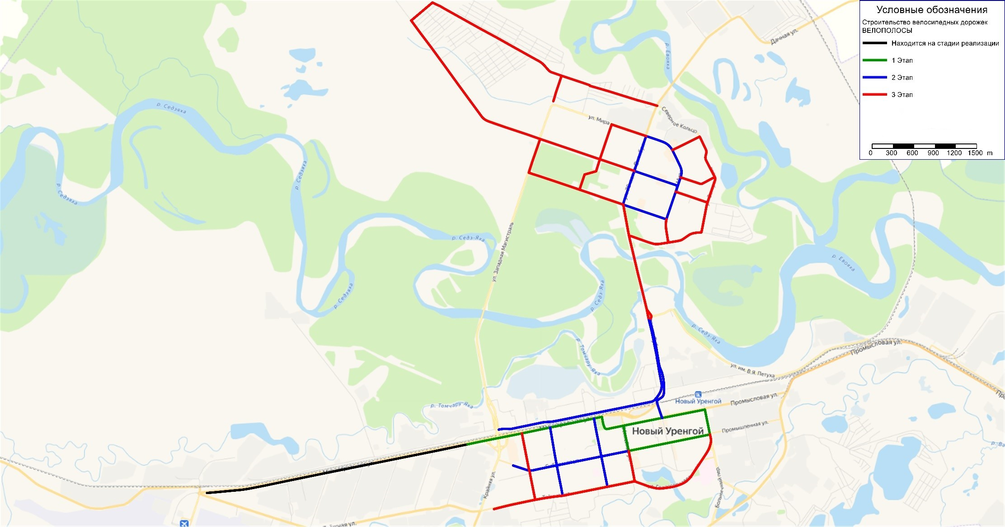
Рисунок 57. Мероприятия по развитию велосипедного движения

4.5. Мероприятия по развитию инфраструктуры
для грузового транспорта,
транспортных средств коммунальных и дорожных служб

Согласно проведенным транспортным обследованиям и опросу населения установлено, что основные улицы, на которых осуществляется движение грузовых транспортных средств по городу Новый Уренгой, это объекты УДС, расположенные за границей жилой застройки. К таким участкам, например, относятся: ул. Таежная, ул. Магистральная, ул. Западная Магистраль, Центральная Магистраль, проезды в промышленной зоне.
Движение грузового транспорта по улицам жилой застройки преимущественно осуществляется для подвоза грузов к торговым объектам, для коммунального обслуживания жилых домов и содержания автомобильных дорог и территории жилой застройки.
В настоящий момент целостная схема движения грузового транспорта по территории МО г. Новый Уренгой (каркас движения грузового транспорта) отсутствует в связи с недостаточным уровнем обустройства УДС техническими средствами организации дорожного движения. В связи с чем данной программой запланировано формирование каркаса движения грузового транспорта в два этапа (1 этап – до строительства Восточной Магистрали, 2 этап – после строительства и ввода в эксплуатацию Восточной Магистрали).
На 1 этапе данной программой запланировано сформировать каркас движения грузовых автомобилей в городской черте по следующим улицам:
- ул. Промысловая (от Южной Магистрали до ул. Геологоразведчиков и далее по ул. Геологоразведчиков в направлении Южной Магистрали);
- ул. Промышленная (от Южной Магистрали до ул. Геологоразведчиков и далее по ул. Геологоразведчиков в направлении Южной Магистрали);
- ул. Геологоразведчиков (от ул. Промысловой до Больничного проезда и далее по Больничному проезду до Южной Магистрали, при этом необходимо предусмотреть введение запрета на въезд в жилую зону 1 и 3 микрорайона);
- ул. Таежная (от ул. Крайней вдоль мкр. «Панель К» до здания № 138А по ул. Таежной, при этом необходимо предусмотреть введение запрета на въезд в жилую зону мкр. Солнечный);
- ул. Крайняя;
- ул. Индустриальная (от ул. им. В.Я. Петуха до ул. Железнодорожной, при этом необходимо предусмотреть введение запрета въезда на пр-т Губкина – разрешить единственный маневр при выезде с ул. Индустриальной – движение в разворотный карман и далее к ул. Железнодорожной);
- ул. Железнодорожная (при этом необходимо предусмотреть введение запрета на въезд на пр-т Губкина – разрешить единственный маневр «движение направо» на ул. Индустриальную);
- транспортная развязка на пересечении ул. Магистральной и ул. Крайней (необходимо предусмотреть введение запрета на съезд на ул. Магистральную в направлении пр-та Губкина, разрешить съезды на ул. Магистральную только в направлении аэропорта);
- Центральная магистраль;
- ул. 70-летия Октября (при этом необходимо предусмотреть введение запрета на въезд в жилую зону мкр. Мирный и Советский).
Схема движения грузового транспорта (1 этап) представлена на рисунках 58 – 61.
На 2 этапе формирования каркаса движения грузовых автомобилей данной программой после строительства Восточной Магистрали запланировано введение запрета движения грузовых транспортных средств на следующих улицах:
- Центральная Магистраль;
- ул. 70-летия Октября (от Центральной Магистрали до ул. Мира);
- ул. им. В.Я. Петуха (от пр-та Губкина до съезда к МУПАТ);
- ул. Подшибякина (на всем протяжении);
- ул. Дружба Народов (на всем протяжении).
Движение грузового транспорта будет осуществляться по Восточной, Западной Магистрали, с частичным заездом на ул. Мира
(от Западной Магистрали до 70-летия Октября) и с частичным заездом на ул. 70-летия Октября (от ул. Мира до Восточной Магистрали). Схема движения грузового транспорта (2 этап) представлена на рисунках 62, 63.
В рамках данной программы с целью развития инфраструктуры для грузового транспорта, а также в соответствии с СТП ЯНАО запланировано строительство Коротчаевского промышленно-логистического узла.
Общий перечень мероприятий по развитию инфраструктуры для грузового транспорта, транспортных средств коммунальных и дорожных служб представлен в таблице 24.

Таблица 24
Мероприятия по развитию инфраструктуры для грузового транспорта, транспортных средств коммунальных и дорожных служб

№ п/п | Наименование мероприятия | Единицы измерения | Мощность
1 | 2 | 3 | 4
1 | Изменение схемы движения грузового транспорта – 1 этап | Объект | 1
2 | Изменение схемы движения грузового транспорта – 2 этап | Объект | 1
3 | Строительство Коротчаевского промышленно-логистического узла | Объект | 1

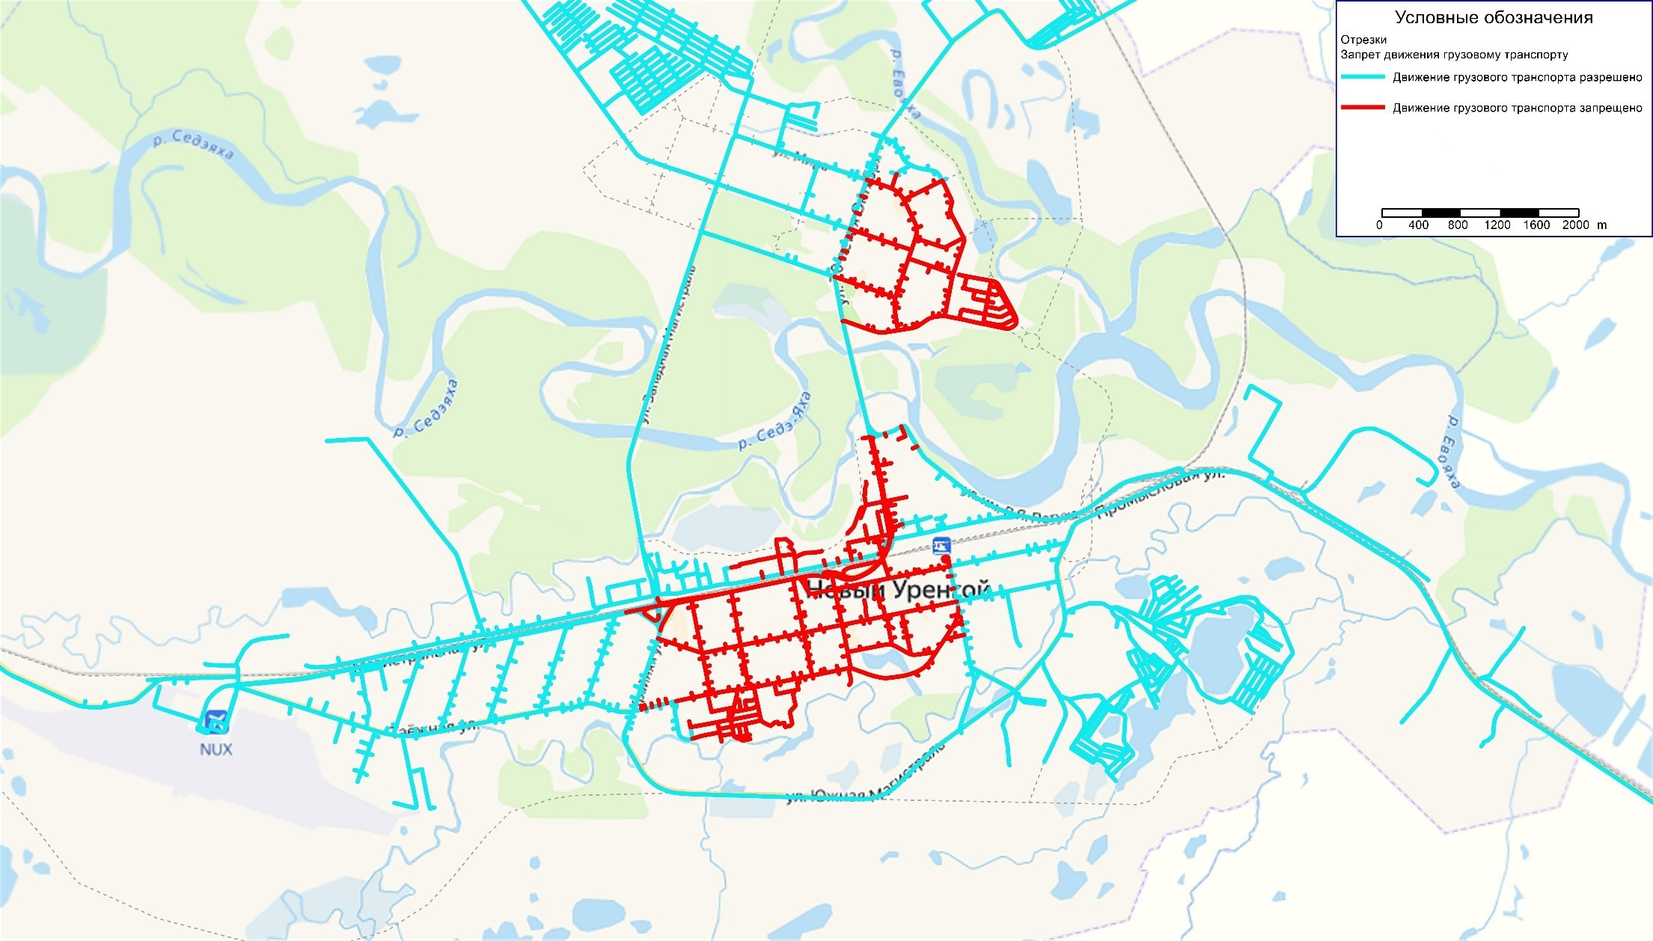
Рисунок 58. Планируемая схема движения грузового транспорта на территории МО г. Новый Уренгой (1 этап)
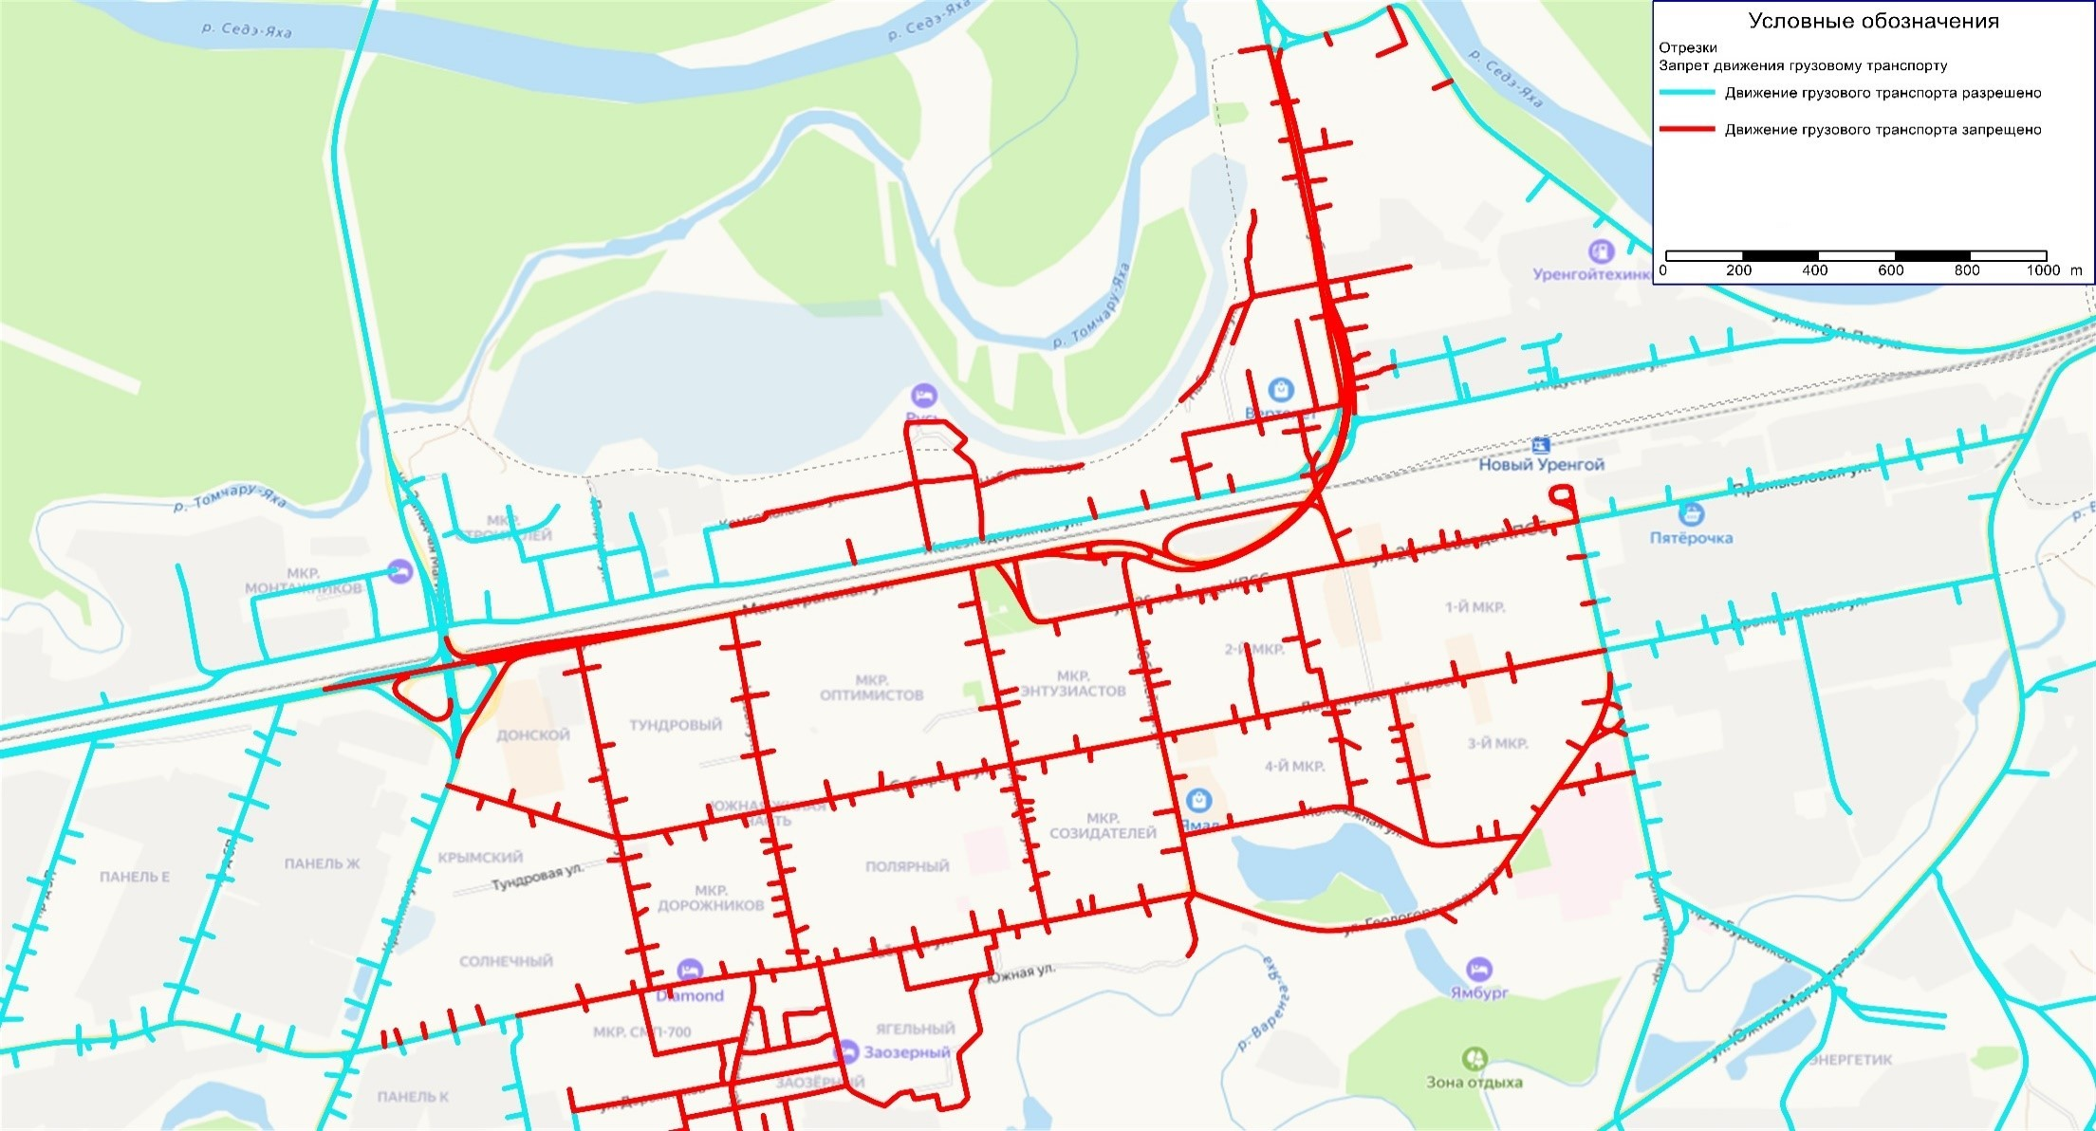
Рисунок 59. Планируемая схема движения грузового транспорта
на территории МО г. Новый Уренгой – Южный район (1 этап)
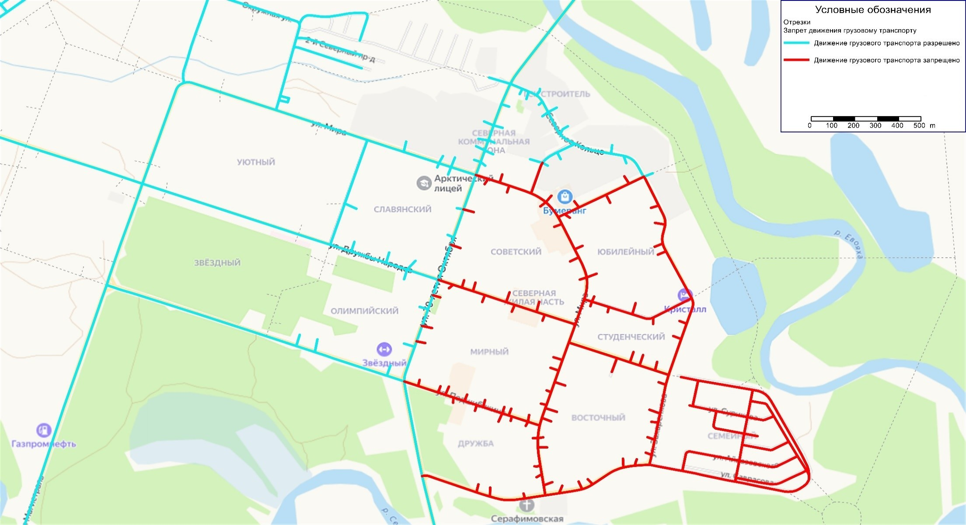
Рисунок 60. Планируемая схема движения грузового транспорта
на территории МО г. Новый Уренгой – Северный район (1 этап)
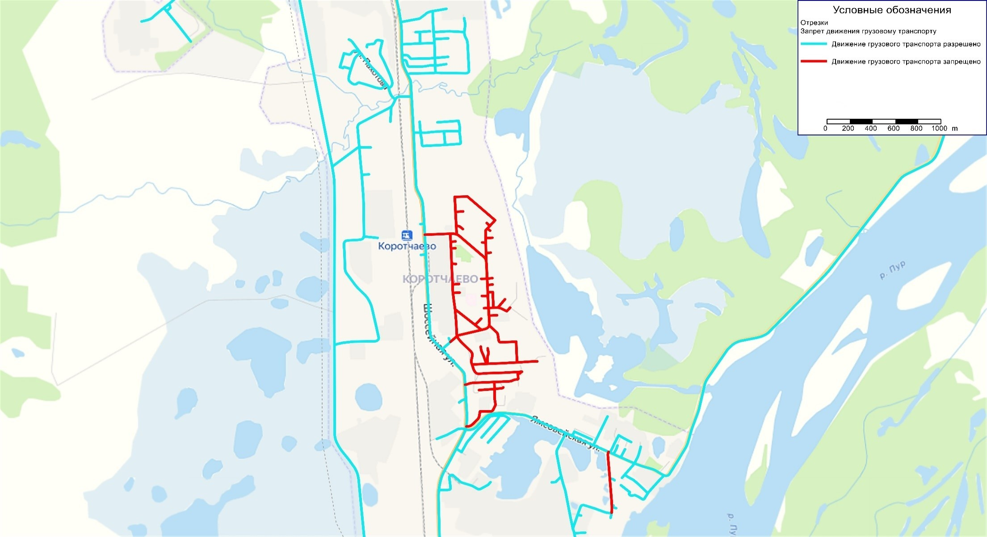
Рисунок 61. Планируемая схема движения грузового транспорта
на территории МО г. Новый Уренгой – район Коротчаево (1 этап)
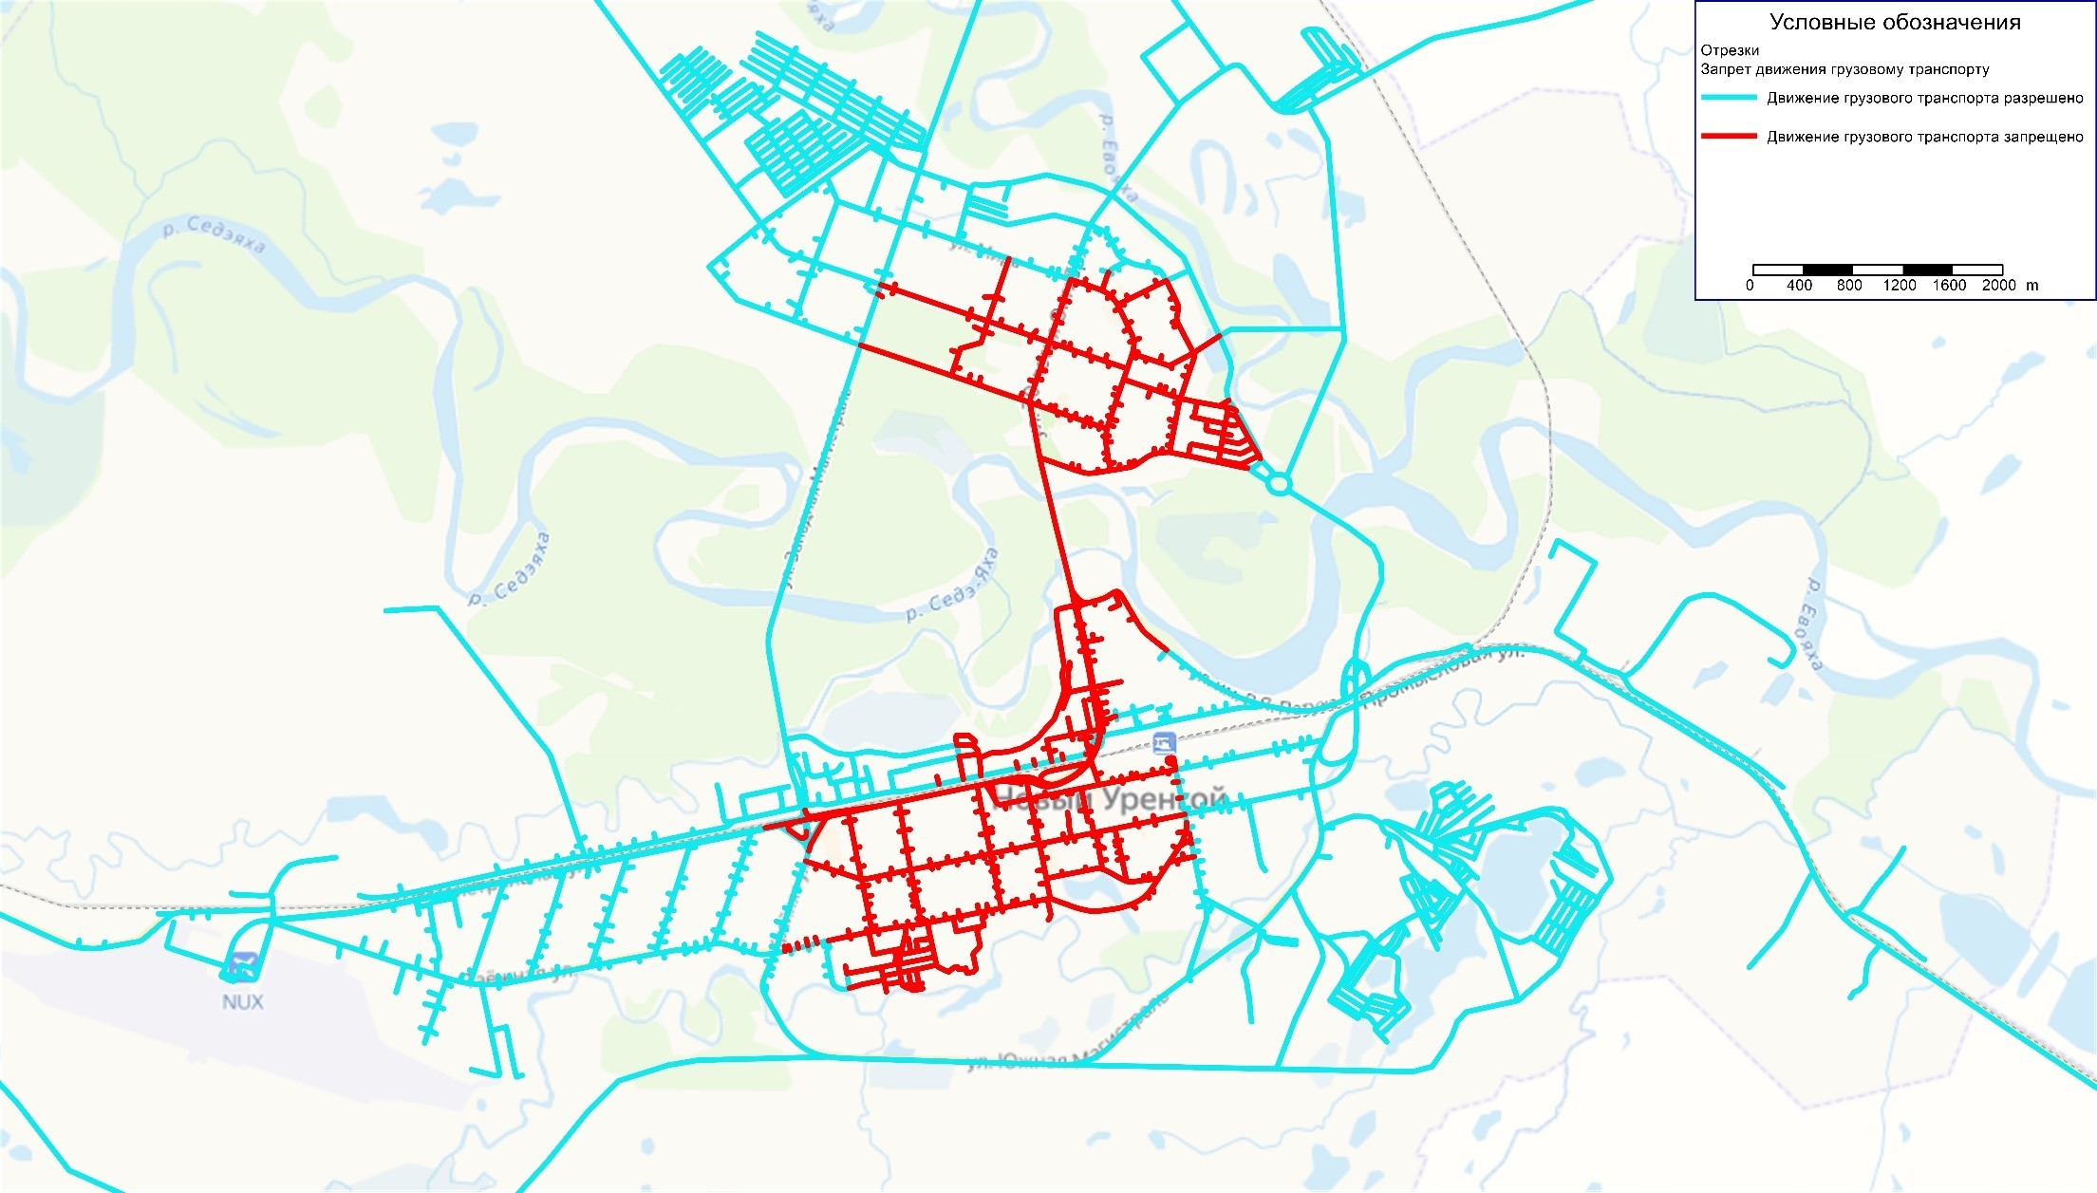
Рисунок 62. Планируемая схема движения грузового транспорта на территории МО г. Новый Уренгой (2 этап)
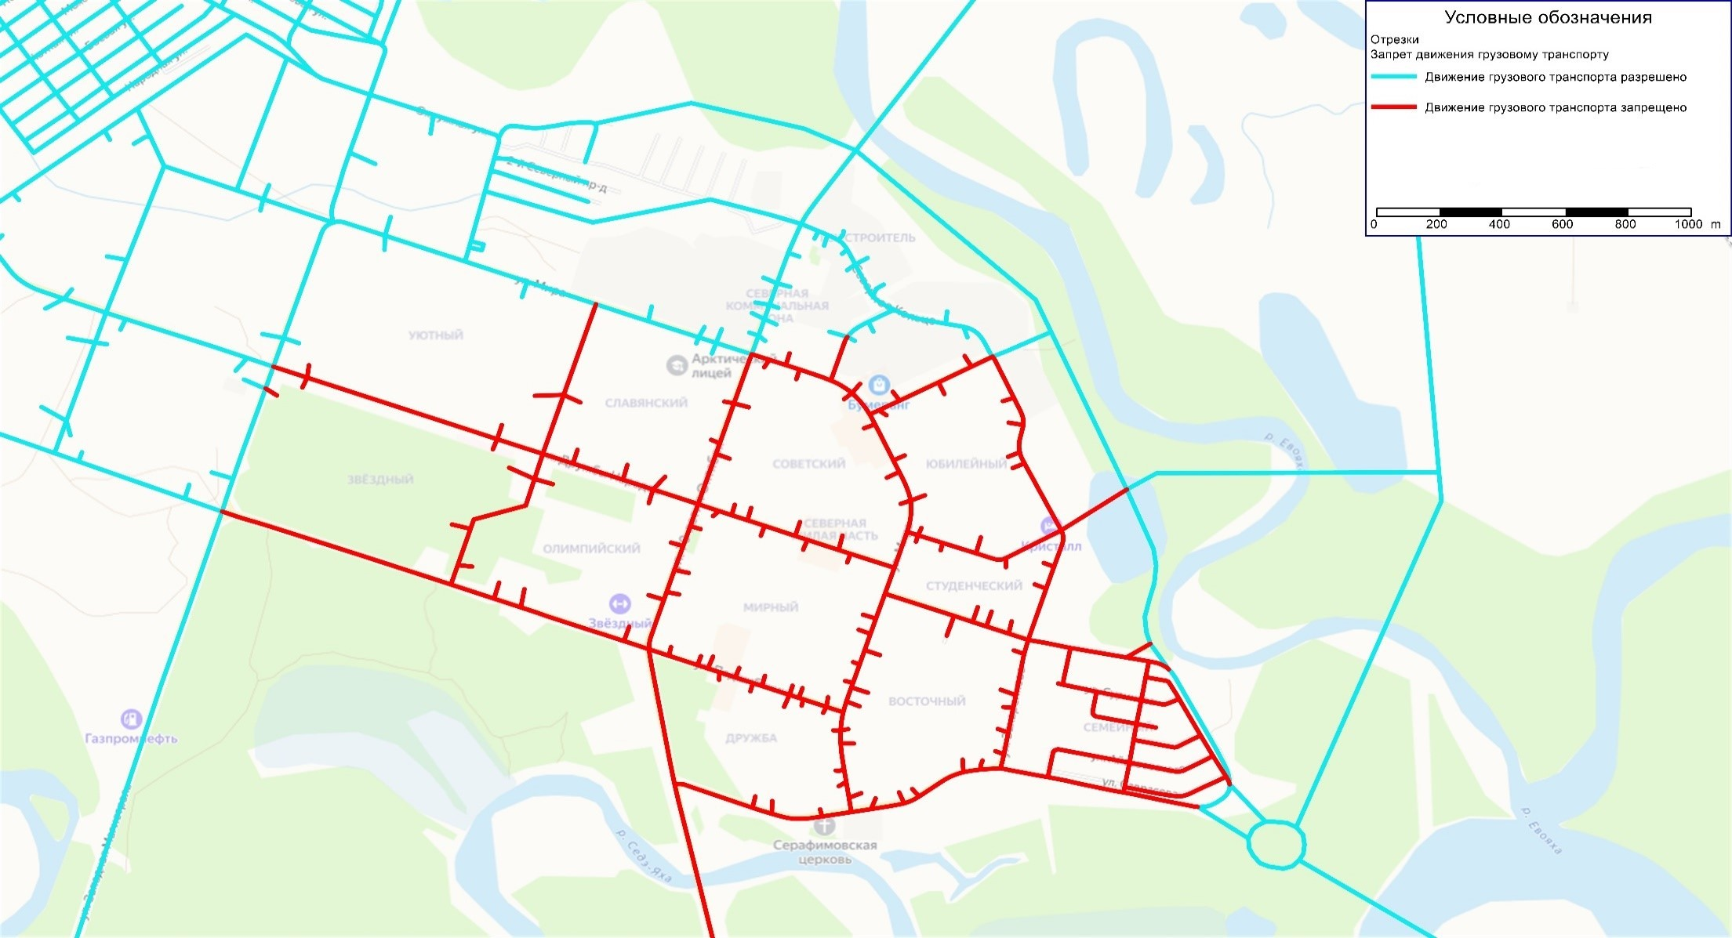
Рисунок 63. Планируемая схема движения грузового транспорта
на территории МО г. Новый Уренгой – Северный район (2 этап)

4.6. Мероприятия по развитию сети дорог МО г. Новый Уренгой

Сеть автомобильных дорог общего пользования в совокупности с элементами пешеходной и велотранспортной инфраструктуры обеспечивает полный объем транспортных корреспонденций МО
г. Новый Уренгой.
Основным направлением деятельности в области дорожного хозяйства является реализация мероприятий, связанных с обеспечением сохранности и поддержанием работоспособности автомобильных дорог общего пользования регионального и местного значения и искусственных сооружений на них (в первую очередь их содержание и ремонт, включая капитальный), а также строительством новых и модернизацией имеющихся дорог и искусственных сооружений на них.
В рамках задачи, предусматривающей увеличение протяженности автомобильных дорог местного значения, соответствующих нормативным требованиям, предусмотрены мероприятия по реконструкции перегруженных движением участков автомобильных дорог, ликвидации грунтовых разрывов и реконструкции участков дорог, имеющих переходный тип дорожной одежды проезжей части, реконструкции искусственных сооружений для приведения их характеристик в соответствие с параметрами автомобильных дорог на соседних участках, повышения безопасности движения, увеличения грузоподъемности, долговечности и эксплуатационной надежности.
В соответствии Региональными нормативами градостроительного проектирования ЯНАО введена четкая дифференциация улично-дорожной сети по категориям. С учетом функционального назначения улиц и дорог и интенсивности транспортного движения на отдельных участках назначены:
– магистральные улицы общегородского значения с шириной проезжей части 10,5 – 14,0 м;
– магистральные улицы районного значения с шириной проезжей части 7,0 – 14,0 м;
– улицы и дороги местного значения с шириной проезжей части 6,0 – 7,0 м;
– проезды с шириной проезжей части 4,0 – 6,0 м.
В рамках выбранного варианта проектирования данной программы предусмотрен ряд мероприятий по развитию сети дорог, повышению транспортной связанности территории МО г. Новый Уренгой, реконструкции улиц и дорог с повышением их технической категории. Перечень мероприятий приведен в таблице 25.
Схема расположения мероприятий показана на рисунках 64 – 68.

Таблица 25
Мероприятия по развитию сети дорог МО г. Новый Уренгой, предусмотренные выбранным вариантом проектирования,
до 2027 года

№ п/п | Наименование мероприятия | Срок реализации, годы
1 | 2 | 3
1 | Реконструкция автомобильной дороги «Подъезд к речному порту ст. Коротчаево» | до 2027
2 | Строительство автомобильной дороги «Обход г. Новый Уренгой» | до 2027
3 | Автомобильная дорога Сургут - Салехард - строительство участка объезда Коротчаево, в т.ч. многофункционального пункта контроля | до 2027
4 | Реконструкция автомобильной дороги Сургут - Салехард, участок Коротчаево - Новый Уренгой | до 2027
5 | Реконструкция автомобильной дороги Сургут - Салехард, участок Пуровск - Коротчаево | до 2027
6 | Строительство автомобильной дороги «Восточная магистраль», а также путепровода и транспортной развязки в разных уровнях на пересечении железной дороги Тюмень - Сургут - Новый Уренгой | до 2027
7 | Строительство путепровода и транспортной развязки в районе аэропорта г. Новый Уренгой | до 2027
8 | Строительство путепровода через ж/д пути на км 742 а/д Сургут - Салехард, участок Коротчаево - Новый Уренгой | до 2027
9 | Строительство путепровода через ж/д пути на км 769 а/д Сургут - Салехард, участок Новый Уренгой - ж.-д. ст. Ныда | до 2027
10 | Реконструкция мостовых сооружений на автомобильной дороге Сургут - Салехард, участок Коротчаево - Новый Уренгой | до 2027
11 | Реконструкция мостовых сооружений на автомобильной дороге Сургут - Салехард, участок Новый Уренгой - ж.-д. ст. Ныда | до 2027
12 | Реконструкция автомобильной дороги Сургут – Салехард, участок Новый Уренгой – ж.-д. ст. Ныда | до 2027
13 | Реконструкция ул. Новой от ул. Магистральной до ул. Таежной | 2024
14 | Капитальный ремонт ул. Ямальской от ул. Магистральной до ул. Таежной | 2024
15 | Реконструкция ул. Подшибякина от Западной Магистрали до ул. 70-летия Октября | 2025
16 | Реконструкция ул. Дружбы Народов от Западной Магистрали до ул. 70-летия Октября | 2025
17 | Реконструкция ул. Железнодорожной | 2026
18 | Реконструкция ул. Геологоразведчиков от ул. Промышленной до ул. Юбилейной | 2024
19 | Реконструкция ул. Таежной от ул. Ямальской до ул. Крайней | 2024
20 | Строительство продолжения ул. Приполярной до Восточной Магистрали | до 2027
21 | Строительство продолжения ул. Пошукайло до Восточной Магистрали | до 2027
22 | Строительство продолжения ул. им. Сабита Оруджева до Восточной Магистрали | до 2027
23 | Строительство и реконструкция ул. Набережной от Западной Магистрали до пр-та Губкина | до 2027
1 | 2 | 3
24 | Строительство продолжения ул. Северное Кольцо до ул. Окружной | до 2027
25 | Строительство продолжения Западной Магистрали до проезда 4 | до 2027
26 | Строительство продолжения ул. им. Игоря Подовжнего до ул. Подшибякина | 2025
27 | Реконструкция проезда 6П | до 2027
28 | Реконструкция проезда 5П | до 2027
29 | Капитальный ремонт ул. Арктической от ул. Сибирской до ул. Таежной | 2025
30 | Строительство автомобильных дорог и проездов в зоне садоводческих некоммерческих товариществ юго-западнее Южной Магистрали | до 2027
31 | Строительство автомобильных дорог и проездов в зоне индивидуальной жилой застройки в Северном районе города | до 2027
32 | Строительство автомобильной дороги от Восточной Магистрали до ул. Дачной | до 2027
33 | Строительство и реконструкция подъездов к Восточной Магистрали от ул. Захаренкова в мкр. Семейный | до 2027
34 | Реконструкция ул. Магистральной на участке от транспортной развязки в районе ПМК-9 до элемента развязки № 1 | до 2025
35 | Реконструкция ул. Западная Магистраль от ул. Подшибякина до ул. Дружбы Народов | До 2026

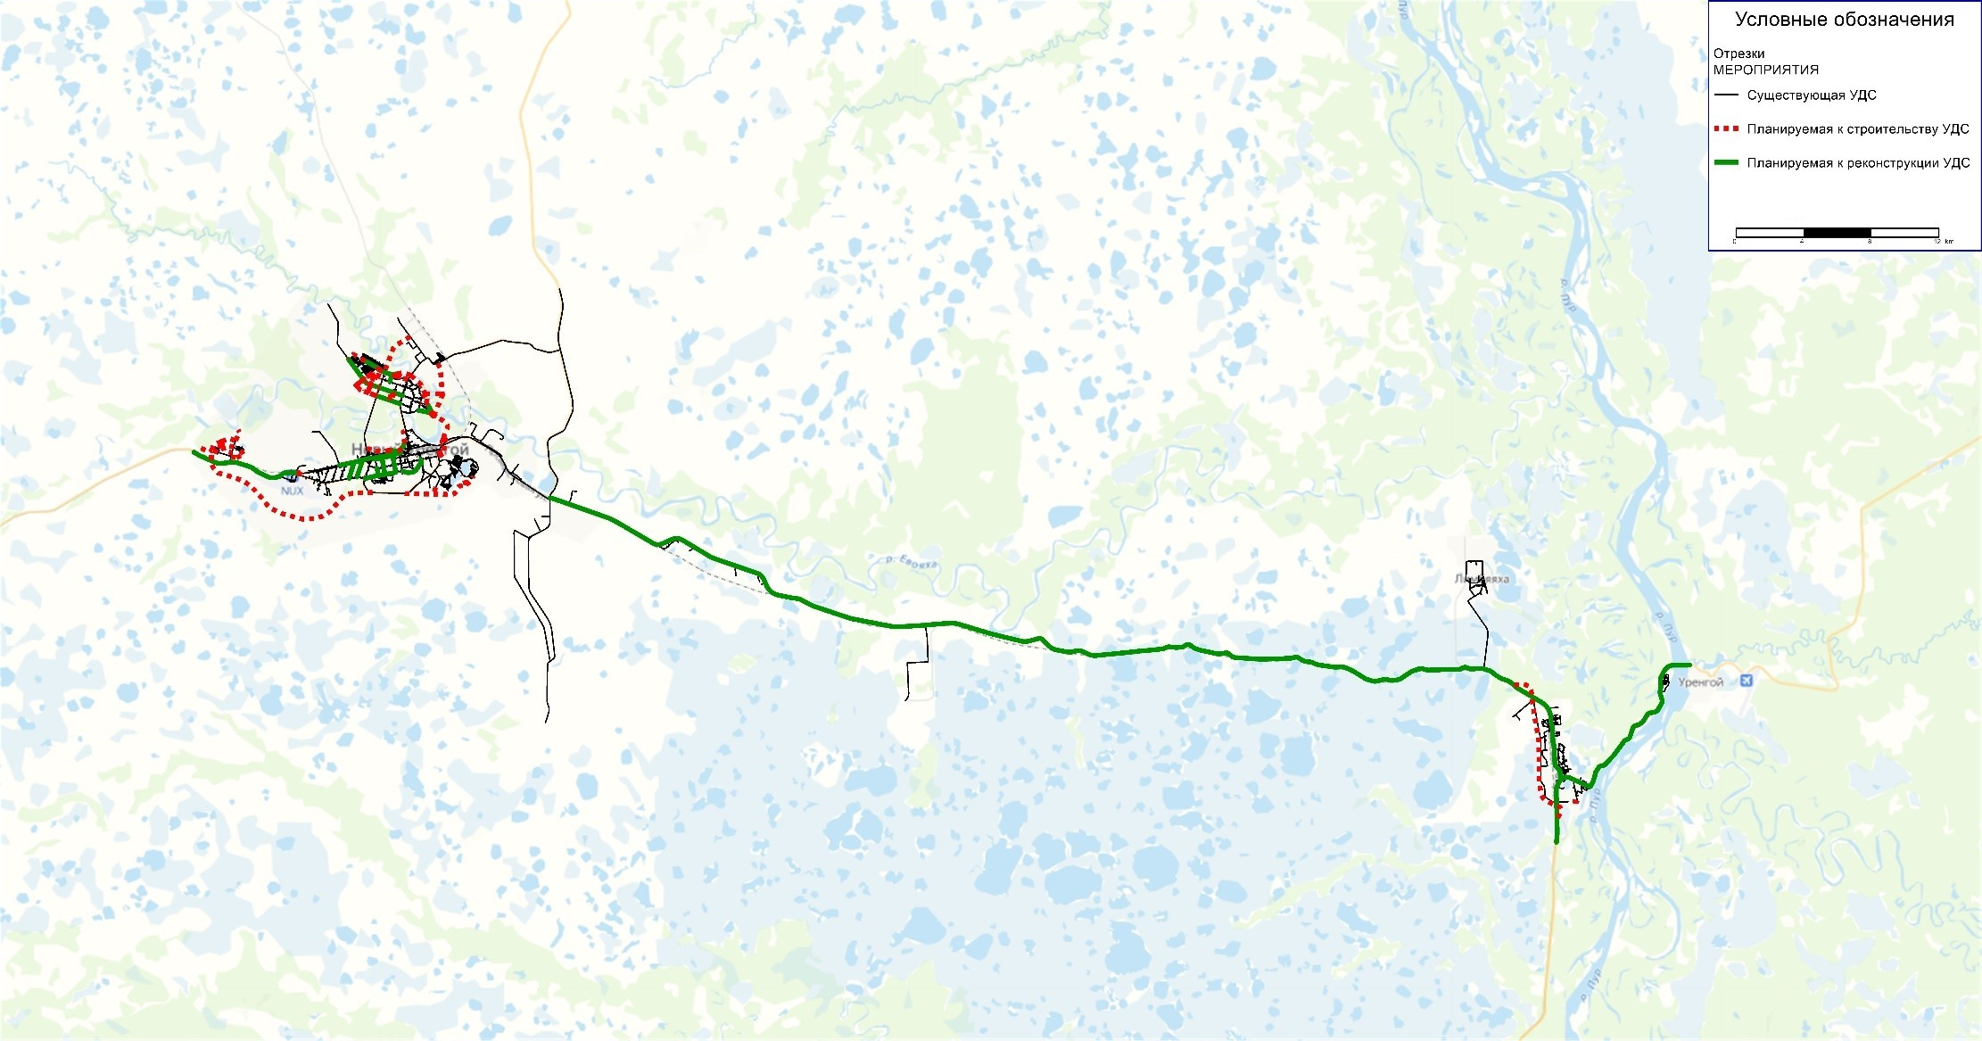
Рисунок 64. Схема расположения мероприятий по развитию сети дорог МО г. Новый Уренгой
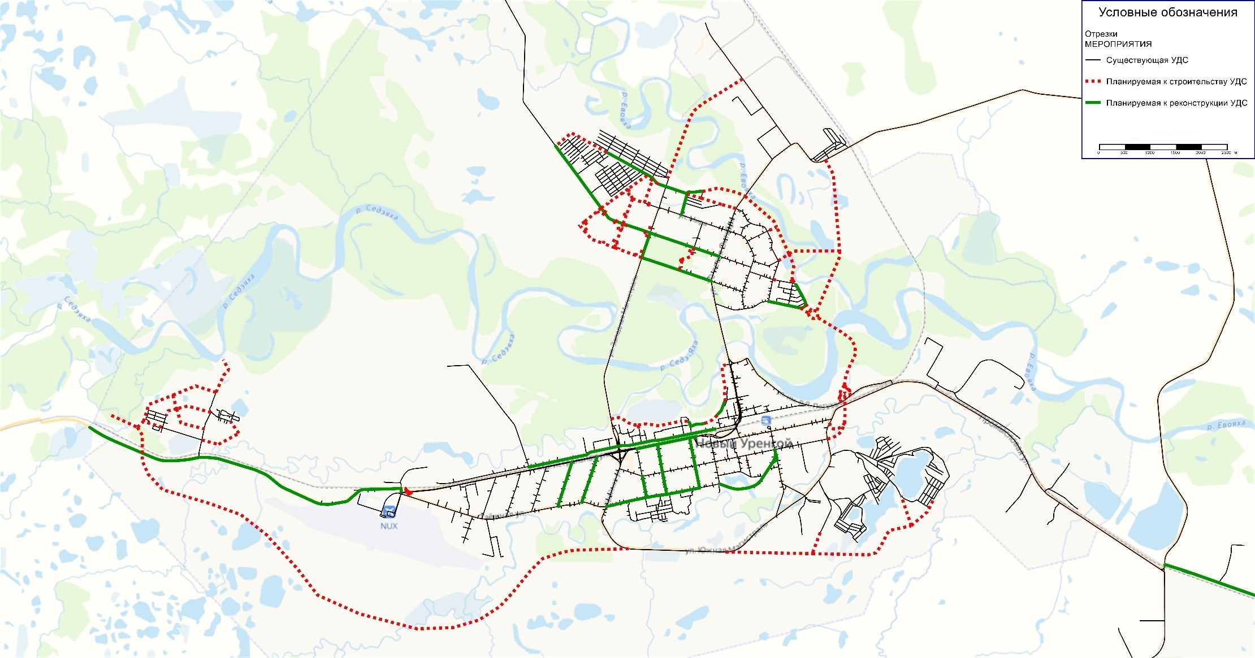
Рисунок 65. Схема расположения мероприятий по развитию сети дорог города Новый Уренгой
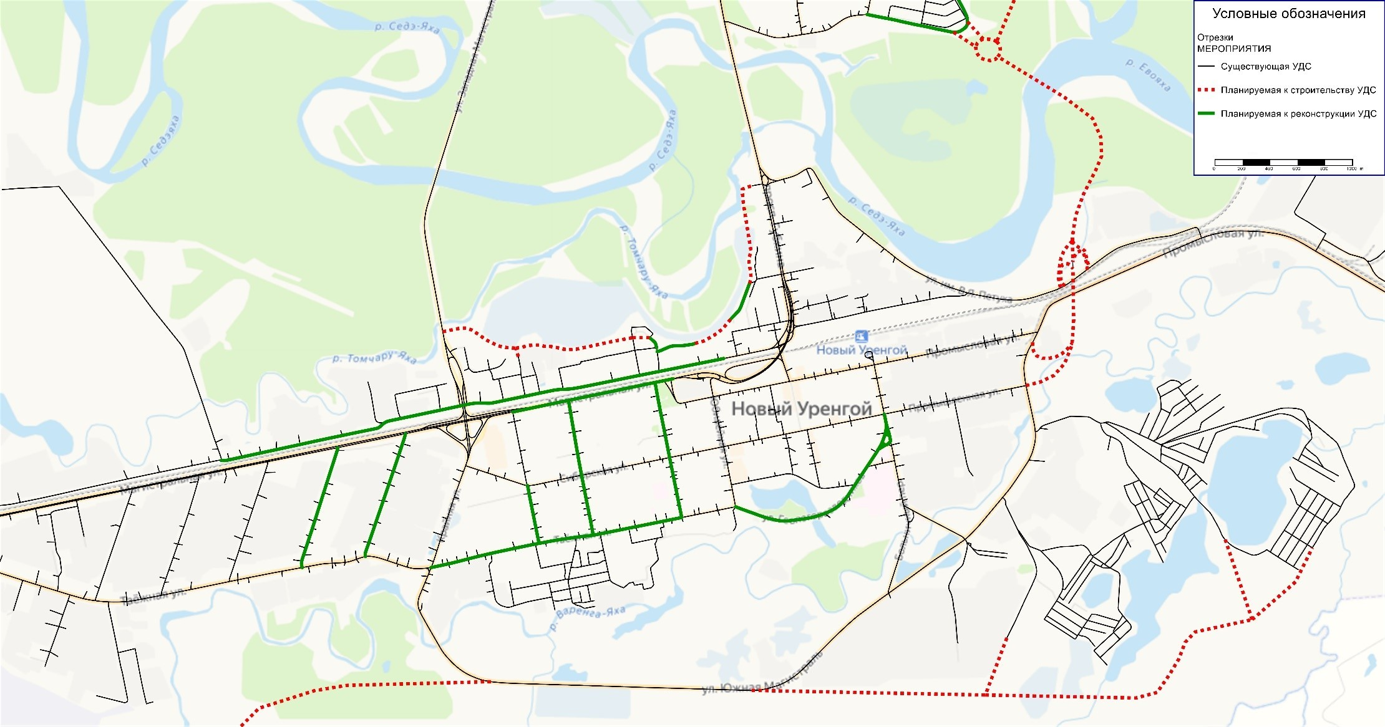
Рисунок 66. Схема расположения мероприятий
по развитию сети дорог города Новый Уренгой (район Южный)
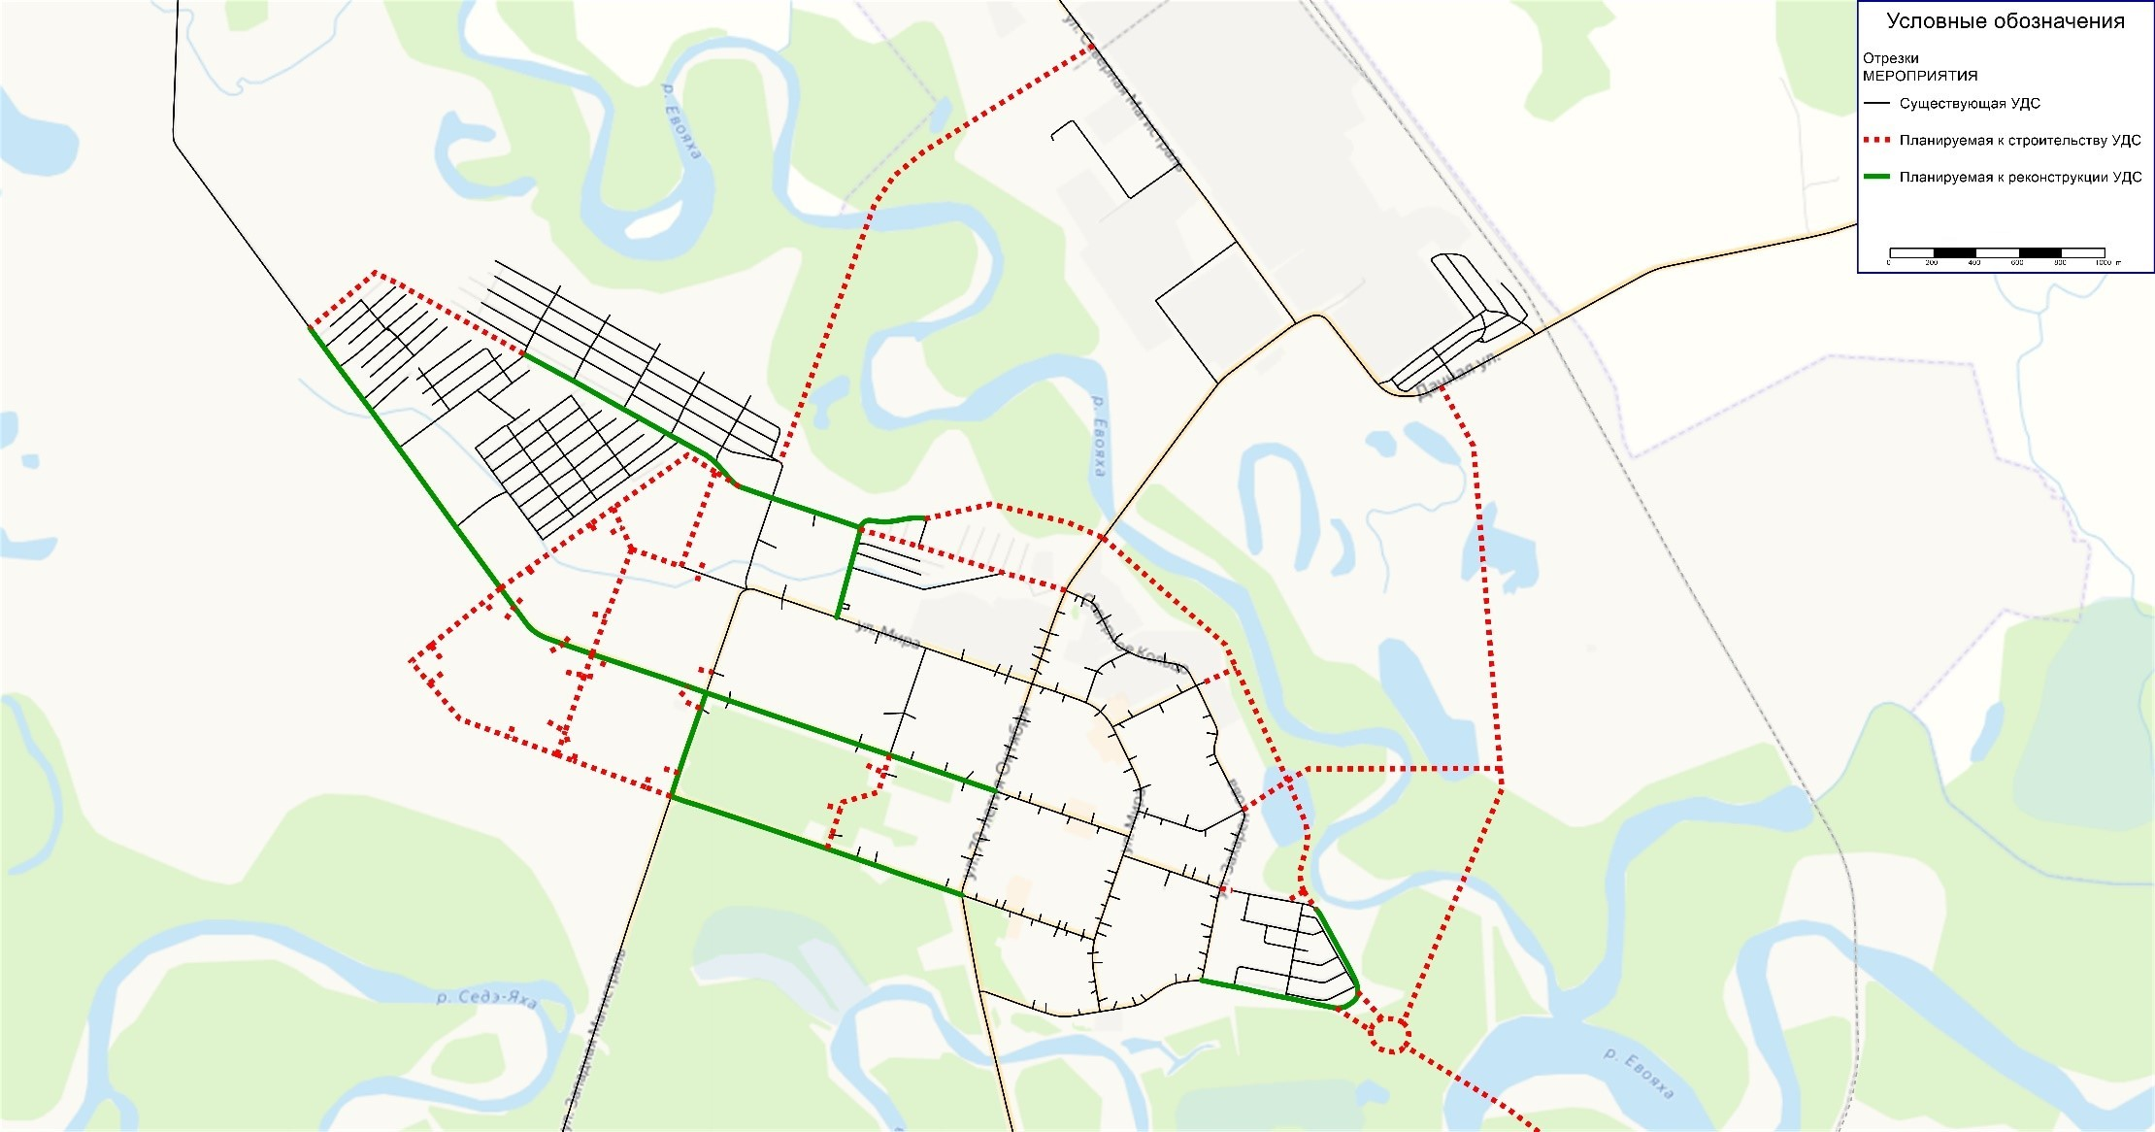
Рисунок 67. Схема расположения мероприятий
по развитию сети дорог города Новый Уренгой (район Северный)
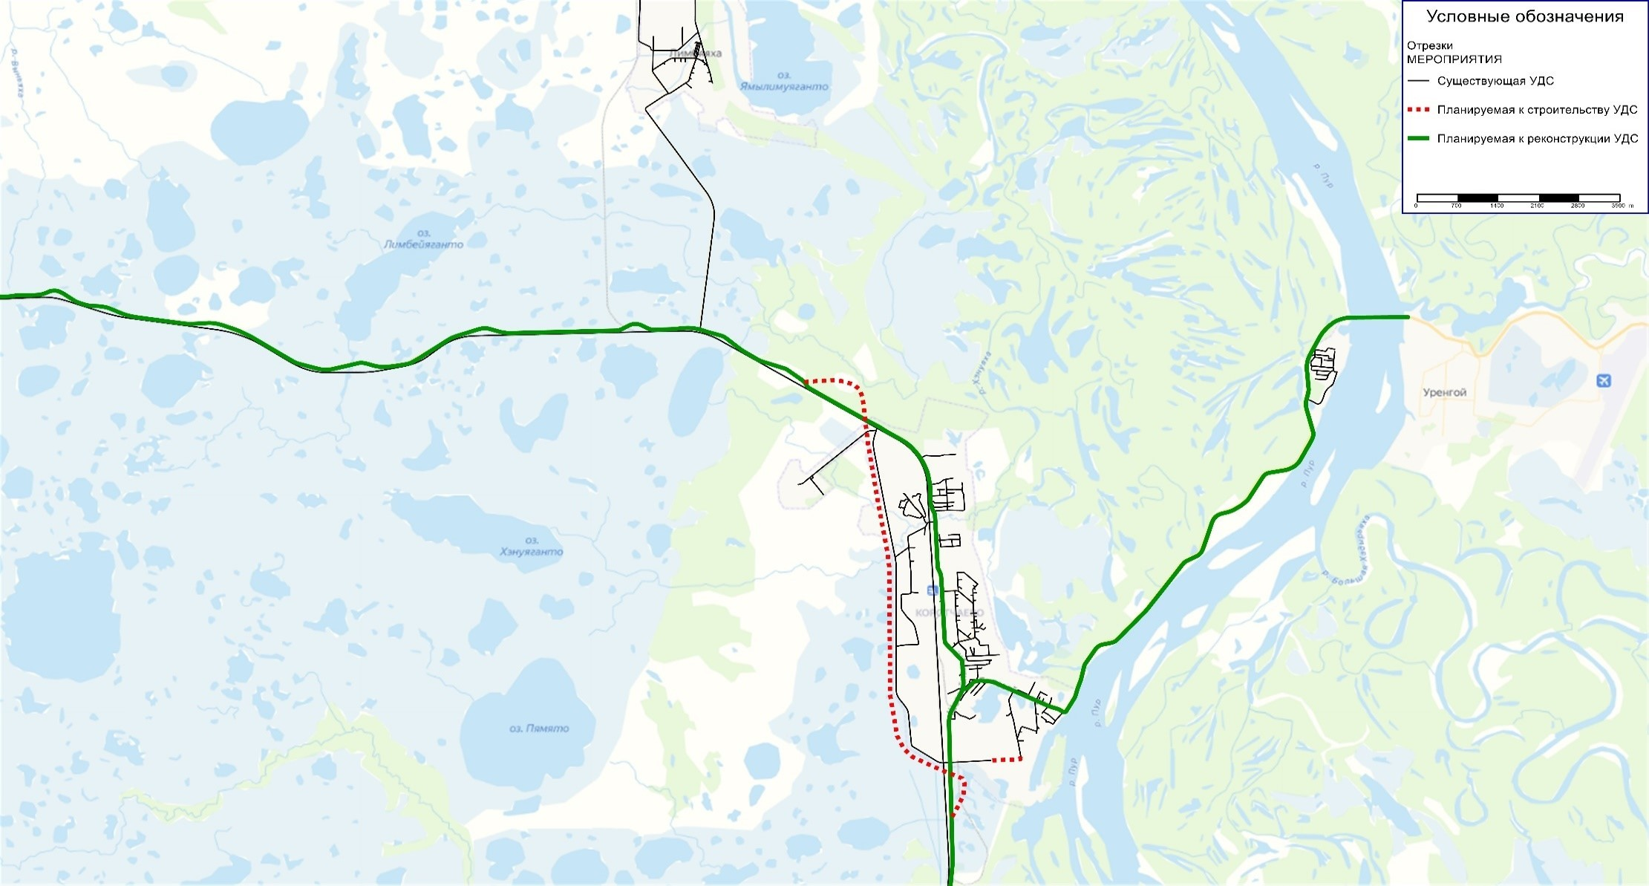
Рисунок 68. Схема расположения мероприятий
по развитию сети дорог города Новый Уренгой (р-н Коротчаево)

В целях создания благоприятных условий дорожного движения необходимо развитие системы водоотвода на автомобильных дорогах. В рамках данной программы предлагается проектирование сетей ливневой канализации.
В целях повышения безопасности дорожного движения и снижения перегруженности дорог и их участков должно быть реализовано комплексное мероприятие по повышению эффективности организации дорожного движения в этом направлении, включающее мероприятия по:
- скоростному режиму движения транспортных средств на отдельных участках дорог или в различных зонах;
- ограничению доступа транспортных средств на определенные территории;
- формированию перечня пересечений, примыканий и участков дорог, требующих введения светофорного регулирования;
- разработке, внедрению и использованию автоматизированной системы управления дорожным движением;
- устранению помех движению и факторов опасности (конфликтных ситуаций), создаваемых существующими дорожными условиями;
- расстановке работающих в автоматическом режиме средств фото- и видеофиксации нарушений правил дорожного движения.
Также должна быть решена задача по организации системы мониторинга дорожного движения, установке детекторов транспортных потоков, организации сбора и хранения документации по ОДД, принципам формирования и ведения баз данных, условиям доступа к информации, периодичности ее актуализации.

5. Оценка объемов и источников финансирования мероприятий (инвестиционных проектов) по проектированию, строительству, реконструкции объектов
транспортной инфраструктуры предлагаемого к реализации варианта развития транспортной инфраструктуры

Реализация мероприятий программы осуществляется за счет средств бюджета МО г. Новый Уренгой и с привлечением дополнительных источников финансирования. Объемы инвестиций и их распределение носят прогнозный характер и подлежат ежегодному уточнению при корректировке (актуализации) программы, исходя из возможностей бюджетов и степени реализации мероприятий.
Общий объем средств, необходимых для реализации мероприятий программы, составляет 21 639 338,20 тыс. руб., из которых средства местного бюджета – 1 126 809,20 тыс. руб. Объёмы и источники финансирования представлены в таблице 26.
Список мероприятий на конкретном объекте детализируется после разработки проектно-сметной документации. Стоимость мероприятий определена ориентировочно, основываясь на стоимости уже проведенных аналогичных мероприятий.

Таблица 26
Оценка объемов и источников финансирования мероприятий программы

№ п/п | Наименование мероприятия | Тыс. рублей, в ценах соответствующих лет |  |  |  |  |  | Источник финансирования
 |  | 2024 г. | 2025 г. | 2026 г. | 2027 г. | Итого
 |  | 2 624 856,06 | 4 076 434,04 | 1 657 833,05 | 13 280 215,05 | 21 639 338,20 |  | Всего
 |  | 0,00 | 0,00 | 0,00 | 0,00 | 0,00 |  | Федеральный бюджет
 |  | 2 459 819,40 | 3 875 413,10 | 1 366 627,00 | 12 252 652,50 | 19 954 512,00 |  | Региональный бюджет
 |  | 118 566,66 | 154 590,94 | 202 717,30 | 650 934,30 | 1 126 809,20 |  | Местный бюджет
 |  | 46 470,00 | 46 430,00 | 88 488,75 | 376 628,25 | 558 017,00 |  | Внебюджетные источники
1. Мероприятия по развитию транспортной инфраструктуры по видам транспорта
№ п/п | 1. Мероприятия по развитию транспортной инфраструктуры по видам транспорта | Тыс. рублей, в ценах соответствующих лет |  |  |  |  |  | Источник финансирования
 |  | 2024 г. | 2025 г. | 2026 г. | 2027 г. | Итого
 |  | - | - | - | - | По проекту |  | Всего
 |  | - | - | - | - |  |  | Федеральный бюджет
 |  | - | - | - | - |  |  | Региональный бюджет
 |  | - | - | - | - |  |  | Местный бюджет
 |  | - | - | - | - |  |  | Внебюджетные источники
1 | Реконструкция участка железнодорожной линии Надым – Пангоды – Новый Уренгой – Коротчаево, включающая в себя усиление и достройку участка железнодорожных путей общего пользования федерального значения, протяженностью в границах муниципального образования 52,1 км | - | - | - | - | По проекту |  | Федеральный бюджет
 |  | - | - | - | - |  |  | Региональный бюджет
 |  | - | - | - | - |  |  | Местный бюджет
 |  | - | - | - | - |  |  | Внебюджетные источники
2 | Строительство участка железнодорожной линии Коротчаево – Русское общего пользования федерального значения, в границах муниципального образования составляет 1,5 км | - | - | - | - | По проекту |  | Федеральный бюджет
 |  | - | - | - | - |  |  | Региональный бюджет
 |  | - | - | - | - |  |  | Местный бюджет
 |  | - | - | - | - |  |  | Внебюджетные источники
3 | Строительство вертолетных посадочных площадок | - | - | - | - | По проекту |  | Федеральный бюджет
 |  | - | - | - | - |  |  | Региональный бюджет
 |  | - | - | - | - |  |  | Местный бюджет
 |  | - | - | - | - |  |  | Внебюджетные источники
4 | Реконструкцию речного порта федерального значения ОАО «Уренгойский речной порт» | - | - | - | - | По проекту |  | Федеральный бюджет
 |  | - | - | - | - |  |  | Региональный бюджет
 |  | - | - | - | - |  |  | Местный бюджет
 |  | - | - | - | - |  |  | Внебюджетные источники
2. Мероприятия по развитию автомобильного пассажирского транспорта общего пользования, созданию транспортно-пересадочных узлов
№ п/п | 2. Мероприятия по развитию автомобильного пассажирского транспорта общего пользования, созданию транспортно-пересадочных узлов | Тыс. рублей, в ценах соответствующих лет |  |  |  |  |  | Источник финансирования
 |  | 2024 г. | 2025 г. | 2026 г. | 2027 г. | Итого
 |  | 47 875,70 | 48 645,70 | 53 085,70 | 368 800,90 | 518 408,00 |  | Всего
 |  | 0,00 | 0,00 | 0,00 | 0,00 | 0,00 |  | Федеральный бюджет
 |  | 39 357,50 | 39 357,50 | 39 357,50 | 354 217,50 | 472 290,00 |  | Региональный бюджет
 |  | 8 518,20 | 9 288,20 | 13 728,20 | 14 583,40 | 46 118,00 |  | Местный бюджет
 |  | 0,00 | 0,00 | 0,00 | 0,00 | 0,00 |  | Внебюджетные источники
5 | Увеличение и обновление парка подвижного состава (приобретение низкопольных моделей автобусов) для обеспечения транспортного обслуживания населения автомобильным транспортом | 239,00 | 239,00 | 239,00 | 2 151,00 | 286 068,00 | 2 868,00 | Местный бюджет
 |  | 23 600,00 | 23 600,00 | 23 600,00 | 212 400,00 |  | 283 200,00 | Региональный бюджет
6 | Строительство новых остановочных пунктов | 34,70 | 34,70 | 34,70 | 311,90 | 41 600,00 | 416,00 | Местный бюджет
 |  | 3 432,00 | 3 432,00 | 3 432,00 | 30 888,00 |  | 41 184,00 | Региональный бюджет
7 | Обустройство существующих остановочных пунктов, в т.ч. установка благоустроенных отапливаемых павильонов на остановочных пунктах | 124,50 | 124,50 | 124,50 | 1 120,50 | 149 400,00 | 1 494,00 | Местный бюджет
 |  | 12 325,50 | 12 325,50 | 12 325,50 | 110 929,50 |  | 147 906,00 | Региональный бюджет
8 | Оборудование остановочных комплексов современными схемами движения городского пассажирского транспорта общего пользования | 5 000,00 | 4 000,00 | 4 000,00 | 11 000,00 | 24 000,00 |  | Местный бюджет
9 | Обустройство остановочных пунктов тактильной плиткой и заниженным бордюрным камнем на пешеходном переходе | 3 120,00 | 4 890,00 | 5 330,00 | - | 13 340,00 |  | Местный бюджет
10 | Корректировка маршрутной сети с учетом ввода новый жилых микрорайонов | - | - | - | - | - |  | -
11 | Разработка новой маршрутной сети городского пассажирского транспорта общего пользования, в т.ч. разработка комплексной схемы обслуживания населения общественным транспортом | - | - | 4 000,00 | - | 4 000,00 |  | Местный бюджет
3. Развитие инфраструктуры для легкового автомобильного транспорта, включая развитие единого парковочного пространства
№ п/п | 3. Развитие инфраструктуры для легкового автомобильного транспорта, включая развитие единого парковочного пространства | Тыс. рублей, в ценах соответствующих лет |  |  |  |  |  | Источник финансирования
 |  | 2024 г. | 2025 г. | 2026 г. | 2027 г. | Итого
 |  | 84 100,00 | 84 000,00 | 84 000,00 | 407 000,00 | 659 100,00 |  | Всего
 |  | 0,00 | 0,00 | 0,00 | 0,00 | 0,00 |  | Федеральный бюджет
 |  | 0,00 | 0,00 | 0,00 | 0,00 | 0,00 |  | Региональный бюджет
 |  | 40 060,00 | 40 000,00 | 40 000,00 | 165 000,00 | 285 060,00 |  | Местный бюджет
 |  | 44 040,00 | 44 000,00 | 44 000,00 | 242 000,00 | 374 040,00 |  | Внебюджетные источники
12 | Обустройство новых и приведение в нормативное состояние парковочных мест на автомобильных дорогах общего пользования местного значения в ходе проводимых текущих или капитальных ремонтов, строительства, реконструкции автомобильных дорог | 0,00 | 0,00 | 0,00 | 0,00 | 0,00 |  | Местный бюджет
13 | Организация парковок для постоянного хранения ТС на территории жилых микрорайонов | 40 060,00 | 40 000,00 | 40 000,00 | 165 000,00 | 475 100,00 | 285 060,00 | Местный бюджет
 |  | 20 040,00 | 20 000,00 | 20 000,00 | 130 000,00 |  | 190 040,00 | Внебюджетные источники
14 | Организация парковок для временного хранения ТС вблизи объектов притяжения | 24 000,00 | 24 000,00 | 24 000,00 | 112 000,00 | 184 000,00 |  | Внебюджетные источники
15 | Размещения объектов дорожного сервиса и их присоединение к автомобильным дорогам общего пользования местного значения | - | - | По проекту |  | По проекту |  | Внебюджетные источники
4. Мероприятия по развитию инфраструктуры пешеходного и велосипедного передвижения
№ п/п | 4. Мероприятия по развитию инфраструктуры пешеходного и велосипедного передвижения | Тыс. рублей, в ценах соответствующих лет |  |  |  |  |  | Источник финансирования
 |  | 2024 г. | 2025 г. | 2026 г. | 2027 г. | Итого
 |  | 40 595,00 | 77 760,00 | 188 972,00 | 576 933,00 | 884 260,00 |  | Всего
 |  | 0,00 | 0,00 | 0,00 | 0,00 | 0,00 |  | Федеральный бюджет
 |  | 0,00 | 0,00 | 0,00 | 0,00 | 0,00 |  | Региональный бюджет
 |  | 38 165,00 | 75 330,00 | 144 483,25 | 442 304,75 | 700 283,00 |  | Местный бюджет
 |  | 2 430,00 | 2 430,00 | 44 488,75 | 134 628,25 | 183 977,00 |  | Внебюджетные источники
16 | Строительство тротуаров | 12 765,00 | 11 080,00 | 9 390,00 | 28 730,00 | 61 965,00 |  | Местный бюджет
17 | Организация велодорожек | 24 000,00 | 62 850,00 | 72 150,00 | 222 742,00 | 381 742,00 |  | Местный бюджет
18 | Организация велопарковок | 1 400,00 | 1 400,00 | 1 400,00 | 6 203,00 | 20 805,00 | 10 403,00 | Местный бюджет
 |  | 1 400,00 | 1 400,00 | 1 400,00 | 6 202,00 |  | 10 402,00 | Внебюджетные источники
19 | Организация пунктов проката велосипедов в летний период | 1 030,00 | 1 030,00 | 2 060,00 | 5 340,00 | 9 460,00 |  | Внебюджетные источники
20 | Строительство пешеходных переходов в разных уровнях с проезжей частью улиц: через ул. Магистральная в районе ул. Новая; через ул. Сибирская в районе ул. Ямальская; через проспект Губкина в районе ул. Набережная; через ул. 70 лет Октября в районе ул. Подшибякина | - | - | 61 543,25 | 184 629,75 | 410 288,00 | 246 173,00 | Местный бюджет
 |  | - | - | 41 028,75 | 123 086,25 |  | 164 115,00 | Внебюджетные источники
5. Мероприятия по развитию инфраструктуры для грузового транспорта, транспортных средств коммунальных и дорожных служб
№ п/п | 5. Мероприятия по развитию инфраструктуры для грузового транспорта, транспортных средств коммунальных и дорожных служб | Тыс. рублей, в ценах соответствующих лет |  |  |  |  |  | Источник финансирования
 |  | 2024 г. | 2025 г. | 2026 г. | 2027 г. | Итого
 |  | 7 500,00 | 0,00 | 0,00 | 4 500,00 | 12 000,00 |  | Всего
 |  | 0,00 | 0,00 | 0,00 | 0,00 | 0,00 |  | Федеральный бюджет
 |  | 0,00 | 0,00 | 0,00 | 0,00 | 0,00 |  | Региональный бюджет
 |  | 7 500,00 | 0,00 | 0,00 | 4 500,00 | 12 000,00 |  | Местный бюджет
 |  | 0,00 | 0,00 | 0,00 | 0,00 | 0,00 |  | Внебюджетные источники
21 | Изменение схемы движения грузового транспорта – 1 этап | 7500 | - | - | - | 7500 |  | Местный бюджет
22 | Изменение схемы движения грузового транспорта – 2 этап | - | - | - | 4500 | 4500 |  | Местный бюджет
23 | Строительство Коротчаевского промышленно-логистического узла | - | - | - | - | По проекту |  | Внебюджетные источники
6. Мероприятия по развитию сети дорог
№ п/п | 6. Мероприятия по развитию сети дорог | Тыс. рублей, в ценах соответствующих лет |  |  |  |  |  | Источник финансирования
 |  | 2024 г. | 2025 г. | 2026 г. | 2027 г. | Итого
 |  | 2 444 785,36 | 3 866 028,34 | 1 331 775,35 | 11 922 981,15 | 19 565 570,20 |  | Всего
 |  | 0,00 | 0,00 | 0,00 | 0,00 | 0,00 |  | Федеральный бюджет
 |  | 2 420 461,90 | 3 836 055,60 | 1 327 269,50 | 11 898 435,00 | 19 482 222,00 |  | Региональный бюджет
 |  | 24 323,46 | 29 972,74 | 4 505,85 | 24 546,15 | 83 348,20 |  | Местный бюджет
 |  | 0,00 | 0,00 | 0,00 | 0,00 | 0,00 |  | Внебюджетные источники
24 | Реконструкция автомобильной дороги «Подъезд к речному порту ст. Коротчаево» | - | - | - | 24 960,00 | 24 960,00 |  | Региональный бюджет
25 | Строительство автомобильной дороги «Обход г. Новый Уренгой» | - | - | - | 430 800,00 | 430 800,00 |  | Региональный бюджет
26 | Автомобильная дорога Сургут - Салехард - строительство участка объезда Коротчаево, в т.ч. многофункционального пункта контроля | - | - | - | 16 485,00 | 16 485,00 |  | Региональный бюджет
27 | Реконструкция автомобильной дороги Сургут - Салехард, участок Коротчаево - Новый Уренгой | - | - | - | 1 161 440,00 | 1 161 440,00 |  | Региональный бюджет
28 | Реконструкция автомобильной дороги Сургут - Салехард, участок Пуровск - Коротчаево | - | - | - | 49 400,00 | 49 400,00 |  | Региональный бюджет
29 | Строительство автомобильной дороги «Восточная магистраль», а также путепровода и транспортной развязки в разных уровнях на пересечении железной дороги Тюмень - Сургут - Новый Уренгой | - | 881 187,50 | 881 187,50 | 1 762 375,00 | 3 524 750,00 |  | Региональный бюджет
30 | Строительство путепровода и транспортной развязки в районе аэропорта г. Новый Уренгой | - | - | - | 2 965 300,00 | 2 965 300,00 |  | Региональный бюджет
31 | Строительство путепровода через ж/д пути на км 742 а/д Сургут - Салехард, участок Коротчаево - Новый Уренгой | - | - | - | 1 275 410,00 | 1 275 410,00 |  | Региональный бюджет
32 | Строительство путепровода через ж/д пути на км 769 а/д Сургут - Салехард, участок Новый Уренгой - ж.-д. ст. Ныда | - | - | - | 1 275 410,00 | 1 275 410,00 |  | Региональный бюджет
33 | Реконструкция мостовых сооружений на автомобильной дороге Сургут - Салехард, участок Коротчаево - Новый Уренгой | - | - | - | 215 780,00 | 215 780,00 |  | Региональный бюджет
34 | Реконструкция мостовых сооружений на автомобильной дороге Сургут - Салехард, участок Новый Уренгой - ж.-д. ст. Ныда | - | - | - | 178 900,00 | 178 900,00 |  | Региональный бюджет
35 | Реконструкция автомобильной дороги Сургут – Салехард, участок Новый Уренгой – ж.-д. ст. Ныда | - | - | - | 112 098,00 | 112 098,00 |  | Региональный бюджет
36 | Реконструкция ул. Новой от ул. Магистральной до ул. Таежной | 190 893,00 | 190 893,00 | - | - | 385 642,40 | 381 786,00 | Региональный бюджет
 |  | 1 928,20 | 1 928,20 | - | - |  | 3 856,40 | Местный бюджет
37 | Капитальный ремонт ул. Ямальской от ул. Магистральной до ул. Таежной | 263 578,00 | - | - | - | 266 240,40 | 263 578,00 | Региональный бюджет
 |  | 2 662,40 | - | - | - |  | 2 662,40 | Местный бюджет
38 | Реконструкция ул. Подшибякина от Западной Магистрали до  ул. 70-летия Октября | 86 716,40 | 86 716,40 | 173 432,80 | - | 350 369,30 | 346 865,60 | Региональный бюджет
 |  | 875,93 | 875,93 | 1 751,85 | - |  | 3 503,70 | Местный бюджет
39 | Реконструкция ул. Дружбы Народов от Западной Магистрали  до ул. 70-летия Октября | - | 173 432,80 | 173 432,80 | - | 350 369,30 | 346 865,60 | Региональный бюджет
 |  | - | 1 751,85 | 1 751,85 | - |  | 3 503,70 | Местный бюджет
40 | Реконструкция  ул. Железнодорожной | 582 065,50 | 582 065,50 | - | - | 1 175 889,90 | 1 164 131,00 | Региональный бюджет
 |  | 5 879,45 | 5 879,45 | - | - |  | 11 758,90 | Местный бюджет
41 | Реконструкция  ул. Геологоразведчиков  от ул. Промышленной до ул. Юбилейной | 285 540,00 | 399 021,00 | - | - | 691 475,70 | 684 561,00 | Региональный бюджет
 |  | 2 765,88 | 4 148,82 | - | - |  | 6 914,70 | Местный бюджет
42 | Реконструкция ул. Таежной от ул. Ямальской до ул. Крайней | 854 929,00 | - | - | - | 863 564,60 | 854 929,00 | Региональный бюджет
 |  | 8 635,60 | - | - | - |  | 8 635,60 | Местный бюджет
43 | Строительство продолжения ул. Приполярной до Восточной Магистрали | - | - | - | 50 000,00 | 50 505,00 | 50 000,00 | Региональный бюджет
 |  | - | - | - | 505,00 |  | 505,00 | Местный бюджет
44 | Строительство продолжения  ул. Пошукайло до Восточной Магистрали | - | - | - | 62 500,00 | 63 131,30 | 62 500,00 | Региональный бюджет
 |  | - | - | - | 631,30 |  | 631,30 | Местный бюджет
45 | Строительство продолжения  ул. им. Сабита Оруджева до Восточной Магистрали | - | - | - | 110 000,00 | 111 111,10 | 110 000,00 | Региональный бюджет
 |  | - | - | - | 1 111,10 |  | 1 111,10 | Местный бюджет
46 | Строительство и реконструкция  ул. Набережная от Западной Магистрали до пр-та Губкина | - | - | - | 49 500,00 | 50 000,00 | 49 500,00 | Региональный бюджет
 |  | - | - | - | 500,00 |  | 500,00 | Местный бюджет
47 | Строительство продолжения  ул. Северное Кольцо до ул. Окружной | - | - | - | 41 500,00 | 41 919,20 | 41 500,00 | Региональный бюджет
 |  | - | - | - | 419,20 |  | 419,20 | Местный бюджет
48 | Строительство продолжения Западной Магистрали до проезда 4 | - | - | - | 52 500,00 | 53 030,30 | 52 500,00 | Региональный бюджет
 |  | - | - | - | 530,30 |  | 530,30 | Местный бюджет
49 | Строительство продолжения  ул. им. Игоря Подовжнего  до ул. Подшибякина | 80 235,00 | 60 242,00 | - | - | 141 896,00 | 140 477,00 | Региональный бюджет
 |  | 808,83 | 610,17 | - | - |  | 1 419,00 | Местный бюджет
50 | Реконструкция проезда 6П | 57 556,00 | - | - | - | 58 137,40 | 57 556,00 | Региональный бюджет
 |  | 581,40 | - | - | - |  | 581,40 | Местный бюджет
51 | Реконструкция проезда 5П | - | 55 135,00 | - | - | 55 691,90 | 55 135,00 | Региональный бюджет
 |  | - | 556,90 | - | - |  | 556,90 | Местный бюджет
52 | Капитальный ремонт  ул. Арктической от ул. Сибирской до ул. Таежной | - | 113 454,00 | - | - | 114 600,00 | 113 454,00 | Региональный бюджет
 |  | - | 1 146,00 | - | - |  | 1 146,00 | Местный бюджет
53 | Строительство автомобильных дорог и проездов в зоне садоводческих некоммерческих товариществ юго-западнее Южной Магистрали | - | - | - | 870 000,00 | 878 787,90 | 870 000,00 | Региональный бюджет
 |  | - | - | - | 8 787,90 |  | 8 787,90 | Местный бюджет
54 | Строительство автомобильных дорог и проездов в зоне индивидуальной жилой застройки в Северном районе | - | - | - | 1 135 577,00 | 1 147 047,50 | 1 135 577,00 | Региональный бюджет
 |  | - | - | - | 11 470,50 |  | 11 470,50 | Местный бюджет
55 | Строительство автомобильной дороги от Восточной Магистрали до ул. Дачной | - | - | - | 46 000,00 | 46 464,60 | 46 000,00 | Региональный бюджет
 |  | - | - | - | 464,60 |  | 464,60 | Местный бюджет
56 | Строительство и реконструкция подъездов к Восточной Магистрали от ул. Захаренкова в мкр. Семейный | - | - | 12 500,00 | 12 500,00 | 25 252,50 | 25 000,00 | Региональный бюджет
 |  | - | - | 126,25 | 126,25 |  | 252,50 | Местный бюджет
57 | Реконструкция ул. Магистральной | 18 949,00 | 1 207 192,00 | - | - | 1 238 526,30 | 1 226 141,00 | Региональный бюджет
 |  | 185,78 | 12 199,52 | - | - |  | 12 385,30 | Местный бюджет
58 | Реконструкция ул. Западная Магистраль от ул. Подшибякина до ул. Дружбы Народов | - | 86 716,40 | 86 716,40 | - | 175 184,60 | 173 432,80 | Региональный бюджет
 |  | - | 875,90 | 875,90 | - |  | 1 751,80 | Местный бюджет

6. Оценка эффективности
мероприятий (инвестиционных проектов)
по проектированию, строительству, реконструкции объектов транспортной инфраструктуры предлагаемого к реализации варианта развития транспортной инфраструктуры

Оценка эффективности мероприятий (инвестиционных проектов) по проектированию, строительству, реконструкции объектов транспортной инфраструктуры предлагаемого к реализации варианта развития транспортной инфраструктуры проведена на основе сравнения целевых показателей (индикаторов) развития транспортной инфраструктуры МО г. Новый Уренгой с показателями инерционного сценария. Целевые показатели инерционного сценария характеризуют существующее состояние транспортной инфраструктуры, но при этом учитывают рост численности населения до прогнозных значений на расчетный период.
Социально-экономический эффект от улучшения состояния дорожной сети исследуемого МО г. Новый Уренгой выражается в следующем:
- повышении комфорта и удобства поездок, уменьшении риска ДТП за счет улучшения качественных показателей сети дорог;
- экономии времени за счет увеличения средней скорости движения;
- снижении затрат на транспортные перевозки как для граждан, так и для предприятий и организаций МО г. Новый Уренгой;
- обеспечении доступности и повышении качества оказания транспортных услуг при перевозке пассажиров автомобильным транспортом по регулярным маршрутам.
Оценка эффективности реализации программы осуществляется по итогам ее исполнения за отчетный период, и в целом – после завершения реализации программы. Критериями оценки являются эффективность, результативность, финансовое исполнение.
Эффективность отражает соотношение результатов, достигнутых в процессе реализации программы, и финансовых затрат, связанных с ее реализацией. Результативность отражает степень достижения плановых значений целевых показателей программы. Финансовое исполнение отражает соотношение фактических финансовых затрат, связанных с реализацией программы, и ассигнований, утвержденных на очередной финансовый год.
Значения показателей, отраженных в цели проекта, с разбивкой по годам реализации проекта приведены в таблице 27.

Таблица 27
Целевые индикаторы и показатели программы

Показатель | Единица измерения |  | Значение показателя, в том числе
 |  |  | 2024 г. |  | 2025 г. |  | 2026 г. |  | 2027 г.
1 | 2 |  | 3 |  | 4 |  | 5 |  | 6
Железнодорожный транспорт
Протяженность магистральных ж/д путей | Км |  | 231,6 |  | 231,6 |  | 231,6 |  | 231,6
Автомобильный транспорт
Затраты времени на транспортные перемещения | % |  | -2,82 |  | -10,92 |  | -17,25 |  | -29,82
Общий уровень перепробега транспортных средств | % |  | -18,47 |  | -18,66 |  | -19,03 |  | -25,75
Средняя скорость движения по УДС города | % |  | 2,24 |  | 5,75 |  | 9,27 |  | 21,15
Социальный риск от ДТП | Число погибших  в результате ДТП на 100 тысяч населения |  | 3,62 |  | 3,55 |  | 3,51 |  | 2,33
Соответствие уровня обеспеченности объектов притяжения парковками для постоянного хранения ТС и нормативным значениям, %. | % |  | 62 |  | 66 |  | 69 |  | 100
Протяженность автомобильных дорог общего пользования | % |  | 0,68 |  | 5,11 |  | 9,95 |  | 35,80
Улично-дорожная сеть
Доля реконструированных автомобильных дорог общего пользования |  | % |  | 5 |  | 8 |  | 10 |  | 64
Доля протяженности дорожной сети города, работающей в режиме перегрузки в часы пик |  | % |  | -26,32 |  | -47,37 |  | -57,89 |  | -100,00
Городской пассажирский транспорт общего пользования
Количество остановочных пунктов |  | % |  | 1,98 |  | 3,96 |  | 5,94 |  | 15,84
Доля остановочных пунктов общественного транспорта, находящихся в нормативном состоянии |  | % |  | 75 |  | 77 |  | 81 |  | 100
Пешеходная и велотранспортная инфраструктура
Протяженность тротуаров и пешеходных дорожек |  | % |  | 3 |  | 5 |  | 8 |  | 17
Протяженность велодорожек и велополос |  | км |  | 3,1 |  | 15,2 |  | 24,3 |  | 24,3

Расчет социально-экономической эффективности реализации мероприятий программы осуществляется на основании следующих документов:
– Методические рекомендации по оценке эффективности инвестиционных проектов, утвержденные Министерством экономики Российской Федерации, Министерством финансов Российской Федерации, Государственным комитетом Российской Федерации по строительной, архитектурной и жилищной политике, от 21.06.1999 № ВК 477;
– Отраслевой дорожный методический документ 218.4.023–2015 «Методические рекомендации по оценке эффективности строительства, реконструкции, капитального ремонта и ремонта автомобильных дорог», изданный на основании распоряжения Росавтодора от 10.11.2015 № 2106-р.
Расчет социально-экономической эффективности реализации программы производится путем сравнения общественных затрат и результатов в случае осуществления предлагаемого к реализации проектного варианта с теми затратами и результатами, которые будут иметь место при отказе от его реализации, – инерционном сценарии. Результат отражен в расчете чистого дисконтированного дохода (далее – ЧДД) по формуле:
$$ЧДД=\sum_{t=0}^{T}{(R_{t}}-З_{t})×({1+E)}^{-t}$$
где:
$R_{t}$ - эффект от реализации на t-год, тыс. руб.;
$З_{t}$ - капитальные затраты на t-год, тыс. руб.;
${(1+E)}^{t}$– коэффициент дисконтирования (норма дисконта, E = 0,11).
В расчете учтено экономическое окружение проекта программы в виде уровня индекса потребительских цен (далее – ИПЦ) по данным Министерства экономического развития Российской Федерации, размеров средней часовой заработной платы (далее – ${ЗП}_{ч}$) для города Новый Уренгой (месячная заработная плата в пересчете на 164,3 часа по производственному календарю 2022 года), индекса роста реальной заработной платы (общий по России) по данным Министерства экономического развития Российской Федерации.
Оценка эффективности реализации Программы производилась по следующим видам эффектов: эффект от сокращения капитальных вложений в автомобильный транспорт в связи с уменьшением времени доставки грузов, эффект от снижения себестоимости перевозки грузов и пассажиров, эффект от сокращения времени пребывания в пути пассажиров. Эффект от сокращения капитальных вложений, 𝛥𝐾𝑡, в t-году в автомобильный транспорт определялся по формуле:

$$∆K_{t}=\sum_{i=1}^{n}{\left(K_{it}^{б}-K_{it}^{П}\right)},$$

где:
$K_{it}^{б}, K_{it}^{П}-$капиталовложения в автомобильный транспорт в t-году соответственно в базисном и проектном сценарии.
Капиталовложения в автомобильный транспорт в t-году определяются по формуле:
$$K_{t}=365\sum_{j=1}^{n}{\left(\frac{A_{jt}N_{jt}}{T_{aj}}×\frac{L}{V_{jt}}\right)},$$
где:
$A_{jt}$- удельные капиталовложения в автомобиль j-вида, руб.;
$T_{aj}$ - количество часов работы на линии (в наряде) для автомобилей;
$N_{jt}$ - среднегодовая суточная интенсивность автомобилей, ТС/сутки;
L - протяженность, м, участка (маршрута движения ТС j-вида);
$V_{jt}$ - средняя скорость движения автомобилей, км/ч.
Капитальные вложения по годам рассчитываются с учетом показателя инфляции (ИПЦ) и коэффициента перевода цен от оптовых цен. Эффект от снижения себестоимости перевозок грузов, 𝛥𝐶𝑎𝑡,
в t-году определяется по формуле:
$∆С_{at}=\sum_{i=1}^{n}{(C_{ait}^{б}}-С_{ait}^{п})$,
где:
$C_{it}^{б}$, $С_{it}^{п}$- затраты на осуществление перевозок грузов в t-году соответственно в базисном и проектном сценарии.
$C_{at}=365\sum_{i=1}^{n}{N_{jt}×S_{jt}L}$,
$S_{jt}$ – средняя себестоимость 1 авт.-км пробега автомобиля j-вида, руб., вычисляемая по формуле:
$S_{jt}=S_{перjt}+\frac{S_{постjt}+d_{jt}}{V_{jt}}$,
где:
$S_{перjt}$ – расчетное значение переменных затрат на 1 км пробега автомобиля j-вида, руб./км;
𝑆пост𝑗𝑡 – расчетное значение постоянных затрат на 1 час пребывания транспортного средства в пути, руб./ч;
𝑑𝑗𝑡 – средняя часовая заработная плата водителя (для личного автомобильного транспорта принимается нулевой).
Значения вышеуказанных параметров приведены в таблице 28.

Таблица 28

Расчетные значения переменных и постоянных затрат на транспорте и размер заработной платы

Вид автомобиля | Переменные затраты, руб./км | Постоянные затраты, руб./ч | Размер часовой ЗП, руб./ч.
1 | 2 | 3 | 4
Легковой | 21,88 | 309,65 | 782,83
1 | 2 | 3 | 4
Маршрутное транспортное средство | 57,19 | 1578,88 | 782,83
Грузовой | 58,96 | 1201,36 | 782,83

Эффект от сокращения времени пребывания в пути пассажиров в году t определяется по формуле:
$∆P_{t}=\sum_{it}^{n}{(P_{it}^{б}-P_{it}^{п})}$,
где:
$P_{it}^{б}$, $P_{it}^{п}$ - общественные потери, связанные с затратами времени населения на поездки соответственно в базисном и проектном варианте.
Годовые потери, связанные с затратами времени населения на поездки, рассчитываются по формуле:
$P_{it}=365C_{t}^{пасс.}(F_{ЛА}×\frac{L}{V_{t}^{ЛА}}+F_{ТОП}×\frac{L}{V_{t}^{ТОП}})$,
где:
$C_{t}^{пасс.}$ – средняя величина потерь народного хозяйства в расчете на 1 чел./ч пребывания в пути пассажиров.
Значение $C_{t}^{пасс.}$ принимается на уровне часовой заработной платы для города Новый Уренгой с учетом ее среднего уровня – 782,83 руб.;
$F_{ЛА}$, $F_{ТОП}$ – суточный пассажиропоток соответственно на легковом автомобиле и общественном транспорте, пасс.
Расчет социально-экономической эффективности реализации проекта Программы представлен в таблице 29.

Таблица 29
Расчет социально-экономической эффективности
реализации программы

Параметры |  | Значение
1 |  | 2
Общий эффект, E | Тыс. руб. | 23 324 705
Капитальные вложения, K | Тыс. руб. | 18 538 689
E-K | Тыс. руб. | 4 786 016
Ставка дисконта | $${\left(1+E\right)}^{-t}$$ | 0,11
Срок | Лет | 4,9
ЧДД | Тыс. руб. | 561 319

Таким образом, ЧДД реализации предлагаемого варианта проекта программы составляет 561 319 тыс. руб. при суммарных капитальных вложениях в 18 538 689 тыс. руб. Рентабельность капитальных вложений в реализацию мероприятий предлагаемого варианта программы составляет 0,21 (что означает возврат 1,21 руб. на каждый 1 руб. капитальных вложений).
Оценка транспортной эффективности мероприятий (инвестиционных проектов) по проектированию, строительству, реконструкции объектов транспортной инфраструктуры предлагаемого к реализации варианта развития транспортной инфраструктуры города Новый Уренгой приведена в таблице 30.
Соответствие мероприятий (инвестиционных проектов) по проектированию, строительству, реконструкции объектов транспортной инфраструктуры установленным нормативам градостроительного проектирования в муниципальном образовании город Новый Уренгой, утвержденным постановлением Администрации города Новый Уренгой от 07.09.2021 № 371, обеспечивается в ходе разработки и утверждения проектов планировки территорий, предназначенных для размещения соответствующих объектов.

Таблица 30
Оценка транспортной эффективности мероприятий программы

Сценарий | Количество поездок ИТ, ед. | t0, мин | V0, км/ч | tакт, мин | Vакт, км/ч | Средняя длина поездки, км | Уровень загрузки,%
1 | 2 | 3 | 4 | 5 | 6 | 7 | 8
База | 246312 | 18,17 | 63,28 | 24,38 | 45,97 | 23,79 | 31,02
Инерционный 2027 | 281 789 | 17,57 | 58,36 | 26,63 | 41,21 | 29,93 | 39,83
Инновационный 2027 | 285 533 | 17,08 | 62,73 | 22,70 | 46,47 | 22,29 | 27,80
Примечания:
t0, V0 – среднее время поездки и средняя скорость в ненагруженной (свободной) транспортной сети;
tакт, Vакт - среднее время поездки и средняя скорость в нагруженной транспортной сети

7. Предложения по институциональным преобразованиям, совершенствованию правового и информационного обеспечения деятельности в сфере проектирования, строительства, реконструкции объектов транспортной инфраструктуры

Проведенный в рамках разработки настоящей Программы анализ условий функционирования системы экономических, политических, правовых и социальных институтов на территории МО г. Новый Уренгой показал, что созданные формальные и неформальные условия хозяйственной деятельности соответствует рыночным условиям хозяйствования. Отношения собственности урегулированы в соответствии с действующим законодательством:
- создан частный сектор;
- сформированы учреждения и организации рыночного типа (коммерческие банки, инвестиционные фонды и т.п.);
- в системе управления народным хозяйством успешно происходит замена административных рычагов экономическими, прежде всего бюджетными и налоговыми.
Развиваются предпринимательство и конкуренция, формируются новые рыночные структуры на основе добровольного соглашения между хозяйствующими субъектами. Действующая нормативная правовая база позволяет эффективно реализовывать социально-экономическую политику, и тем самым создавать условия для динамичного развития муниципального образования как в каждой сфере развития транспортной инфраструктуры, так и в комплексе.
Проводимая органами местного самоуправления политика направлена на повышение уровня доверия населения к действующей власти, и, тем самым, к улучшению инвестиционного климата и активизации предпринимательства.
По результатам выбора и оценки эффективности реализуемого варианта развития в рамках Программы в целях совершенствования правового и информационного обеспечения деятельности в области развития транспортной инфраструктуры МО г. Новый Уренгой потребуется выполнение следующих мероприятий:
- организация мониторинга дорожного движения на автомобильных дорогах общего пользования местного значения города Новый Уренгой;
- актуализация существующих проектов организации дорожного движения на автомобильные дороги общего пользования местного значения города Новый Уренгой;
- организация ведения реестра парковок общего пользования на автомобильных дорогах общего пользования местного значения.

